Wydatki
Planowane w wysokości 685.769.556 zł wydatki budżetu miasta zostały zwiększone w I półroczu 2004 roku o kwotę 26.394.466 zł do kwoty 712.164.022 zł. Kwota zwiększenia wynika głównie z decyzji budżetowych Ministra Finansów i Wojewody Lubelskiego oraz planowanych do zaciągnięcia pożyczek.
W wyniku wprowadzonych zmian zwiększone zostały planowane wydatki na zadania:
- własne o kwotę 7.130.866 zł
- realizowane na podstawie porozumień i umów o kwotę 38.159 zł
- ustawowo zlecone gminie o kwotę 18.946.081 zł
- z zakresu administracji rządowej wykonywane przez powiat o kwotę 279.360 zł

W okresie sprawozdawczym planowane wydatki zrealizowane zostały w 48,54%, tj. w kwocie 345.662.544 zł, którą przeznaczono na:
- zadania własne 320.941.084 zł (49,57%)
w tym:
- wydatki majątkowe 23.559.009 zł (24,66%)
- remonty 3.988.147 zł (34,67%)
- zadania realizowane na podstawie porozumień i umów 13.613 zł (21,22%)
- zadania ustawowo zlecone gminie 14.741.884 zł (32,58%)
w tym:
- wydatki majątkowe 82.498 zł (45,46%)
- remonty 14.052 zł (36,86%)
- zadania z zakresu administracji rządowej wykonywane
przez powiat 9.965.963 zł (51,35%)
w tym:
- remonty 23.386 zł (11,14%)

W ramach zrealizowanej kwoty 345.662.544 zł:
- 92,85% stanowią wydatki na zadania własne,
- 0,01% stanowią wydatki na zadania realizowane na podstawie porozumień i umów,
- 4,26% stanowią wydatki na zadania ustawowo zlecone gminie,
- 2,88% stanowią wydatki na zadania z zakresu administracji rządowej wykonywane przez powiat.
Strukturę zrealizowanych wydatków w I półroczu 2004 roku przedstawiają poniższe wykresy.
Wykres 1 według rodzaju wydatków
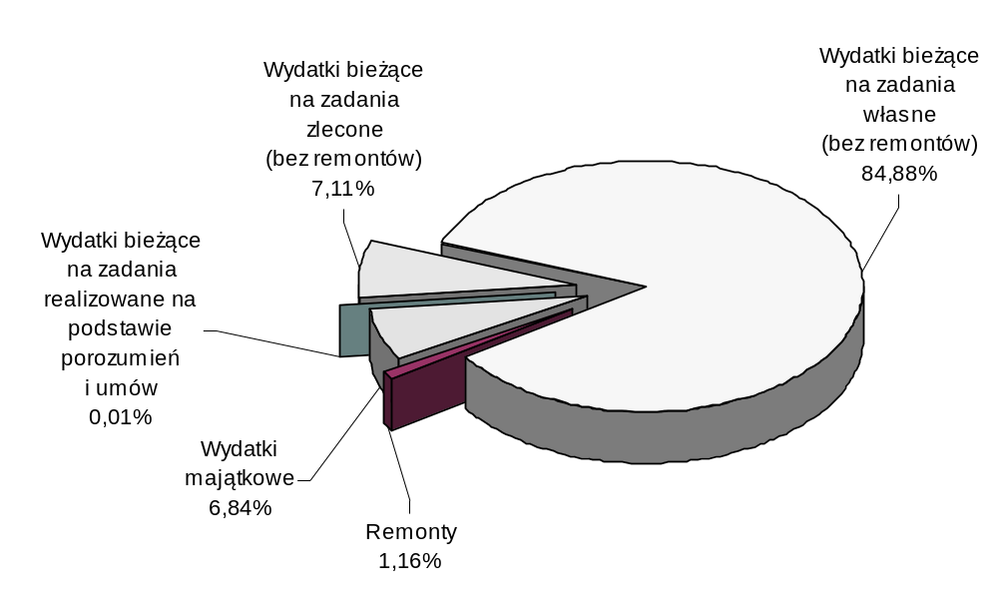
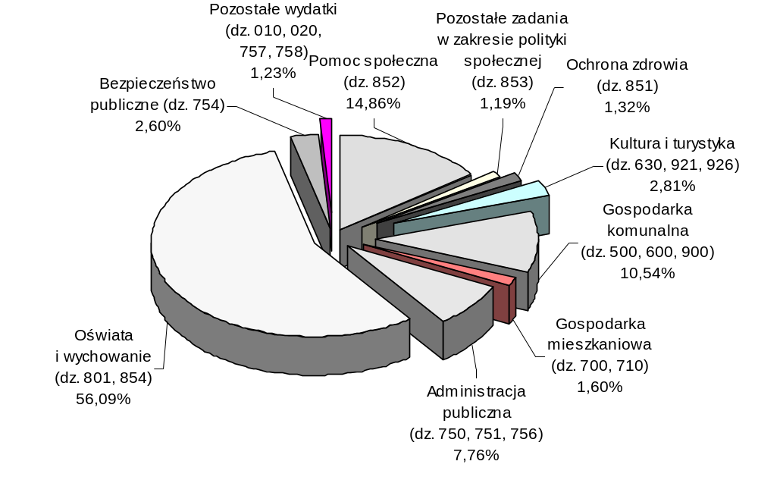Wykres 2 w podziale na główne grupy wydatków

W omawianym okresie na wynagrodzenia osobowe i pochodne od wynagrodzeń przeznaczono 54,08% wydatków ogółem, na remonty – 1,16%, na pozostałe wydatki bieżące – 37,92%, zaś na wydatki majątkowe – 6,84%.

Wydatki na zadania własne
Planowane na realizację zadań własnych wydatki w wysokości 640.316.695 zł w okresie I półrocza br. zostały zwiększone o kwotę 7.130.866 zł, tj. do wysokości 647.447.561 zł i zrealizowane w kwocie 320.941.084 zł (49,57%).

Strukturę poniesionych wydatków w zakresie zadań własnych przedstawiają wykresy.
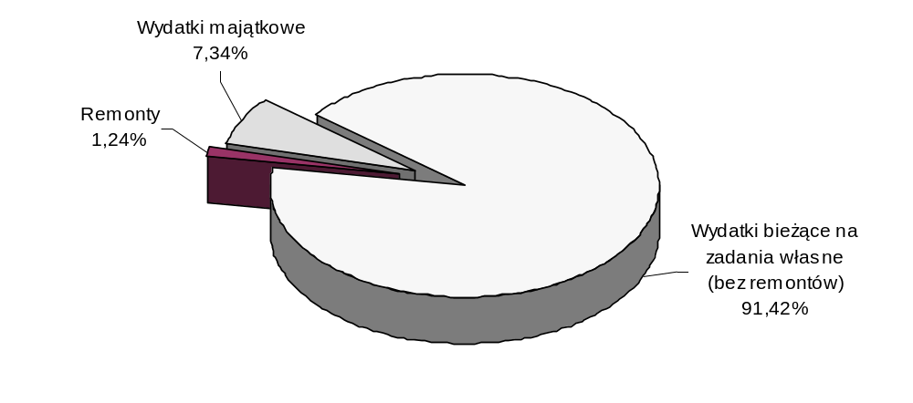 Wykres 1 według rodzaju wydatków
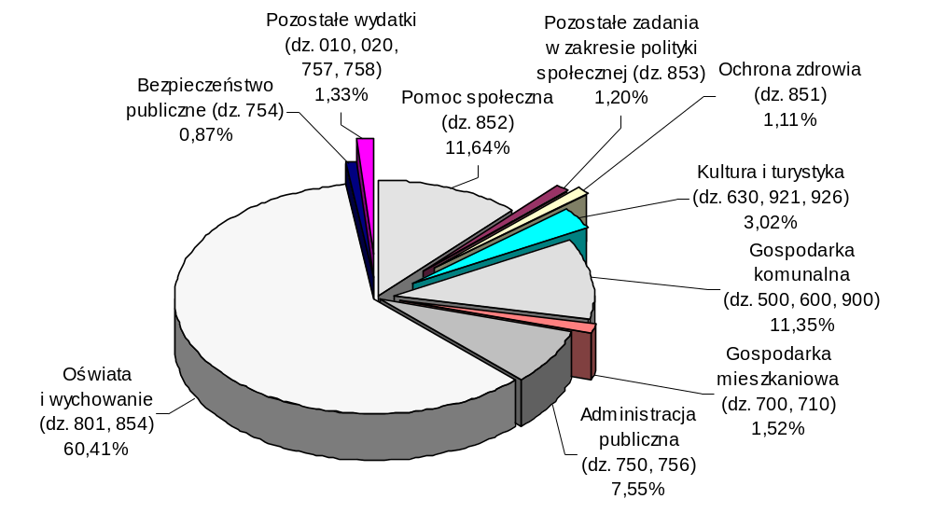Wykres 2 w podziale na główne grupy wydatków

Realizacja wydatków w poszczególnych działach klasyfikacji budżetowej kształtuje się następująco:

Dział 010 – Rolnictwo i łowiectwo
W związku z art. 35 ust. 1 pkt 1 ustawy o izbach rolniczych z dnia 14 grudnia 1995 roku miasto ma obowiązek dokonywania wpłat na rzecz Lubelskiej Izby Rolniczej w wysokości 2% uzyskanych wpływów z podatku rolnego od osób fizycznych i prawnych.
Z zaplanowanej na 2004 r. kwoty 15.000 zł w I półroczu do Izby Rolniczej przekazano 4.611 zł, tj. 30,74% planu.

Dział 020 – Leśnictwo
Na realizację zadań w zakresie nadzoru nad gospodarką leśną w lasach niestanowiących własności Skarbu Państwa w I półroczu 2004 r. wydatkowano kwotę 1.667 zł (33,34% planowanej wielkości, tj. 5.000 zł). Kwota została przekazana Nadleśnictwu Świdnik, które na mocy zawartego z Prezydentem Miasta Lublin porozumienia sprawuje nadzór nad realizacją zadań wynikających z ustawy.

Dział 500 – Handel
Planowane wydatki tego działu w wysokości 4.800 zł na realizację zadań związanych z porządkowaniem targowisk i handlu ulicznego zostały zrealizowane
na kwotę 2.400 zł (50,00%). Wydatkowana kwota obejmuje środki przeznaczone
na utrzymanie porządku i czystości na placu targowym przy ul. Kruczkowskiego.

Dział 600 – Transport i łączność
Planowane środki w kwocie 58.857.191 zł na wydatki związane z utrzymaniem, przebudową i budową dróg w mieście oraz na zadania z zakresu transportu zbiorowego zmniejszone zostały do wysokości 57.447.191 zł. Zmiany wprowadzone w I półroczu 2004 roku dotyczyły:
- zwiększenia o kwotę 540.000 zł planowanych wydatków na realizację ścieżki rowerowej wzdłuż rzeki Bystrzycy na odcinku od ul. Janowskiej do ul. Żeglarskiej stanowiącej ostatni fragment rekreacyjnej ścieżki rowerowej łączącej centrum miasta z Zalewem Zemborzyckim (o dł. 2,8 km). Środki pochodziły z zaciągniętej pożyczki
z WFOŚiGW.
- zwiększenia o kwotę 3.000.000 zł (przyznaną jako dofinansowanie inwestycji drogowych z rezerwy subwencji ogólnej) planowanych wydatków na realizację węzła drogowego Poniatowskiego (wiadukt z połączeniem do ul. ks. Popiełuszki);
- zmniejszenia o kwotę 4.400.000 zł planowanych wydatków związanych z przebudową al. Spółdzielczości Pracy w związku z otrzymaniem dodatkowych środków z Unii Europejskiej i budżetu Wojewody Lubelskiego;
- przeniesienia kwoty 550.000 zł z zadania „obwodnica miejska od węzła al. Tysiąclecia – ul. Hutnicza do ul. Mełgiewskiej” na zadanie „budowa wielofunkcyjnej hali sportowo-widowiskowej i lodowiska treningowego przy ul. Kazimierza Wielkiego” (dz. 926).
Ponadto dokonano przeniesienia planowanych wydatków między zadaniami, zmiany obrazuje załącznik nr 2 i 4.

Zrealizowane wydatki w kwocie 16.225.529 zł, co stanowi 28,24% planu,
przeznaczone zostały na:
- wydatki bieżące 11.903.679 zł (49,28%)
z tego na:
- transport zbiorowy – 8.245.191 zł (55,92%),
- bieżące utrzymanie dróg w mieście – 3.636.140 zł (55,84%)
- remonty dróg – 22.348 zł (0,77%)
- wydatki majątkowe 4.321.850 zł (12,98%)
Niski wskaźnik realizacji planu wynika z faktu, iż nasilenie prac remontowych i inwestycyjnych przypada na II półrocze roku, a także z okresu fakturowania przez wykonawców wykonanych robót (za część prac wykonanych w I półroczu płatności następują w lipcu i sierpniu).

Ponadto w I półroczu 2004 r. z wpływów środka specjalnego „Utrzymanie ulic”
przeznaczono 133.558 zł na wydatki związane z utrzymaniem dróg krajowych, wojewódzkich i powiatowych.

Strukturę zrealizowanych wydatków działu 600 przedstawia poniższy wykres.

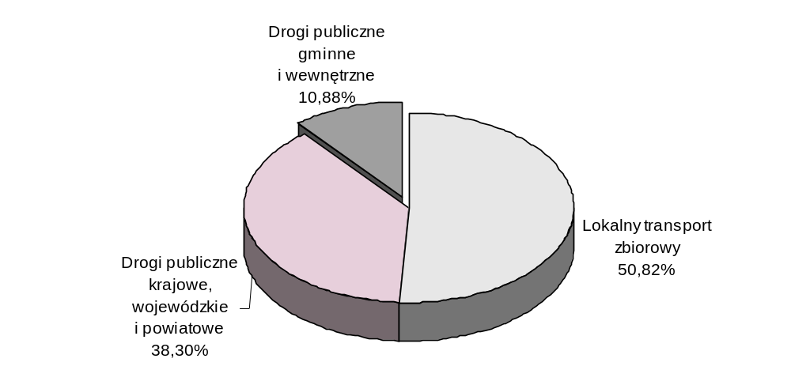
Realizacja wydatków w rozdziałach klasyfikacji budżetowej przedstawia się następująco:

rozdz. 60004 – Lokalny transport zbiorowy
Wydatkowana kwota 8.245.191 zł (55,92%) przeznaczona została na:
- usługi komunikacyjne świadczone przez MPK Lublin Sp. z o.o.
na rzecz mieszkańców miasta w kwocie 2.600.000 zł (46,43%)
w zakresie przewozu osób niepełnosprawnych, dzieci do lat 4, osób powyżej
70 roku życia, osób z orzeczeniem stopnia niepełnosprawności „całkowicie niezdolnych do pracy i samodzielnej egzystencji” wraz z towarzyszącym
opiekunem na podstawie legitymacji wydanej przez ZUS lub zespół do spraw
orzekania o niepełnosprawności, osób zasłużonych dla miasta Lublina
posiadających złotą odznakę oraz Honorowi Dawcy Krwi na podstawie legitymacji
oraz zaświadczeń wydanych przez MPK
- pokrycie straty bilansowej w MPK Lublin Sp. z o.o. 5.645.191 zł (61,73%)
z tego: za 1999 rok – 2.000.000 zł, za 2000 rok – 3.645.191 zł

rozdz. 60015 – Drogi publiczne w miastach na prawach powiatu
Planowane w wysokości 36.009.000 zł wydatki dotyczące dróg krajowych, wojewódzkich i powiatowych w mieście zostały wykorzystane w 17,26%, tj. w kwocie 6.215.265 zł.
Wykorzystaną kwotę przeznaczono na :
- zadania z zakresu bieżącego utrzymania dróg w kwocie 2.583.409 zł (61,51%)

obejmującej głównie wydatki na:
- naprawy cząstkowe i wymianę nawierzchni jezdni (m.in.: al. Witosa, ul. Głuskiej, ul. Krańcowej, ul. Mełgiewskiej, ul. Hutniczej, ul. Krochmalnej, ul. Narutowicza, al. Warszawskiej, ul. Długiej) – 756.367 zł,
- utrzymanie sygnalizacji świetlnych – 741.322 zł,
- bieżące utrzymanie oznakowania pionowego – 317.532 zł,
- wykonanie i odnowę oznakowania poziomego ulic – 219.594 zł,
- utrzymanie drogowych obiektów inżynierskich oraz elementów pasa drogowego – 206.747 zł
- naprawy cząstkowe i wymianę nawierzchni chodników (głównie ulic: Krańcowej, Lotniczej, Narutowicza, Sowińskiego i al. Warszawskiej) – 103.028 zł,
- pomiary natężenia ruchu – 89.278 zł,
- wypłatę odszkodowania na rzecz osoby fizycznej na podstawie wyroku
sądowego – 18.774 zł,
- remonty dróg w kwocie 22.348 zł (1,02%)
Z powyższej kwoty sfinansowano wykonane w 2003 roku prace związane
z remontem chodników ulic: Zamojskiej i Wyszyńskiego
Pozostałe środki wykorzystane zostaną na wykonanie remontów nawierzchni ulic:
Wileńskiej (roboty zakończone, obiór nastąpił w miesiącu lipcu), al. Warszawskiej
(przetarg - 16 sierpnia), Mełgiewskiej (przetarg odbył się w lipcu) i Kosmowskiej
(przygotowywany przetarg).
- inwestycje w kwocie 3.609.508 zł (12,19%)
z tego na:
- ul. Willową 500.000 zł (100%)
Z powyższej kwoty sfinansowano dokumentację budowlano-wykonawczą
(branży drogowej) ul. Willowej na odcinku od. ul. Tarasowej
do ul. Sławinkowskiej, wydatki związane z wykupem gruntów pod
budowę ww. odcinka ulicy oraz roboty elektryczne (przebudowa urządzeń telekomunikacyjnych, budowa oświetlenia). Zlecono częściowe przeprojektowanie
trasy uzbrojenia z uwagi na nowe uwarunkowania włączenia ulicy Willowej
i ul. Sławinkowskiej.
- przebudowę al. Spółdzielczości Pracy 464.733 zł (5,11%)
Rozpoczęto realizację I etapu przebudowy na odcinku od al. Smorawińskiego do ul. Dożynkowej wraz z przedłużeniem ul. Związkowej do ul. Bazylianówka.
Na odcinku od al. Smorawińskiego do ul. Do Dysa wykonano warstwy konstrukcyjne podbudowy wraz z uzbrojeniem podziemnym jezdni zachodniej. Na ul. Związkowej od al. Spółdzielczości Pracy do ul. Bazylianówka wykonano warstwę podbudowy pomocniczej jezdni północnej oraz koryto jezdni południowej wraz z uzbrojeniem podziemnym. Zaawansowanie rzeczowe stanowi – 30%. Trwały prace nad uzupełnieniem dokumentacji przetargowej na II etap przebudowy na odcinku od ul. Dożynkowej do granic miasta.
Ponadto regulowano sprawy terenowo-prawne związane z wykupem gruntów pod pas drogowy al. Spółdzielczości Pracy (II etap). Przygotowano dokumentację budowlano-wykonawczą ścieżek rowerowych w al. Spółdzielczości Pracy i w ul. Związkowej.
- trasę zieloną 373.217 zł (33,93%)
Na odcinku od al. Piłsudskiego do wysokości ul. Żabiej wykonano warstwy konstrukcyjne podbudowy, obustronne chodniki, ścieżkę rowerową, trawniki oraz uzbrojenie podziemne. W al. Piłsudskiego wykonano: poszerzenie jezdni, chodniki z trawnikami na odcinku od szkoły podstawowej do parkingu na wysokości ul. Młyńskiej wraz z przebudową infrastruktury podziemnej i słupami trakcyjno-oświetleniowymi. Na odcinku ul. Młyńska - al. Piłsudskiego wykonano warstwy konstrukcyjne podbudowy, kanał przełazowy c.o. oraz fundamenty słupów trakcyjno-oświetleniowych. W opracowaniu znajduje się dokumentacja budowlano-wykonawcza na dodatkowy zakres dotyczący przebudowy sygnalizacji świetlnej, trakcji trolejbusowej i organizacji ruchu na skrzyżowaniach Kunickiego – Wolska oraz Wolska – Męczenników Majdanka. Ponadto z uwagi na rozszerzenie zakresu branży drogowej zlecono opracowanie dokumentacji na przebudowę sieci wodociągowej i ciepłowniczej
od al. Piłsudskiego do Placu Bychawskiego oraz muru oporowego przy ul. Wolskiej.
- węzeł drogowy Poniatowskiego (wiadukt z połączeniem
do ul. ks. Popiełuszki) 1.000.000 zł (25,00%)
Zakończono roboty drogowe przy realizacji jezdni południowej al. Solidarności na
odcinku od ul. Sikorskiego do ul. Lubomelskiej o łącznej długości 1,5 km oraz
przebudowano włączenie ul. Północnej do al. Kompozytorów Polskich na odcinku
o długości 160 m. Przeprowadzono procedury przetargowe na opracowanie
dokumentacji budowy łącznic nr 1 i nr 8 oraz łącznic nr 6 i nr 7.
- przebudowę ul. Królewskiej wraz z placem Katedralnym 726.106 zł (44,01%)
Zakończono przebudowę ul. Królewskiej. Na placu Katedralnym wykonano
schody i elementy architektoniczne muru oporowego przy ul. Królewskiej, sieć kanalizacji deszczowej z odwodnieniem liniowym, instalację elektryczną oświetleniową oraz 1 500 m² (planowany zakres 1 900 m²) nawierzchni placu
z płyt granitowych i kostki.
- połączenie ul. Głębokiej z ul. Spadochroniarzy 541.357 zł (55,30%)
Wybudowano odcinek ulicy o dł. 350 m wraz z odwodnieniem
i oświetleniem drogowym oraz przebudowano skrzyżowanie
ulic: Spadochroniarzy – Głęboka – Wileńska.
- obwodnicę miejską od węzła al. Tysiąclecia - ul. Hutnicza
do ul. Mełgiewskiej 3.294 zł (0,13%)
Sfinansowano projekt wykonawczy wraz z operatem wodnoprawnym
i przedmiarem robót dotyczący zabezpieczenia skarp rzeki Bystrzycy
w rejonie mostu przy Dworku Graffa. Trwały prace nad uzupełnieniem
dokumentacji przetargowej w związku ze zmianą przepisów przez Komisję
Europejską odnośnie przeprowadzania przetargów.
- przebudowa skrzyżowań wraz z sygnalizacjami świetlnymi 801 zł (0,21%)
Wydatkowana kwota obejmuje opłaty przyłączeniowe (dotyczące budowy sygnalizacji na skrzyżowaniu ulic: Droga Męczenników Majdanka
i Lucyny Herc oraz Nadbystrzyckiej i Zana) oraz opłaty
za ogłoszenie o przetargu na modernizację sygnalizacji w ciągu
al. Tysiąclecia od ul. Wodopojnej do al. Unii Lubelskiej i skrzyżowaniu
al. Solidarności – ul. Sikorskiego – ul. Wyrwasa.
W I półroczu wykonano: modernizację al. Warszawskiej
od ul. Czeremchowej do al. Solidarności (w tym budowa sygnalizacji
przy ul. Gen. Zajączka), dokumentację sygnalizacji na skrzyżowaniu
al. Solidarności – ul. Sikorskiego – ul. Wyrwasa, projekt modernizacji
sygnalizacji na skrzyżowaniu wzdłuż al. Tysiąclecia od ul. Wodopojnej
do al. Unii Lubelskiej. Płatności za wykonane prace nastąpią w II półroczu
po przedstawieniu faktur przez wykonawcę.
Ponadto rozstrzygnięto przetarg na modernizację 4 sygnalizacji na skrzyżowaniach:
al. Andersa - ul. Walecznych, ul. Mełgiewska – ul. Gospodarcza, ul. Krańcowa – ul. Pogodna, ul. Droga Męczenników Majdanka – ul. Krańcowa oraz przygotowane zostały materiały do opracowania dokumentacji sygnalizacji na ul. Droga Męczenników Majdanka (przy ul. Lucyny Herc).

Zaawansowanie prac na pozostałych zadaniach inwestycyjnych przedstawia się
następująco:
- przedłużenie ul. Jana Pawła II do al. Kraśnickiej (plan 6.550.000 zł)
Prowadzono prace przygotowawcze niezbędne do rozpoczęcia wykupu gruntu. Zlecono opracowanie projektu budowlano-wykonawczego włączenia ul. Jana Pawła II do al. Kraśnickiej oraz opracowanie studium wykonalności.
- przedłużenie ul. Krańcowej do ul. Kunickiego wraz z mostem na rzece Czerniejówce (plan 1.500.000 zł)
Prowadzono prace przygotowawcze niezbędne do rozpoczęcia wykupu gruntu.
Zlecono studium wykonalności dla projektu ulicy.
- przebudowa ul. Poniatowskiego i ul. Sowińskiego (od ul. ks. Popiełuszki
do ul. Filaretów) (plan 1.000.000 zł)
Prowadzono prace przygotowawcze niezbędne do rozpoczęcia procesu związanego z wykupem gruntów. Rozstrzygnięto przetarg na wybór wykonawcy na opracowanie dokumentacji.
- budowa i modernizacja zatok, chodników, parkingów i kładek dla pieszych
(plan 300.000 zł)
Opracowana została dokumentacja rozbiórki kładki dla pieszych nad ul. Lwowską (płatność nastąpiła w lipcu). Pozostałe środki wykorzystane zostaną na rozbiórkę kładki, budowę zatoki w ul. Nałęczowskiej i rozbudowę parkingu przy ul. Rusałka.
- dokumentacja techniczna (plan 100.000 zł)
W ramach zadania sfinansowane zostaną dokumentacje przebudowy ulic: Mełgiewskiej, Jana Pawła II (od ul. Nadbystrzyckiej do ul. Szafirowej), Nadbystrzyckiej, Szeligowskiego, Choiny, Smorawińskiego, Andersa. Prowadzone są postępowania przetargowe (pierwszy przetarg nie został rozstrzygnięty, drugi odbył się 9 sierpnia).

rozdz. 60016 – Drogi publiczne gminne
Zaplanowane w wysokości 6.053.000 zł wydatki tego rozdziału, zwiększone do kwoty 6.543.000 zł, zrealizowane zostały w 26,36%, co stanowi 1.724.455 zł.
Zwiększenie wydatków tego rozdziału o 490.000 zł wynika ze zwiększenia o kwotę 540.000 zł planowanych wydatków na budowę ścieżki rowerowej wzdłuż rzeki Bystrzycy i przeniesienia 50.000 zł na bieżące utrzymanie dróg wewnętrznych (rozdz. 60017).
Wydatkowaną kwotę przeznaczono na:
- bieżące utrzymanie dróg 1.012.113 zł (46,81%)
obejmujące m.in.:
- utrzymanie oznakowania pionowego – 137.445 zł,
- opłaty za energię i utrzymanie sygnalizacji świetlnych – 16.896 zł,
- wykonanie i odnowę oznakowania poziomego ulic – 62.254 zł,
- naprawy cząstkowe nawierzchni jezdni (m.in. ulic: Chemicznej,
Kasprowicza, Wilczej, Przyjaźni, Gazowej, Reja, Kruczkowskiego,
Paderewskiego) – 238.396 zł,
- wymianę i naprawy chodników (m.in. w ulicach: Matejki, Sulisławickiej,
Strażackiej, Dolnej Panny Marii, Podwale, Kalinowszczyzna, Weteranów,
Przyjaźni, Legionowej, Łukowskiej, Walecznych) – 313.562 zł,
- naprawy dróg gruntowych (m.in. ulic: Rataja, Sachsów, Kwiatów Polnych,
Wapiennej, Zadębie, Hajdowskiej, Szerokie, Dożynkowej) – 223.611 zł,
- wypłaty 3 odszkodowań na rzecz osób fizycznych w związku z zawartymi
ugodami dotyczącymi upadku na chodniku w ul. Ruskiej oraz dwóch uszkodzeń
pojazdów - 3.361 zł,
- inwestycje 712.342 zł (19,35%)
z tego na:
- przebudowę ulic: 3-go Maja i Radziwiłłowskiej
wraz ze skrzyżowaniami 2.196 zł (0,15%)
Sfinansowano ekspertyzę i inwentaryzację muru ogrodzeniowego
przy ul. Radziwiłłowskiej 13. Podjęto działania mające na celu wykreślenie
z rejestru zabytków murów w posesji 3-Maja 5 – Radziwiłłowska 13.
- ścieżki rowerowe 533.037 zł (48,02%)
Powyższą kwotę przeznaczono na zakończenie budowy odcinka ścieżki
wzdłuż rzeki Bystrzycy o dł. 2 800 mb od ul. Janowskiej do ul. Żeglarskiej.
Zadanie finansowane było z pożyczki z Wojewódzkiego Funduszu Ochrony Środowiska i Gospodarki Wodnej.
Ponadto opracowano dokumentację budowlano-wykonawczą na budowę ścieżek rowerowych wzdłuż al. Spółdzielczości Pracy (od al. Smorawińskiego do
ul. Związkowej) i ul. Związkowej (od al. Spółdzielczości Pracy do ul. Bazylianówka). Rozpoczęto realizację ww. ścieżek. Opracowano również dokumentację budowlano-wykonawczą oraz uzyskano pozwolenie na budowę ścieżki rowerowej wzdłuż
al. Spółdzielczości Pracy (od ul. Związkowej do granic miasta).
- ul. Bursaki (połączenie z al. Smorawińskiego) 124.930 zł (24,99%)
Zrealizowano sprawy terenowo-prawne. Opracowano dokumentację
budowlano-wykonawczą. Zlecono studium wykonalności dla projektu.
- ul. Wyżynną 52.179 zł (17,39%)
Zrealizowano sprawy terenowo-prawne. Wystąpiono o pozwolenie na budowę.
Opracowano studium wykonalności dla projektu. Realizacja zadania rozpocznie się
w terminie późniejszym z uwagi na możliwość pozyskania środków
z funduszy Unii Europejskiej.

Nie zostały wydatkowane w I półroczu 2004 roku środki na następujących zadaniach:
- budowa połączeń ulic i ciągów pieszych (plan 70.850 zł)
Rozpoczęto budowę włączenia ul. Szczyglej do ul. Grabskiego (zakończenie prac nastąpiło w miesiącu lipcu, płatność nastąpi po przedstawieniu faktur przez wykonawcę). Przygotowywana jest dokumentacja na budowę chodnika od os. Górki do przystanku końcowego MPK przy ul. Filaretów oraz na połączenie ul. Agrestowej z ul. Porzeczkową.
- przebudowa ul. Budowlanej (od ul. Zemborzyckiej do ul. Smoluchowskiego)
(plan 150.000 zł) Środki zostaną wykorzystane w II półroczu br. na projekt oraz realizację organizacji ruchu wraz ze zmianą geometrii na ul. Budowlanej.
- Plac Rybny ze schodami do ul. Kowalskiej (plan 50.000 zł)
Zakończono realizację zadania – wykonano małą architekturę i zieleń. Płatność nastąpi po zakończeniu rozliczeń w III kwartale.
Zaplanowana kwota 700.000 zł na remonty dróg zostanie wykorzystana
w II półroczu br. na odnowy nawierzchni ulic: Sądowej, Hipotecznej po zakończeniu prac
przez LPEC i MPWIK oraz na remont ulicy Kiepury (przygotowywana jest procedura przetargowa).

rozdz. 60017 – Drogi wewnętrzne
Zaplanowane środki w wysokości 150.000 zł na bieżące utrzymanie dróg
wewnętrznych wykorzystano w 27,08%, tj. w kwocie 40.618 zł, którą przeznaczono
na naprawy:
- nawierzchni jezdni – 13.722 zł Największy zakres robót obejmował ulice: Królowej Jadwigi, Jagiełły, Odlewnicza, Montażowa, Paganiniego i Szmaragdowa.
- dróg gruntowych – 26.896 zł Wykonano utwardzenie 2 300 m² ulic o długości ponad 800 mb m.in.: ul. Platanowej, ul. Kminkowej, ul. Morawian, ul. Gnieźnieńskiej, ul. Opolan, ul. Słowian
i ul. Wołynian.
Pozostała kwota zostanie wykorzystana w II półroczu br. na tymczasowe utwardzenie nawierzchni ulic o nawierzchni gruntowej w osiedlach Lipniak i Szerokie oraz na profilowanie ul. Halickiego.

Dział 630 – Turystyka
Na realizację zadań z zakresu turystyki zaplanowano kwotę 400.000 zł, z której w omawianym okresie sprawozdawczym wykorzystano 200.035 zł (50,01%), z tego:
- 13,15% przeznaczono na organizację imprez turystyczno – krajoznawczych,
- 46,49% przeznaczono na dotację dla Lubelskiego Ośrodka Informacji Turystycznej,
- 40,36% przeznaczono na realizację projektu Trasa: „Euro-Trójkąt Przyjaźni Lublin – Łuck – Brześć”.
Realizacja wydatków przedstawia się następująco:

rozdz. 63001 – Ośrodki informacji turystycznej
W okresie sprawozdawczym planowane wydatki zostały zrealizowane w 58,13%, tj. na kwotę 93.000 zł, którą przeznaczono na dotację dla Lubelskiego Ośrodka Informacji Turystycznej, z tego na:
- dotację do działalności bieżącej w kwocie 81.000 zł, z tego na:
- świadczenie usług turystycznych – 53.000 zł,
- promocję miasta – 28.000 zł,
- dotację na zakupy inwestycyjne (zakup sprzętu multimedialnego) – 12.000 zł (100%).
Informację z wykonania planowanych przychodów i wydatków Lubelskiego Ośrodka Informacji Turystycznej ujęto w części opisowej dotyczącej zakładów budżetowych, gospodarstw pomocniczych i środków specjalnych.

rozdz. 63003 – Zadania w zakresie upowszechniania turystyki
Planowane w kwocie 240.000 zł wydatki na realizację zadań związanych
z upowszechnianiem turystyki i krajoznawstwa wykorzystane zostały w 44,60%,
tj. na kwotę 107.035 zł, którą przeznaczono na :
- dotację dla podmiotów niezaliczonych do sektora finansów
publicznych i niedziałających w celu osiągnięcia zysku 26.303 zł (52,61%)
Wydatkowaną kwotę przeznaczono na dofinansowanie imprez turystyczno-
krajoznawczych organizowanych dla dzieci i młodzieży przez: Oddział Wojskowy
Polskiego Towarzystwa Turystyczno – Krajoznawczego, Komendę Hufca Związku
Harcerstwa Polskiego, Oddział Kolejowy Polskiego Towarzystwa Turystyczno
– Krajoznawczego, Polskie Towarzystwo Schronisk Młodzieżowych, Oddział Miejski
Polskiego Towarzystwa Turystyczno – Krajoznawczego, Lubelskie Towarzystwo
Kajakowe „Fala” oraz Lubelskie Towarzystwo Środowiskowej Profilaktyki Psychopedagogicznej.
Do największych i zarazem cieszących się największą popularnością imprez
organizowanych przez powyższe stowarzyszenia należały: Rajd Noworoczny,
Śnieżny Piknik, Zimowe Biegi i Marsze na Orientację, Rajd Pieszy „Topienie
Marzanny”, Rajd Ekologiczny Hufca Lublin „Zielone Państwo”, wycieczki
krajoznawcze na tzw. typowych trasach Polskiego Towarzystwa Schronisk
Młodzieżowych oraz wycieczki dzieci „Kolejką wąskotorową w nieznane”.
W czasie XXV Lubelskich Dni Turystycznych odbyły się imprezy turystyczno
– krajoznawcze m.in.: rajd pieszy „Ruszaj się, bo zardzewiejesz”, rajd kolarski
„Trójprzymierze”, rajd górski „Do źródeł” oraz biwaki instruktorskie Związku
Harcerstwa Polskiego. Ponadto w Janowcu – Puławach odbyło się oficjalne
podsumowanie jubileuszowych Lubelskich Dni Turystyki, w czasie których
zasłużonym działaczom turystyki zostały wręczone medale, drobne upominki
i dyplomy.

realizację projektu Trasa: „Euro-Trójkąt Przyjaźni

Lublin – Łuck – Brześć” 80.732 zł (42,49%)
Wydatkowane środki przeznaczono na:
- zakup materiałów i wyposażenia – 6.864 zł
- zakup usług pozostałych – 65.842 zł
- podróże służbowe krajowe i zagraniczne – 3.970 zł
- zakupy inwestycyjne – 4.056 zł (81,97%)
W ramach realizacji projektu Trasa: ”Euro-Trójkąt Przyjaźni Lublin - Łuck – Brześć”
w I półroczu 2004 roku przeprowadzono konsultacje z partnerami z Łucka i Brześcia
w celu rozwoju turystyki w Euroregionie Bug, zorganizowano Biuro Obsługi Szlaku
(zakupiono sprzęt komputerowy, uruchomiono stronę internetową), przygotowano
i rozpropagowano materiały promocyjne i informacyjne (przewodnik, informator,
mapy), zorganizowano szkolenia dla osób z sektora turystycznego zaangażowanych
w projekt, przygotowano system jednolitej wizualizacji szlaku (tablice oznaczające
punkty na trasie), rozpowszechniono trasę turystyczną w mediach lokalnych
i ogólnopolskich oraz zorganizowano 10 wycieczek pilotażowych w ramach polskiej
części szlaku dla młodzieży szkolnej.

Dział 700 – Gospodarka mieszkaniowa
Zaplanowane w budżecie miasta wydatki tego działu w kwocie 8.458.000 zł w okresie sprawozdawczym zostały zrealizowane w 46,20%, tj. na kwotę 3.907.204 zł, którą przeznaczono m.in. na:
- dotację na remonty budynków dla Zarządu Nieruchomości Komunalnych 1.858.746 zł (46,47%)
- budownictwo mieszkaniowe komunalne i socjalne oraz udziały w Towarzystwie Budownictwa Społecznego „Nowy Dom” Sp. z o.o. 1.692.653 zł (56,42%)
- utrzymanie zasobów komunalnych i sprzedaż mienia komunalnego
oraz szacunki nieruchomości 331.009 zł (52,29%)
- koszty przeprowadzek i przechowywania rzeczy osób eksmitowanych 10.921 zł (43,68%)

Strukturę zrealizowanych wydatków działu 700 – Gospodarka mieszkaniowa przedstawia poniższy wykres.
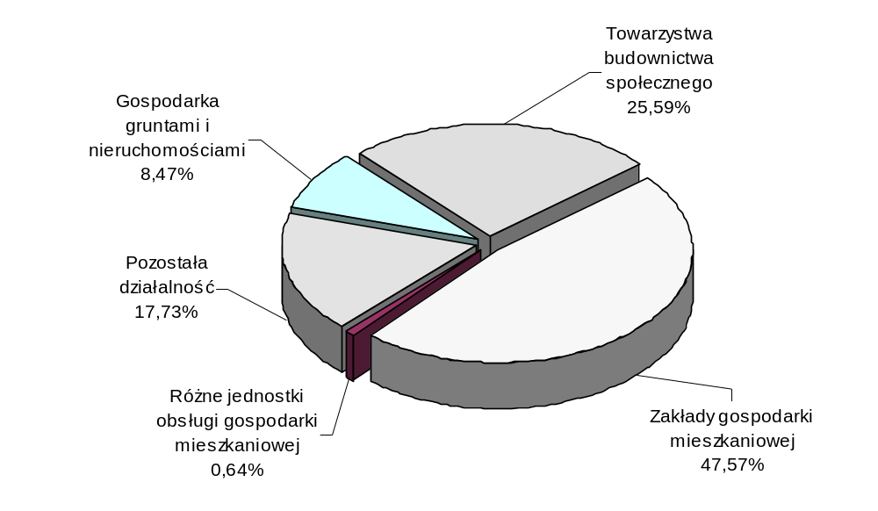
Realizacja wydatków w poszczególnych rozdziałach klasyfikacji budżetowej
objętych tym działem przedstawia się następująco:

rozdz. 70001 – Zakłady gospodarki mieszkaniowej
Zaplanowane w budżecie miasta w wysokości 4.350.000 zł wydatki na dotację
na remonty i modernizację budynków dla Zarządu Nieruchomości Komunalnych
w okresie sprawozdawczym zrealizowane zostały w wysokości 1.858.746 zł (42,73%).
Przekazaną w I półroczu 2004 r. dotację dla ZNK przeznaczono na remonty budynków.
W ramach przekazanej dotacji przeznaczono na remonty:
1/ budynków komunalnych kwotę 559.590 zł (46,37%)
z tego na:
- roboty instalacyjne 9.254 zł
W ramach wykorzystanych środków wykonano remonty instalacji: elektrycznej,
wodno-kanalizacyjnej, gazowej i kanałów kominowych oraz opomiarowanie
w lokalach gminy.
- remonty ogólnobudowlane 529.933 zł

Wykonywano remonty bieżące, remonty pustostanów, dachów, kominów, kanałów oraz stolarki w lokalach gminy.
- przeglądy, awarie i dokumentację 20.403 zł
2/ budynków Wspólnot Mieszkaniowych kwotę 657.283 zł (42,68%)
W ramach powyższej kwoty przeznaczono na:
- roboty instalacyjne 23.583 zł
Wykonano remonty instalacji: elektrycznej, wodno-kanalizacyjnej, gazowej
i kanałów kominowych oraz opomiarowanie w lokalach gminy.
- remonty ogólnobudowlane 624.184 zł

Wykonywano remonty bieżące, remonty pustostanów, dachów, kominów

w lokalach gminy.
- przeglądy, awarie i dokumentację 9.516 zł
3/ budynków o własności mieszanej kwotę 55.629 zł (36,56%)
Zrealizowana kwota wydatków obejmuje:
- remonty ogólnobudowlane 51.829 zł

Wykonywano remonty bieżące, remonty pustostanów, dachów, kominów, kanałów oraz stolarki w lokalach gminy.
- przeglądy, awarie i dokumentację 3.800 zł
4/ budynków o własności prywatnej kwotę 561.600 zł (56,10%)
Wykorzystane środki przeznaczono na:
- roboty instalacyjne 84.167 zł
obejmujące remonty instalacji: elektrycznej, wodno-kanalizacyjnej, gazowej
i kanałów kominowych oraz opomiarowanie w lokalach gminy.
- remonty ogólnobudowlane 441.532 zł
Wykonywano remonty bieżące, remonty pustostanów, dachów, kominów
oraz stolarki w lokalach gminy.
- przeglądy, awarie i dokumentację 35.901 zł
5/ w filii Nr 21 Miejskiej Biblioteki Publicznej kwotę 24.644 zł (35,21%)
Wykonano ekspertyzę stanu technicznego budynku oraz zlecono opracowanie
projektu technicznego.
Zaplanowana kwota 30.000 zł przeznaczona na specjalistyczne prace konserwatorskie w budynkach w obrębie Starego Miasta wykorzystana zostanie w II półroczu br.

Strukturę wydatków poniesionych na remonty budynków przedstawia zamieszczony poniżej wykres.
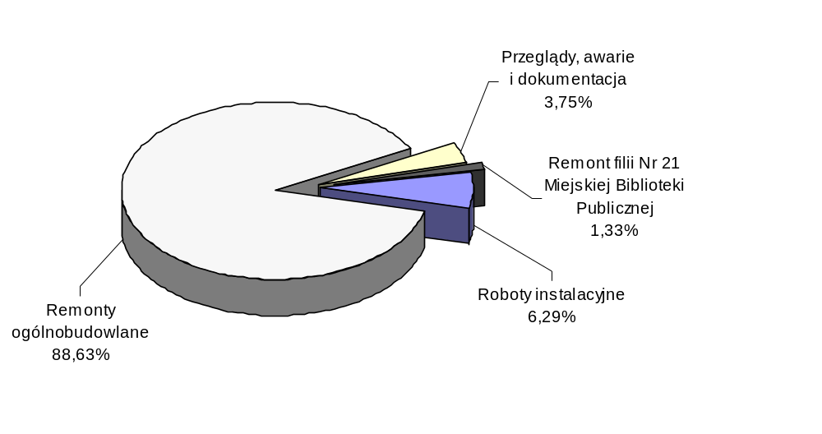 Planowana kwota 350.000 zł na wydatki inwestycyjne przeznaczona zostanie na przebudowę kanalizacji sanitarnej – likwidację szamb w budynkach komunalnych, wykonanie podjazdów dla osób niepełnosprawnych do budynków niepublicznych ZOZ, wykonanie altan śmietnikowych, modernizację kotłowni c.o i c.w. w budynku przy
ul. Zdrowej 14, wykonanie przyłącza c.o. do budynku przy al. Spółdzielczości Pracy 67 oraz wykonanie projektu na przebudowę ścian zewnętrznych i stropu w budynku przy
ul. Glinianej 5. Powyższe środki zostaną wydatkowane zgodnie z harmonogramem prac w II półroczu br.
Informacja dotycząca przychodów i wydatków Zarządu Nieruchomości Komunalnych ujęta została w części dotyczącej zakładów budżetowych, gospodarstw pomocniczych i środków specjalnych.

rozdz. 70004 – Różne jednostki obsługi gospodarki mieszkaniowej
Na zadania realizowane w ramach tego rozdziału zaplanowano wydatki
w wysokości 275.000 zł, które w okresie sprawozdawczym wykorzystano w 9,01%, tj. na kwotę 24.791 zł, którą przeznaczono na:
- koszty przeprowadzek i przechowywania rzeczy osób
eksmitowanych oraz zakwaterowania osób poszkodowanych
w wypadkach losowych 10.921 zł (43,68%)
z tego na:
- przeprowadzki osób przekwaterowanych w związku z inwestycjami miejskimi, koniecznymi remontami oraz z budynków zagrożonych - 1.001 zł,
- utrzymanie powierzchni magazynowej, wykorzystywanej przez Miejski Inspektorat Gospodarki Mieszkaniowej do przechowywania rzeczy osób eksmitowanych lub pozbawionych mieszkania w wyniku wypadku losowego - 9.920 zł.
- odszkodowania 13.870 zł (27,74%)
Powyższa kwota dotyczy złożonego depozytu sądowego w związku z nieprzyjęciem przez osobę fizyczną odszkodowania zasądzonego przez Sąd Okręgowy w Lublinie, kosztów powstałych z tytułu niedostarczenia lokalu socjalnego dla rodziny objętej wyrokiem eksmisyjnym oraz zwrotu kosztów postępowania sądowego.

Planowane wydatki w wysokości 200.000 zł na pokrycie kosztów rozbiórek
budynków zostaną wykorzystane w II półroczu br. na rozbiórki budynków m.in.
przy ulicach: Droga Męczenników Majdanka 188, Nałkowskich 337 oraz przy ulicach: Wojennej 5 i Kunickiego 12, gdzie dokonano wyboru wykonawców zadań i określono termin realizacji na dzień 30 września 2004 r.

rozdz. 70005 – Gospodarka gruntami i nieruchomościami
Zaplanowane w wysokości 683.000 zł wydatki tego rozdziału zostały zwiększone
o kwotę 150.000 zł, tj. do wysokości 833.000 zł. Kwota zwiększenia wynikała z konieczności przeznaczenia dodatkowych środków na remonty wydzierżawianych budynków komunalnych oraz na wypłatę zasądzonego przez sąd odszkodowania.
Zrealizowane w wysokości 331.014 zł (39,74%) wydatki obejmują m.in.:
- szacunki przeznaczonych do sprzedaży nieruchomości i udziałów
w nieruchomościach, regulację stanów prawnych mieszkań komunalnych, koszty
notarialne, ogłoszenia w sprawie sprzedaży mienia, inwentaryzację budynków i utrzymanie nieruchomości – 119.377 zł,
- remonty wydzierżawianych i wynajmowanych nieruchomości (lokali) komunalnych przy ul. Łęczyńskiej 118, ul. Krakowskie Przedmieście 62 i ul. Bronowickiej 22 – 177.967 zł (59,32%),
- wypłatę renty odszkodowawczej na rzecz osoby fizycznej – 28.024 zł,
- koszty postępowania sądowego i prokuratorskiego – 5.569 zł.
Natomiast wypłata odszkodowań na rzecz osób fizycznych za wywłaszczone nieruchomości planowana jest na II półrocze 2004 r.

rozdz. 70021 – Towarzystwa budownictwa społecznego
Zrealizowane w ramach tego rozdziału wydatki stanowią kwotę 1.000.000 zł
(100% planu) i przeznaczone zostały na wniesienie aportu pieniężnego
do jednoosobowej spółki gminy Towarzystwo Budownictwa Społecznego „Nowy Dom”
w celu umożliwienia realizacji kolejnych zadań inwestycyjnych obejmujących budowę budynków wielorodzinnych.

rozdz. 70095 – Pozostała działalność
Planowane w wysokości 2.000.000 zł wydatki zostały wykorzystane w I półroczu 2004 r. w 34,63%, tj. na kwotę 692.653 zł, którą przeznaczono na inwestycje – budownictwo mieszkaniowe komunalne i socjalne.
Kontynuowano budowę jednego z trzech budynków wielorodzinnych (nr 2) przy ul. Droga Męczenników Majdanka / ul. Doświadczalna w os. Felin. Wykonano ściany i stropy piwnic, parteru oraz I kondygnacji.
Ponadto zlecono opracowanie projektu zamiennego na zagospodarowanie terenu (zmiana usytuowania budynku nr 4) w związku ze zmianą przepisów ustawy Prawo budowlane.

Dział 710 – Działalność usługowa
Planowane w wysokości 2.007.400 zł wydatki tego działu zrealizowane zostały
w 49,02%, tj. w wysokości 983.940 zł.
Wykonane wielkości wydatków w poszczególnych rozdziałach przedstawiają się następująco:

rozdz. 71004 – Plany zagospodarowania przestrzennego
Ujęte w tym rozdziale wydatki w wysokości 110.000 zł wykorzystane zostały na kwotę 49.449 zł, tj. w 44,95% i przeznaczone zostały na opracowania planistyczne oraz strategię rozwoju miasta, w tym m.in. na:
- prace reprodukcyjne kartograficzno - geodezyjne dla potrzeb planistycznych, wydawanych opinii urbanistycznych oraz wytycznych
dla jednostek 8.448 zł
- badanie wpływu drgań wywołanych ruchem kołowym na konstrukcję budynku mieszkalnego przy ul. Puławskiej 26 5.088 zł
- usługi dotyczące skanowania, powielania, przeskalowywania materiałów kartograficznych i inne 4.694 zł
- wykorzystanie map topograficznych z Państwowego Wojewódzkiego Zasobu Geodezyjnego i Kartograficznego Urzędu Marszałkowskiego 4.035 zł
- zakup materiałów 26.882 zł
W omawianym okresie sprawozdawczym nie zostały wykorzystane środki zaplanowane na wydatki związane z działalnością Miejskiej Komisji Urbanistyczno – Architektonicznej (plan 3.000 zł), gdyż nie odbywały się posiedzenia komisji.

rozdz. 71014 – Opracowania geodezyjne i kartograficzne
Na zadania realizowane w ramach tego rozdziału zaplanowano kwotę 800.000 zł, z której wydatkowano 301.352 zł, tj. 37,67% planu.
Środki finansowe wydatkowano na opracowania i roboty geodezyjne obejmujące:
- modernizację ewidencji budynków,
- założenie ewidencji budynków,
- podziały działek,
- zwroty nieruchomości,
- pomiar budynków,
- wznowienie granic działek i okazanie granic nabywcom,
- prowadzenie obsługi Zakładu Uzgadniania Dokumentacji.
Pozostałe środki wykorzystane zostaną w II półroczu br.

rozdz. 71035 – Cmentarze
Zaplanowane w wysokości 1.053.400 zł wydatki na utrzymanie cmentarzy zrealizowane zostały w 60,10%, co stanowi 633.139 zł, z tego na:
- utrzymanie cmentarzy komunalnych i urządzeń
cmentarnych 613.700 zł (60,17%)
Powyższa kwota wykorzystana została na pokrycie kosztów administracji,
dostawę wody i odprowadzenie ścieków, dostawę energii elektrycznej,
oczyszczanie, konserwację urządzeń oraz na zabiegi pielęgnacyjne
terenów zielonych.
- utrzymanie cmentarza przy ul. Walecznych 19.439 zł (58,20%)
Z powyższej kwoty sfinansowano koszty eksploatacji i dozoru obiektów.
rozdz. 71095 – Pozostała działalność
Ujęte w tym rozdziale wydatki w wysokości 44.000 zł wykorzystane zostaną w III kwartale br. na objęcie udziałów w kapitale zakładowym spółki „Lubelski Park Naukowo-Technologiczny” Spółka z ograniczoną odpowiedzialnością.

Dział 750 – Administracja publiczna
Zaplanowane w budżecie miasta wydatki tego działu w kwocie 49.133.000 zł zmniejszone zostały w omawianym okresie sprawozdawczym o kwotę 30.000 zł, tj. do wysokości 49.103.000 zł. Kwota zmniejszenia wynika z przeniesienia planowanych wydatków do działu 700 – Gospodarka mieszkaniowa w związku z wypłatą odszkodowania. Planowane wydatki zrealizowane zostały w 49,14%, co stanowi
24.128.196 zł.
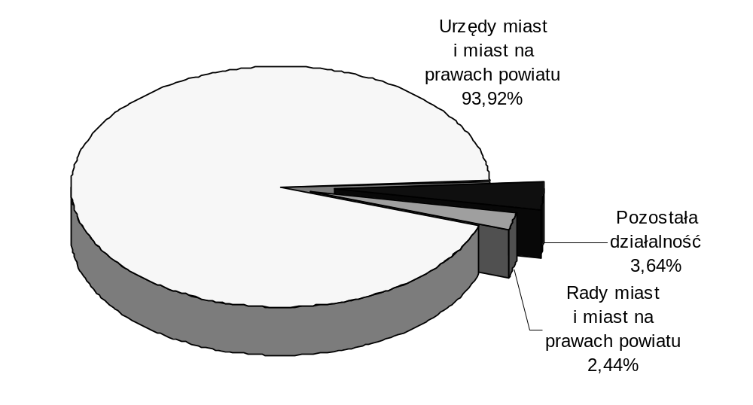Strukturę poniesionych wydatków przedstawia poniższy wykres.
Realizacja wydatków objętych tym działem przebiegała w poszczególnych rozdziałach następująco:

rozdz. 75022 – Rady miast i miast na prawach powiatu
Planowane na 1.196.000 zł wydatki tego rozdziału dotyczące działalności Rady Miasta i jednostek pomocniczych miasta w omawianym okresie wykonane zostały w wysokości 588.499 zł (49,21%).
Z powyższej kwoty sfinansowano:
1/ funkcjonowanie Rady Miasta 403.461 zł (49,81%)
z tego:
- diety dla radnych 364.540 zł (50,63%)
- pozostałe wydatki 38.921 zł (43,25%)
obejmujące:
- podróże służbowe krajowe i zagraniczne – 8.198 zł,
- zakup materiałów biurowych, wydawnictw, czasopism i innych – 26.578 zł,
- udział radnych w szkoleniach, usługi poligraficzne i inne – 4.145 zł.
2/ funkcjonowanie jednostek pomocniczych miasta 185.038 zł (48,89%)
Kwotę powyższą przeznaczono na utrzymanie 27 Rad Osiedli, z tego na:
- diety dla Przewodniczących Zarządów – 130.896 zł,
- zakup energii – 13.700 zł,
- zakup materiałów i usług (telekomunikacyjne, czynsz) – 40.442 zł,
Zaplanowana kwota 10.000 zł na remonty lokali jednostek pomocniczych miasta zostanie wykorzystana w II półroczu br. na remonty lokali rad osiedlowych: Czuby Południe i Śródmieście.
Środki w wysokości 7.500 zł planowane na wybory do jednostek pomocniczych miasta nie zostały wykorzystane. Planowana kwota dotyczyła organizacji wyborów do dwóch rad osiedlowych. W I półroczu br. nie wpłynął formalny wniosek dotyczący zarządzenia wyborów. Niewykorzystane środki planuje się przeznaczyć w II półroczu br. na funkcjonowanie jednostek pomocniczych miasta.

rozdz. 75023 – Urzędy miast i miast na prawach powiatu
Planowane w wysokości 46.912.000 zł środki na utrzymanie Urzędu Miasta zmniejszone zostały do wysokości 46.882.000 zł i wykorzystane zostały w 48,34%, co stanowi 22.662.407 zł. Kwota ta obejmuje:
- wydatki bieżące 22.506.978 zł (49,92%)
w tym: remonty 237.652 zł (47,53%)
- wydatki inwestycyjne 155.429 zł (8,63%)
Ze środków przeznaczonych na wydatki bieżące sfinansowano:
- wynagrodzenia osobowe 14.113.557 zł (47,47%)
z tego:
- wynagrodzenia osobowe pracowników 12.086.531 zł
Przeciętne zatrudnienie w I półroczu 2004 roku w Urzędzie Miasta wyniosło
826 etatów. Natomiast przeciętne wynagrodzenie pracowników (bez nagród jubileuszowych, odpraw, ekwiwalentów) stanowiło 2.544 zł.
Podwyżka wynagrodzeń w I półroczu br. nie została wprowadzona.
- dodatkowe wynagrodzenie roczne 2.027.026 zł
obejmujące dofinansowanie wynagrodzeń (dodatkowego wynagrodzenia rocznego) dla 109 etatów kalkulacyjnych realizujących zadania zlecone gminie
i z zakresu administracji rządowej wykonywane przez powiat – 139.690 zł
- pochodne od wynagrodzeń 2.602.595 zł (45,80%)
- wydatki rzeczowe 5.790.826 zł (59,88%)
w tym: dofinansowanie wydatków rzeczowych związanych z realizacją zadań
zleconych gminie i z zakresu administracji rządowej wykonywanych przez powiat
- 540.290 zł.
Poniesione wydatki rzeczowe przeznaczono m.in. na:
- zakup materiałów biurowych i wyposażenia, paliwa i części zamiennych, prenumeratę prasy, zakup środków czystości i innych - 817.990 zł,
- usługi informatyczne, zakup licencji, oprogramowania oraz materiałów eksploatacyjnych i do napraw bieżących sprzętu komputerowego - 283.151 zł,
- energię elektryczną, cieplną, wodę, ścieki i gaz - 582.345 zł,
- podróże służbowe krajowe i zagraniczne - 82.268 zł,
- opłaty sądowe i egzekucyjne, ubezpieczenia samochodowe i budynków, inne opłaty i składki - 102.991 zł,
- odpisy na zakładowy fundusz świadczeń socjalnych - 403.734 zł,
- opłaty pocztowe, telefoniczne, wywóz nieczystości, ogłoszenia prasowe, naprawę sprzętu, samochodów, szkolenie pracowników,
usługi drukarskie i inne - 1.687.697 zł,
- zakup druków praw jazdy i tablic samochodowych - 1.079.223 zł,
- umowy zlecenia - 302.249 zł,
- składki z tytułu członkostwa Miasta Lublin w organizacjach samorządowych – 173.752 zł,
- remonty obiektów i pomieszczeń użytkowanych przez Urząd Miasta - 237.652 zł
w tym w budynku przy:
- ul. Wieniawskiej 14 na kwotę 202.509 zł, obejmującą:
prace budowlane, sanitarne i elektryczne pomieszczeń X, XI i XII piętra,
- Pl. Łokietka 1 – Ratusz na kwotę 28.060 zł przeznaczoną na montaż zabezpieczeń mechanicznych i elektronicznych w pomieszczeniach
Kancelarii Tajnej,
- ul. Świętoduskiej 3 (zmiana układu zasilania energetycznego),
ul. Rynek 1 - Trybunał Koronny (usunięcie awarii instalacji kanalizacyjnej), ul. Leszczyńskiego 20 (instalacja zasilająca komputery w Miejskim Inspektoracie Komunikacji, wymiana przekładników i układu pomiarowego) - 7.083 zł.
Szacuje się, że dofinansowanie 109 etatów realizujących zadania zlecone wyniesie w 2004 roku ok. 2.840.000 zł.

Planowane w wysokości 1.800.000 zł wydatki inwestycyjne zrealizowane zostały
w 8,63%, co stanowi 155.429 zł. Wydatkowane środki przeznaczone zostały na:
- pokrycie zobowiązań z 2003 roku w kwocie 22.253 zł (2,32%) z tytułu modernizacji
budynków w zakresie prac prowadzonych przy al. Piłsudskiego 13 dla potrzeb Straży Miejskiej,
- zakupy inwestycyjne w kwocie 133.176 zł (15,85%), w tym m.in.:
- sprzęt komputerowy – 63.673 zł,
- szafy dla Pionu Ochrony Informacji Niejawnych – 18.365 zł,
- urządzenia niezbędne do rozbudowy centrali telefonicznej – 46.137 zł.
Pozostała kwota wykorzystana zostanie w II półroczu br. na zakupy inwestycyjne, jak też na modernizację i rozbudowę światłowodu oraz okablowanie budynków przy ul. Wieniawskiej i Leszczyńskiego.

rozdz. 75095 – Pozostała działalność
Zaplanowane na kwotę 1.025.000 zł wydatki tego rozdziału zostały wykorzystane w 85,59%, tj. w kwocie 877.290 zł.
Powyższą kwotę przeznaczono na:
- wydatki związane z promocją miasta 855.789 zł (85,58%)
Zrealizowane wydatki przeznaczono m.in. na:
- nagrody dla laureatów konkursów – 6.305 zł
Wydatki te obejmują nagrody w konkursie „Primus Inter Pares”, na festiwalu: Muzyki Dawnej, „Ogrody piosenek”, Międzynarodowe Dni Filmu Dokumentalnego „Rozstaje Europy” oraz nagrody rzeczowe w konkursach: „Debiuty” i „Lublin moje Miasto”;
- zakup głównie materiałów promocyjnych – 83.308 zł,
wykorzystywanych jako upominki dla gości przebywających w Lublinie na
zaproszenie władz miasta (m.in.: zakup albumów, książek, obrazów znanych
lubelskich malarzy, pluszowych koziołków);
- usługi mające na celu przygotowanie wydawnictw i materiałów promocyjnych oraz organizację i obsługę imprez promocyjnych – 601.088 zł
Wydatkowane środki przeznaczono głównie na projekt i druk kalendarzy promocyjnych, wykonanie mosiężnych znaczków z herbem Lublina, organizację uroczystości „Od Unii Lubelskiej do Unii Europejskiej” oraz imprez z okazji Dni Lublina i innych. Z powyższej kwoty finansowane były również koszty związane z pobytem zagranicznych delegacji.
- krajowe i zagraniczne wyjazdy służbowe – 17.775 zł
obejmujące koszty delegacji oraz biletów lotniczych;
- promocję poprzez sport – 145.539 zł
Zrealizowane środki przeznaczono na:
- nagrody dla uczestników Mistrzostw Polski w Dwuboju i Trójboju
Nowoczesnym dla Uczniowskiego Towarzystwa Sportowego „Orlik” (519 zł),
- nagrody dla uczestników turniejów sportowych, zakup materiałów
na Konferencję Nauczycieli Wychowania Fizycznego oraz stroje sportowe
dla lubelskich drużyn (9.139 zł),
- sfinansowanie udziału sportowców w imprezach ogólnopolskich
i międzynarodowych, organizację imprez sportowych odbywających się w Lublinie oraz dodatki reklamowe z emblematami miasta (112.829 zł),
- pokrycie kosztów wyjazdu zawodników na Ligę Mistrzów w Piłce Ręcznej
(23.052 zł).
- opłacenie składki członkowskiej w ramach Związku Transgranicznego
„Euroregion Bug” 21.501 zł (86,00%)

Dział 754 – Bezpieczeństwo publiczne i ochrona przeciwpożarowa
Założone w uchwale budżetowej wydatki na realizację zadań z zakresu
bezpieczeństwa publicznego i ochrony przeciwpożarowej w kwocie 5.027.500 zł zostały
zrealizowane w 55,64%, co stanowi kwotę 2.797.495 zł.
Struktura zrealizowanych wydatków przedstawia się następująco:
- 83,14% stanowią wydatki związane z funkcjonowaniem Straży Miejskiej,
- 0,62% stanowią wydatki związane z funkcjonowaniem ochotniczych straży pożarnych,
- 16,24% stanowią wydatki na budowę systemu monitoringu w mieście.
Realizacja wydatków w poszczególnych rozdziałach przedstawia się następująco:

rozdz. 75405 – Komendy powiatowe Policji
Zaplanowane wydatki w wysokości 100.000 zł przeznaczone na działania na rzecz utrzymania bezpieczeństwa w mieście poprzez dofinansowanie budowy komisariatu IV Policji zrealizowane zostaną w II półroczu br.

rozdz. 75411 – Komendy powiatowe Państwowej Straży Pożarnej
Określone w wysokości 100.000 zł wydatki przeznaczone zostaną, zgodnie z wnioskiem Komendy Miejskiej Państwowej Straży Pożarnej w Lublinie, na dofinansowanie zakupu samochodu operacyjnego dla potrzeb Komendy oraz zakup wyposażenia indywidualnego i sprzętu specjalistycznego dla strażaków.
Realizację zadania zaplanowano na II półrocze br.

rozdz. 75412 – Ochotnicze straże pożarne
Z planowanej kwoty 40.000 zł na finansowanie działalności bieżącej Ochotniczej Straży Pożarnej w Głusku i jednostki OSP – Ratownictwo Wodne w Lublinie wykorzystano 43,37%, tj. kwotę 17.348 zł.
Powyższą kwotę przeznaczono głównie na opłaty za energię elektryczną, wodę, gaz, zakup paliwa, ubezpieczenie sprzętu przeciwpożarowego oraz naprawy sprzętu.

rozdz. 75416 – Straż Miejska
Planowane w wysokości 4.037.500 zł wydatki na utrzymanie Straży Miejskiej w omawianym okresie zostały wykorzystane w kwocie 2.325.738 zł (57,60%).
Poniesione wydatki obejmują:
- wynagrodzenia osobowe 1.621.148 zł (55,16%)
Przeciętne zatrudnienie wyniosło 104,13 et., natomiast średnie miesięczne
wynagrodzenie wyniosło 2.229 zł. Podwyżki wynagrodzeń nie wprowadzono.
- wydatki rzeczowe 395.493 zł (75,91%)
w tym m.in.:
- zakup sortów mundurowych, posiłki regeneracyjne – 98.336 zł,
- wpłaty na Państwowy Fundusz Rehabilitacji Osób Niepełnosprawnych – 8.308 zł,
- zakup materiałów biurowych i wyposażenia, zakup paliwa i inne – 120.328 zł,
- zakup energii elektrycznej, cieplnej i wody – 19.108 zł,
- usługi telekomunikacyjne, naprawa samochodów i radiotelefonów – 83.168 zł,
- ubezpieczenia komunikacyjne – 8.119 zł,
- odpisy na zakładowy fundusz świadczeń socjalnych – 56.004 zł.
- pochodne od wynagrodzeń 309.097 zł (53,52%)

rozdz. 75495 – Pozostała działalność
Planowane na 750.000 zł wydatki tego rozdziału w omawianym okresie wykonane zostały w wysokości 454.409 zł, co stanowi 60,59% planu.
Z powyższej kwoty sfinansowano system monitoringu w mieście - 454.409 zł (69,91%),
z tego:
- uregulowanie dwóch rat kwartalnych za użytkowanie częstotliwości radiowej wykorzystywanej do celów monitoringu – 11.200 zł,
- w ramach wydatków inwestycyjnych zakup urządzeń do monitoringu i ich montaż (4 kamery z oprzyrządowaniem) – 443.209 zł (70,62%).
Pozostała kwota przeznaczona zostanie na zainstalowanie kolejnych kamer wraz z oprogramowaniem umożliwiającym monitoring.
Zaplanowane w wysokości 100.000 zł środki na zakupy inwestycyjne dla Miejskiego Zespołu Reagowania Kryzysowego nie zostały wydatkowane w omawianym okresie sprawozdawczym. Ich realizację zaplanowano w II półroczu br.

Dział 756 – Dochody od osób prawnych, od osób fizycznych i od innych jednostek

nieposiadających osobowości prawnej oraz wydatki związane z ich

poborem
Planowane w budżecie miasta w wysokości 350.000 zł wydatki związane z poborem opłaty targowej i podatków (rozdz. 75647) zostały zrealizowane
w wysokości 109.799 zł, co stanowi 31,37%.
Kwotę tę przeznaczono na:
- inkaso opłaty targowej (wynagrodzenie za inkaso, zgodnie z uchwałą
Nr 632/XL/2001 Rady Miejskiej z dnia 6 września 2001 roku, wynosi 20% uzyskanych wpływów) - 91.556 zł,
- inkaso podatku od posiadania psów (wynagrodzenie za inkaso, zgodnie
z uchwałą Nr 6/II/2002 Rady Miejskiej z dnia 5 grudnia 2002 roku, stanowi 10% pobranego przez inkasentów podatku oraz za rejestrację psa i wydanie numeru identyfikacyjnego wynosi 30% pobranego przez inkasentów podatku) - 16.422 zł,
- inkaso podatku rolnego, leśnego i od nieruchomości (wysokość wynagrodzenia za inkaso, zgodnie z uchwałą Nr 303/XII/2003 Rady Miasta Lublin z dnia 20 listopada 2003 roku, wynosi 5% zainkasowanej przez inkasenta kwoty) – 1.821 zł.

Dział 757 – Obsługa długu publicznego
Zaplanowane w budżecie miasta w wysokości 8.100.000 zł wydatki tego
działu w okresie sprawozdawczym zostały zwiększone o kwotę 10.000 zł, w związku
zaciągnięciem pożyczki na zadanie „budowa ścieżki rowerowej”.
Zrealizowane w kwocie 2.499.161 zł (30,82%) wydatki przeznaczone zostały na:
- wypłatę oprocentowania obligacji 2.338.200 zł (30,85%)
z tego kwotę:
- 745.800 zł za czwarty okres odsetkowy IX emisji obligacji pięcioletnich wyemitowanych w 2000 roku na kwotę 11.000.000 zł,
- 507.500 zł za drugi okres odsetkowy II serii obligacji pięcioletnich
wyemitowanych w 2002 roku na kwotę 10.000.000 zł,
- 582.900 zł za pierwszy okres odsetkowy V serii obligacji pięcioletnich wyemitowanych w 2003 roku na kwotę 10.000.000 zł,
- 502.000 zł za pierwszy okres odsetkowy VI serii obligacji pięcioletnich wyemitowanych w 2003 roku na kwotę 10.000.000 zł,
- odsetki od pożyczek i kredytów 160.961 zł (30,37%)
następujących zadań:
- infrastruktura techniczna towarzysząca budownictwu mieszkaniowemu – 106.558 zł,
- modernizacja kotłowni w placówkach oświatowych – 4.233 zł,
- kanalizacja sanitarna dla os. Rudnik i Bursaki – 7.835 zł,
- kolektor sanitarny AN-AS – 978 zł,
- kolektor sanitarny N-II – 19.414 zł,
- kanalizacja sanitarna w obszarze os. Nałkowskich II, Zalewu Zemborzyckiego
i os. Zemborzyce – 994 zł,
- wysypisko odpadów komunalnych w Rokitnie – 11.277 zł,
- selektywna zbiórka odpadów – 983 zł
oraz odsetki od kredytu w rachunku bieżącym – 8.689 zł.

Dział 758 – Różne rozliczenia
Zaplanowane w wysokości 11.518.804 zł wydatki tego działu zostały zmniejszone o kwotę 2.556.720 zł, tj. do wysokości 8.962.084 zł, w związku z rozdysponowaniem rezerw.
Planowane wielkości wydatków w poszczególnych rozdziałach przedstawiają się następująco:

rozdz. 75814 – Różne rozliczenia finansowe
Zaplanowane w wysokości 3.362.626 zł wydatki zrealizowane zostały w 50,76%, co stanowi 1.706.702 zł, z tego na:
- koszty obsługi rachunku bankowego 55.388 zł (92,31%)
W dniu 5 stycznia 2004 r. podpisana została umowa na prowadzenie kompleksowej obsługi bankowej budżetu miasta Lublin i jednostek objętych budżetem miasta zaliczonych do sektora finansów publicznych pomiędzy Miastem Lublin a Bankiem Pekao S.A.
W związku ze zmianą Banku w okresie przejściowym (4 miesiące) obsługę budżetu miasta prowadził dotychczas obsługujący Bank Millennium S.A.
- wpłatę do budżetu państwa naliczoną wg art. 30 ustawy z dnia
13 listopada 2003 r. o dochodach jednostek samorządu
terytorialnego (Dz. U. Nr 203, poz. 1966) 1.651.314 zł (50,00%)

Wpłat do budżetu państwa dokonują te powiaty, w których wskaźnik

dochodów podatkowych na jednego mieszkańca w powiecie (P) jest

większy niż 110% wskaźnika dochodów podatkowych wszystkich powiatów

na jednego mieszkańca kraju (Pp). Wskaźnik P dla miasta Lublin wyniósł 86,05,

wskaźnik Pp stanowi 68,44, zaś 110% Pp wynosi 75,28, stąd miasto Lublin jest
zobowiązane dokonywać wpłat do budżetu państwa.

Jednostki samorządu terytorialnego dokonują wpłat w dwunastu równych ratach do 15 dnia każdego miesiąca.

rozdz. 75818 – Rezerwy ogólne i celowe
Zaplanowane w wysokości 8.106.178 zł wydatki tego działu zostały zmniejszone, w związku z rozdysponowaniem rezerw, do wysokości 5.538.458 zł.
Zmniejszenie dotyczyło przesunięcia środków z rezerwy budżetowej na:
- remonty zasobów komunalnych – 120.000 zł,
- modernizację Zespołu Placówek Opiekuńczo-Wychowawczych „Pogodny Dom” – 150.000 zł,
- modernizację Ośrodka Wsparcia przy ul. Poturzyńskiej – 125.000 zł,
- usunięcie awarii instalacji elektrycznych i sanitarnych w obiektach oświatowych – 200.000 zł,
- rozpoczęcie inwestycji termomodernizacji dwunastu obiektów miejskich –
430.000 zł,
- pierwsze wyposażenie Gimnazjum nr 3 – 200.000 zł,
- opłaty za pobyt osób skierowanych do domów pomocy społecznej poza Miasto Lublin – 317.220 zł,
- remont basenów odkrytych przy Al. Zygmuntowskich 4 (dotacja dla MOSiR) – 40.000 zł,
- wydatki bieżące dla Domu Dziecka Nr 3 – 130.000 zł,
- wydatki bieżące dla Pogotowia Opiekuńczego – 150.000 zł,
- wydatki związane ze sprzedażą spółek – 11.000 zł,
- zakupy inwestycyjne w żłobkach – 15.000 zł,
- dożywianie uczniów – 500.000 zł
oraz zmniejszenia rezerw celowych z przeznaczeniem na:
- udział własny projektów współfinansowanych ze środków Unii Europejskiej
o kwotę 150.000 zł w związku z przygotowywanym projektem informatyzacji Miejskiej Biblioteki Publicznej wraz z utworzeniem publicznych punktów dostępu do internetu w filiach bibliotecznych,
- wydatki związane z rozszerzeniem działalności Domu Pomocy Społecznej „Betania” o kwotę 29.500 zł na wykonanie projektu modernizacji i niezbędnej dokumentacji dla przystosowania budynku przy ul. Zemborzyckiej dla potrzeb filii
DPS „Betania”.
rozdz. 75820 – Prywatyzacja
Wydatki związane ze sprzedażą spółek zaplanowane w wysokości 61.000 zł zostały wykonane w 81,61%, tj. w wysokości 49.785 zł.
Powyższą kwotę przeznaczono na wyceny udziałów spółki Przedsiębiorstwo Piekarskie Sp. z o.o. oraz na wyceny nieruchomości, które zostały wniesione do utworzonej jednoosobowej spółki gminy „Kamienice Miasta” Sp. z o.o.

Dział 801 – Oświata i wychowanie
Na realizację zadań z zakresu oświaty i wychowania w budżecie miasta
na 2004 rok zaplanowano środki w wysokości 318.459.200 zł, które w okresie sprawozdawczym zwiększono o kwotę 1.951.646 zł, tj. do wysokości 320.410.846 zł.
Zwiększenie planowanych wydatków wynika z wprowadzenia:
- środków na wydatki inwestycyjne w kwocie 1.730.000 zł z przeznaczeniem na zadania:
- Gimnazjum Nr 3 – 1.210.000 zł, z czego kwota 1.010.000 zł umożliwiająca zakończenie budowy gimnazjum pochodziła ze zwiększenia kwoty subwencji oświatowej, zaś kwota 200.000 zł z rezerwy budżetowej z przeznaczeniem na pierwsze wyposażenie gimnazjum,
- budowa sali gimnastycznej w Szkole Podstawowej Nr 48 – 200.000 zł w wyniku przeniesienia środków z działu 600 – Transport i łączność,
- termomodernizacje obiektów oświatowych – 320.000 zł z rezerwy budżetowej,
- środków na remonty placówek oświatowych w wysokości 170.000 zł pochodzących
z rezerwy budżetowej,
- środków z dotacji celowej z budżetu państwa na sfinansowanie wyprawki szkolnej
w kwocie 51.646 zł.

Ponadto dokonano zmian w planie wydatków polegających na przeniesieniu
środków między rozdziałami i zadaniami (zmiany obrazują załączniki Nr 2, Nr 4, Nr 5).

Zadania z zakresu oświaty i wychowania w I półroczu 2004 roku realizowane były
przez placówki publiczne prowadzone przez miasto, tj.:
- 47 szkół podstawowych,
- 4 szkoły podstawowe specjalne,
- 27 oddziałów klas „0” funkcjonujących przy 15 szkołach podstawowych,
- 61 przedszkoli,
- 2 przedszkola specjalne,
- 20 gimnazjów,
- 4 gimnazja specjalne,
- 21 liceów ogólnokształcących,
- 2 licea ogólnokształcące specjalne,
- 16 liceów profilowanych,
- 1 liceum profilowane specjalne,
- 17 szkół zawodowych,
- 2 szkoły zawodowe specjalne,
- Szkołę Muzyczną I i II stopnia im. T. Szeligowskiego,
- 3 centra kształcenia ustawicznego i 1 ośrodek dokształcania zawodowego,
oraz przez szkoły publiczne i niepubliczne prowadzone przez osoby prawne i fizyczne, otrzymujące dotację do działalności dydaktycznej, wychowawczej i opiekuńczej, tj.
przez:
- 5 niepublicznych szkół podstawowych,
- 3 publiczne i 11 niepublicznych przedszkoli oraz 2 oddziały przedszkolne funkcjonujące przy niepublicznych szkołach podstawowych,
- 1 publiczne i 8 niepublicznych gimnazjów,
- 1 publiczne i 15 niepublicznych liceów ogólnokształcących,
- 1 publiczne liceum profilowane,
- 2 publiczne i 26 niepublicznych szkół zawodowych.

Źródłem finansowania zrealizowanych w I półroczu br. wydatków własnych
w dziale 801 – Oświata i wychowanie oraz 854 – Edukacyjna opieka wychowawcza były:
- część oświatowa subwencji ogólnej 138.236.560 zł
z tego:
- dla gminy 62.065.211 zł
- dla powiatu 76.171.349 zł
- dotacje celowe i inne środki 688.604 zł
z tego:
- dla gminy 80.690 zł
- dla powiatu 607.914 zł
- środki własne budżetu miasta 54.949.513 zł

Otrzymane w I półroczu br. subwencja i dotacje na prowadzenie i utrzymanie
szkół i placówek oświatowych (dz. 801 i dz. 854) w ramach zadań objętych subwencją była niewystarczająca. Dlatego też, w celu zapewnienia prawidłowego funkcjonowania placówek, których wydatki winny być finansowane z subwencji, ze środków własnych budżetu miasta przeznaczono 26.306.680 zł, w tym na inwestycje 8.604.830 zł.
Szacuje się, iż z budżetu miasta ze środków własnych w 2004 roku przeznaczona
zostanie kwota ok. 77.745.000 zł (w tym inwestycje ok. 30.979.000 zł) na prowadzenie szkół i placówek oświatowych finansowanych z subwencji.

W okresie sprawozdawczym na finansowanie zadań z zakresu oświaty
i wychowania wydatkowano kwotę 174.231.436 zł, tj. 54,38% planowanej wielkości.
Kwota ta została przeznaczona na:
- wydatki bieżące 165.626.606 zł (57,22%)
w tym: remonty – 1.453.515 zł (57,90%)
- wydatki inwestycyjne 8.604.830 zł (27,78%)

Niski wskaźnik realizacji zadań inwestycyjnych związany jest z faktem, iż prace
wykonywane są głównie w okresie wakacji.

Strukturę zrealizowanych w I półroczu br. wydatków na oświatę i wychowanie
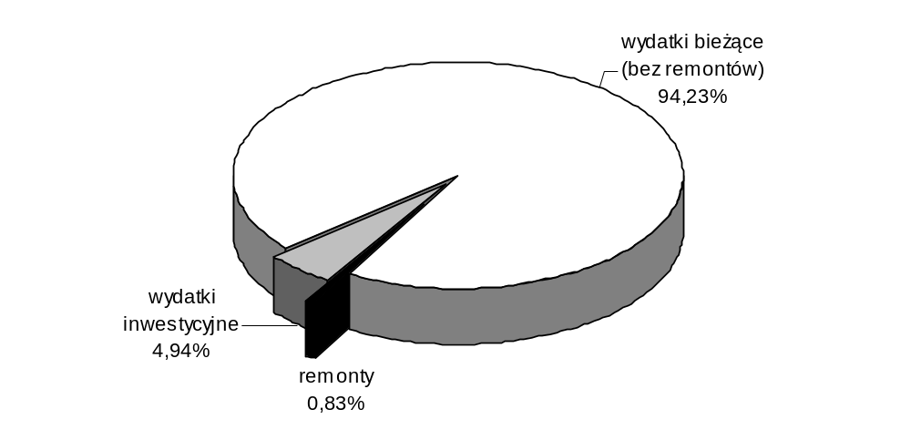przedstawia poniższy wykres.

WYDATKI BIEŻĄCE

Poniesione w I półroczu 2004 roku wydatki bieżące obejmują:

utrzymanie szkół i placówek oświatowych prowadzonych

przez miasto 155.299.061 zł
w tym: remonty – 1.453.515 zł
- dokształcanie i doskonalenie nauczycieli 546.357 zł
- dotacje dla publicznych i niepublicznych szkół
i placówek oświatowych 8.323.335 zł
- akcję „Bezpieczna droga” 203.087 zł
- dowożenie uczniów do szkół 298.875 zł
- wydatki związane z finansowaniem części wyprawki szkolnej 28.268 zł
- komisje egzaminacyjne 7.238 zł
- nagrody rzeczowe dla laureatów konkursów
i olimpiad przedmiotowych 5.972 zł
- ogłoszenia prasowe i inne 4.326 zł
- zakładowy fundusz świadczeń socjalnych dla nauczycieli
emerytów i rencistów 856.287 zł
- dotacje przedmiotowe na częściowe pokrycie kosztów
centralnego ogrzewania warsztatów szkolnych 53.800 zł

I. UTRZYMANIE SZKÓŁ I PLACÓWEK OŚWIATOWYCH PROWADZONYCH

PRZEZ MIASTO

W zakresie utrzymania szkół i placówek oświatowych do zadań miasta
jako organu prowadzącego należy przede wszystkim:
- zapewnienie warunków działania szkół i placówek oświatowych, w tym bezpiecznych
i higienicznych warunków nauki, wychowania i opieki,
- wyposażanie szkół i placówek oświatowych w pomoce dydaktyczne i sprzęt niezbędny do pełnej realizacji programów nauczania i wychowania,
- zapewnienie obsługi administracyjnej, finansowej i organizacyjnej szkół i placówek oświatowych,
- wykonywanie remontów obiektów szkolnych.

Poniesione w wysokości 155.299.061 zł (56,98% planowanej wielkości) środki
na utrzymanie szkół i placówek oświatowych prowadzonych przez miasto zostały
przeznaczone na:

- wynagrodzenia osobowe 108.572.197 zł (55,37%)
z tego:
- wynagrodzenia osobowe pracowników – 94.222.136 zł,
- dodatkowe wynagrodzenie roczne – 14.350.061 zł.

Z dniem 1 stycznia 2004 roku została wprowadzona podwyżka wynagrodzeń
dla pracowników niepedagogicznych w wysokości 40 zł na etat.
Natomiast dla pracowników pedagogicznych podwyżka wynagrodzeń wynikała
ze wzrostu o 3% w stosunku do roku 2003 kwoty bazowej, tj. z 1.667,70 zł do
1.717,73 zł i była zróżnicowana w zależności od stopnia awansu zawodowego
z uwagi na fakt, iż średnie wynagrodzenie pracowników pedagogicznych winno wynosić dla:
- nauczyciela stażysty 82% kwoty bazowej, tj. 1.409 zł,
- nauczyciela kontraktowego 125% wynagrodzenia stażysty, tj. 1.761 zł,
- nauczyciela mianowanego 175% wynagrodzenia stażysty, tj. 2.465 zł,
- nauczyciela dyplomowanego 225% wynagrodzenia stażysty, tj. 3.169 zł.

Także od 1 stycznia 2004 roku wypłacany był dodatek motywacyjny dla:
- dyrektorów szkół i placówek oświatowych – średnio 25% wynagrodzenia
zasadniczego,
- wicedyrektorów szkół, kierowników i zastępców kierowników świetlic, warsztatów, internatów i innych placówek – średnio 10% wynagrodzenia zasadniczego,
- ok. 5% nauczycieli realizujących zadania wychowawczo-dydaktyczne – średnio 5% wynagrodzenia zasadniczego.

Średnią płacę (bez nagród jubileuszowych i odpraw) oraz przeciętne zatrudnienie w podziale na pracowników pedagogicznych i niepedagogicznych
w poszczególnych rozdziałach objętych działem 801 – Oświata i wychowanie przedstawia poniższa tabela.

Rozdział | Pracownicy pedagogiczni |  | Pracownicy niepedagogiczni
Rozdział | płaca (w zł) | zatrudnienie (w et.) | płaca (w zł) | zatrudnienie (w et.)
80101 - Szkoły podstawowe | 2.280 | 1 626,42 | 1.365 | 619,12
80102 - Szkoły podstawowe specjalne | 2.618 | 125,57 | 1.354 | 37,04
80104 - Przedszkola przy szkołach podstawowych | 1.906 | 33,33 | 1.112 | 11
80104 - Przedszkola | 2.219 | 648,31 | 1.181 | 750,04
80105 -Przedszkola specjalne | 2.480 | 30,61 | 1.349 | 21,33
80110 - Gimnazja | 2.307 | 954,28 | 1.419 | 262,15
80111 - Gimnazja specjalne | 2.489 | 88,8 | 1.350 | 10,5
80120 - Licea ogólnokształcące | 2.471 | 843,95 | 1.307 | 217,03
80121 - Licea ogólnokształcące specjalne | 3.001 | 27,98 | 1.696 | 5,75
80123 - Licea profilowane | 2.430 | 145,15 | 1.190 | 28,3
80124 - Licea profilowane specjalne | 2.842 | 6,5
80130 - Szkoły zawodowe | 2.433 | 779,41 | 1.272 | 266,13
80132 - Szkoły artystyczne | 2.394 | 73,5 | 1.581 | 14
80134 - Szkoły zawodowe specjalne | 2.436 | 80,33 | 1.305 | 33,89
80140 - Centra kształcenia ustawicznego i praktycznego oraz ośrodki dokształcania zawodowego | 2.538 | 167,51 | 1.326 | 54,13

Natomiast przeciętne wynagrodzenie pracowników pedagogicznych
w poszczególnych rozdziałach klasyfikacji budżetowej z wyodrębnieniem stopni awansu zawodowego prezentuje poniższa tabela.

w złotych
Rozdział | Stopień awansu zawodowego
Rozdział | stażyści | kontraktowi | mianowani | dyplomowani
80101 - Szkoły podstawowe | 1.239 | 1.611 | 2.362 | 3.049
80102 - Szkoły podstawowe specjalne | 1.437 | 1.844 | 2.734 | 3.229
80104 - Przedszkola przy szkołach podstawowych | 1.441 | 1.634 | 1.977 | 3.013
80104 - Przedszkola | 1.373 | 1.578 | 2.210 | 3.407
80105 - Przedszkola specjalne | 1.356 | 1.703 | 2.667 | 3.583
80110 - Gimnazja | 1.259 | 1.667 | 2.439 | 3.172
80111 - Gimnazja specjalne | 1.446 | 1.876 | 2.610 | 3.069
80120 - Licea ogólnokształcące | 1.325 | 1.991 | 2.491 | 3.256
80121 - Licea ogólnokształcące specjalne | 1.416 | 1.912 | 2.849 | 4.070
80123 - Licea profilowane | 1.365 | 1.787 | 2.544 | 3.504
80124 - Licea profilowane specjalne | 1.759 | 2.511 | 2.819 | 3.636
80130 - Szkoły zawodowe | 1.292 | 1.677 | 2.418 | 3.380
80132 - Szkoły artystyczne | 1.004 | 1.263 | 2.512 | 2.516
80134 - Szkoły zawodowe specjalne | 1.068 | 1.451 | 2.429 | 3.640
80140 - Centra kształcenia ustawicznego i praktycznego oraz ośrodki dokształcania zawodowego | 1.190 | 1.956 | 2.572 | 3.316

- pochodne od wynagrodzeń 20.982.722 zł (55,10%)
z tego:
- składki na ubezpieczenia społeczne – 18.458.372 zł,
- składki na Fundusz Pracy – 2.524.350 zł.

- wydatki rzeczowe 24.290.627 zł (67,74%)
obejmujące:
- opłaty za energię elektryczną, gaz, wodę i centralne ogrzewanie – 10.140.760 zł,
- odpisy na zakładowy fundusz świadczeń socjalnych – 8.733.077 zł,
- opłaty za usługi – 2.352.933 zł
Główne pozycje w tej grupie wydatków rzeczowych to: opłaty za usługi telekomunikacyjne i internetowe, transportowe, ochroniarskie, pocztowe,
wywóz nieczystości, szkolenia i kursy, dozór techniczny, naprawę drobnego sprzętu, opłaty z tytułu czynszów, umowy zlecenia.
- zakup materiałów i wyposażenia – 2.139.862 zł
Powyższe środki przeznaczono przede wszystkim na zakup: materiałów biurowych, wyposażenia, prasy i literatury fachowej, środków czystości, opału, paliwa.
W ramach uzupełnienia wyposażenia zakupiono m.in.: zestawy komputerowe
do pracy w księgowości i administracji, drukarki, monitory, programy komputerowe, kserokopiarki, niszczarki, modemy, radiomagnetofony, meble, sprzęt AGD, wykładziny, firanki i zasłony, sprzęt gospodarczy.
- zakup pomocy dydaktycznych i książek – 334.168 zł
W ramach wydatkowanej kwoty zakupiono lektury szkolne, encyklopedie
i słowniki do bibliotek oraz pomoce dydaktyczne do pracowni przedmiotowych,
tj. komputery z oprogramowaniem, rzutnik multimedialny, skaner, mikrofony,
mapy, plansze, atlasy, odczynniki, sprzęt sportowy, instrumenty muzyczne, gry
i pomoce do zajęć reedukacyjnych i manualnych, zestawy do nauki języków obcych.
- wypłaty ekwiwalentów, środków na pomoc zdrowotną dla
nauczycieli – 228.538 zł,
- ubezpieczenia majątku i składki członkowskie – 134.118 zł,
- zakup biletów MPK oraz delegacje krajowe i zagraniczne – 118.976 zł,
- zakup usług zdrowotnych – 87.035 zł,
- wpłaty na Państwowy Fundusz Rehabilitacji Osób
Niepełnosprawnych – 21.147 zł,
- wypłatę odsetek związaną z wyrównaniem wynagrodzenia wynikającego ze zmiany stopnia awansu zawodowego w oparciu o wyrok sądowy – 13 zł.

- remonty 1.453.515 zł (57,90%)
Powyższe środki przeznaczono na roboty remontowe w:

- szkołach podstawowych (rozdz. 80101) – 594.779 zł (88,79%)
Wydatkowana kwota obejmuje głównie płatności za roboty remontowe w hali basenu Szkoły Podstawowej Nr 30 i Zespołu Szkół Ogólnokształcących Nr 5
(SP Nr 22).
Ponadto sfinansowano m.in.: montaż nawiewników okiennych i wykonanie instalacji elektrycznej w Szkole Podstawowej Nr 2, naprawę instalacji elektrycznej w Szkole Podstawowej Nr 4, remont łazienek w Szkole Podstawowej Nr 10, naprawę dachu w Szkole Podstawowej Nr 14, roboty blacharskie i izolacyjne
oraz wymianę drzwi zewnętrznych w Zespole Szkół Ogólnokształcących Nr 6
(SP Nr 17), wykonanie instalacji elektrycznej w Szkole Podstawowej Nr 21, naprawę kanału sanitarnego w Szkole Podstawowej Nr 27, roboty instalacyjne elektryczne, remont tablicy rozdzielczej w sali gimnastycznej, zabezpieczenie silników pomp w Szkole Podstawowej Nr 30, wymianę okien w Szkole Podstawowej Nr 32, wymianę opraw oświetleniowych w Szkole
Podstawowej Nr 34, naprawę parkietu na korytarzu w Szkole Podstawowej Nr 42, naprawę dachu w Szkole Podstawowej Nr 47.

- przedszkolach (rozdz. 80104) – 3.316 zł (2,02%)
W ramach ww. środków przeprowadzono remont instalacji gazowej, malowanie
i ułożenie terakoty w Przedszkolu Nr 47 oraz wykonano elewację ściany szczytowej w Przedszkolu Nr 65.

- gimnazjach (rozdz. 80110) – 470.859 zł (89,42%)
Z powyższej kwoty sfinansowano przede wszystkim roboty remontowe w hali basenu w budynku Gimnazjum Nr 5.
Ponadto przeprowadzono konserwację dachu nad salą gimnastyczną
w Gimnazjum Nr 1, naprawę instalacji kanalizacyjnej w Gimnazjum Nr 5, remont podłogi w Gimnazjum Nr 8, naprawę instalacji c.o. w Gimnazjum Nr 12, wymianę rur spustowych w Gimnazjum Nr 14, wymianę okien w Gimnazjum Nr 16 oraz remont dachu nad salą gimnastyczną w Gimnazjum Nr 18.

- liceach ogólnokształcących (rozdz. 80120) – 306.441 zł (82,34%)
Poniesione wydatki obejmują głównie płatności za roboty remontowe w hali basenu Zespołu Szkół Ogólnokształcących Nr 5 (XIX LO).
Ponadto naprawiono instalację wodno-kanalizacyjną w VII Liceum Ogólnokształcącym oraz wykonano konserwację instalacji alarmowej
w VIII Liceum Ogólnokształcącym.

- szkołach zawodowych (rozdz. 80130) – 61.463 zł (8,07%)
Powyższe środki przeznaczono na roboty remontowe m.in. w: Zespole Szkół Budowlanych (naprawa pokrycia dachu), Państwowych Szkołach Budownictwa
i Geodezji (naprawa kanalizacji sanitarnej), Zespole Szkół Elektronicznych (adaptacja wejścia – wykonanie podjazdu), Zespole Szkół Nr 5 (naprawa obróbek blacharskich), Zespole Szkół Energetycznych (usunięcie awarii c.o.) oraz Zespole Szkół Odzieżowo-Włókienniczych (naprawa parkietu).

- Szkole Muzycznej I i II stopnia (rozdz. 80132) – 657 zł (99,55%)
Przeprowadzono naprawę instalacji wodno-kanalizacyjnej.

- centrach kształcenia ustawicznego i praktycznego (rozdz. 80140)
– 16.000 zł (100%)
Powyższa kwota dotyczy naprawy instalacji wodno-kanalizacyjnej w Centrum Kształcenia Ustawicznego Nr 2.

Poniższy wykres ilustruje udział poszczególnych typów szkół w dziale
801 – Oświata i wychowanie w wydatkach poniesionych na ich bieżące utrzymanie
w I półroczu 2004 roku.
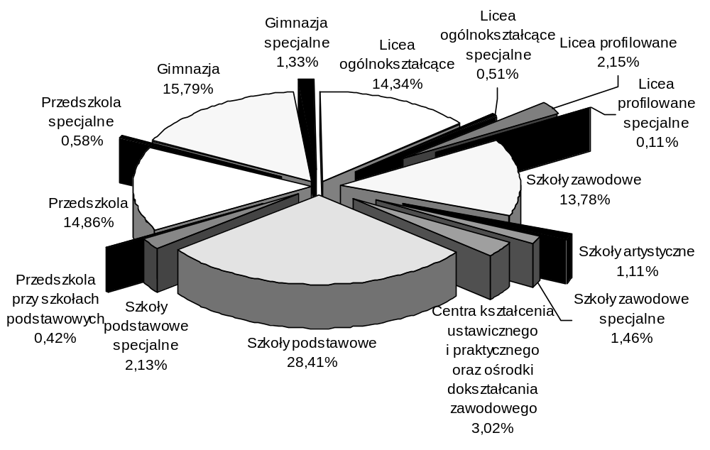

II. DOKSZTAŁCANIE I DOSKONALENIE ZAWODOWE NAUCZYCIELI

Na wydatki związane z dokształcaniem i doskonaleniem zawodowym
nauczycieli (rozdz. 80146) zaplanowano w budżecie miasta środki w wysokości 1.462.000 zł, z czego wydatkowano 546.357 zł (37,37% planu), z tego na:
- wypłatę dodatków funkcyjnych dla nauczycieli metodyków oraz koszty obniżonego wymiaru godzin zajęć - 328.720 zł,
- pochodne od wynagrodzeń oraz odpisy na zakładowy fundusz świadczeń socjalnych - 42.170 zł,
- opłaty za kształcenie pobierane przez szkoły wyższe i zakłady kształcenia nauczycieli, opłaty za kursy kwalifikacyjne i doskonalące, seminaria oraz inne formy doskonalenia zawodowego, dofinansowanie szkoleń rad pedagogicznych
- 175.467 zł.

III. DOTACJE DLA PUBLICZNYCH I NIEPUBLICZNYCH SZKÓŁ
I PLACÓWEK OŚWIATOWYCH

Na dotacje do działalności dydaktycznej, wychowawczej i opiekuńczej
dla szkół i placówek oświatowych prowadzonych przez osoby prawne i fizyczne
wydatkowano w I półroczu 2004 roku kwotę 8.323.335 zł (62,07% planu).

W ramach dotacji dla niepublicznych szkół podstawowych (rozdz. 80101)
przekazano kwotę 588.031 zł (60,13%).
Szkoły podstawowe niepubliczne o uprawnieniach szkół publicznych, w których
realizowany jest obowiązek szkolny lub obowiązek nauki otrzymują dotację z budżetu
w wysokości przewidzianej na jednego ucznia danego typu i rodzaju szkoły w części oświatowej subwencji ogólnej otrzymanej przez miasto Lublin.
W I półroczu br. stawka dotacji na jednego ucznia miesięcznie wynosiła 220,50 zł.
W okresie sprawozdawczym do niepublicznych szkół podstawowych uczęszczało
386 uczniów.

Na dotacje dla publicznych i niepublicznych przedszkoli (rozdz. 80104)
prowadzonych przez osoby prawne i fizyczne wydatkowano kwotę 2.141.200 zł (71,35%).
Przedszkola publiczne otrzymują dotację w wysokości równej wydatkom
bieżącym przewidzianym na jednego wychowanka w przedszkolach tego samego typu
i rodzaju prowadzonych przez miasto, zaś przedszkola niepubliczne w wysokości 75% tych wydatków. Natomiast stawka dotacji na wychowanka niepełnosprawnego jest równa kwocie przewidzianej na jednego niepełnosprawnego wychowanka przedszkola
i oddziału przedszkolnego w części oświatowej subwencji ogólnej otrzymywanej przez miasto Lublin. Jeżeli do przedszkola uczęszcza dziecko niebędące mieszkańcem miasta, koszty dotacji pokrywa gmina, której mieszkańcem jest to dziecko.
W I półroczu br. miesięczna stawka dotacji na 1 dziecko wynosiła 445 zł dla przedszkola publicznego i 334 zł dla przedszkola niepublicznego oraz 881,50 zł na wychowanka niepełnosprawnego.
W okresie sprawozdawczym przeciętna liczba dzieci uczęszczających do ww.
przedszkoli wynosiła 867, z tego do przedszkoli publicznych – 305, do niepublicznych przedszkoli – 522 (w tym 14 wychowanków niepełnosprawnych) i oddziałów przedszkolnych – 40.

Do publicznego oraz niepublicznych gimnazjów (rozdz. 80110) w ramach
dotacji do działalności dydaktycznej przekazano kwotę 1.317.919 zł (65,63%).
Gimnazjum publiczne otrzymuje dotację w wysokości równej wydatkom
przewidzianym na jednego ucznia w szkole tego samego typu i rodzaju prowadzonej
przez miasto Lublin.
Dotacja w wysokości 289 zł na jednego ucznia miesięcznie była przekazywana publicznemu gimnazjum, do którego uczęszczało w okresie sprawozdawczym
285 uczniów.
Gimnazja niepubliczne o uprawnieniach szkół publicznych, w których realizowany
jest obowiązek szkolny lub obowiązek nauki otrzymują dotację w wysokości
przewidzianej na jednego ucznia danego typu i rodzaju szkoły w części oświatowej subwencji ogólnej otrzymanej przez miasto Lublin.
W I półroczu br. stawka dotacji na jednego ucznia miesięcznie dla gimnazjów
niepublicznych wynosiła 220,50 zł. W omawianym okresie do gimnazjów tego typu uczęszczało 541 uczniów.

Na dotacje do działalności dydaktyczno-wychowawczej dla publicznego oraz
niepublicznych liceów ogólnokształcących (rozdz. 80120) wydatkowano kwotę 1.957.273 zł (52,26%).
Liceum publiczne otrzymuje na każdego ucznia dotację z budżetu miasta
w wysokości równej wydatkom przewidzianym na jednego ucznia w szkołach tego samego typu i rodzaju prowadzonych przez miasto Lublin.
W I półroczu 2004 roku stawka dotacji na jednego ucznia miesięcznie wynosiła 260 zł, zaś średnia liczba uczniów uczęszczających do tego liceum – 510.
Niepubliczne licea ogólnokształcące o statusie szkół publicznych, w których
realizowany jest obowiązek szkolny lub obowiązek nauki otrzymują dotację w wysokości przewidzianej na jednego ucznia danego typu i rodzaju szkoły w części oświatowej subwencji ogólnej otrzymanej przez miasto Lublin.
Stawka dotacji w liceach ogólnokształcących wynosiła 231,50 zł miesięcznie dla dziennego typu kształcenia, natomiast dla liceów typu wieczorowego i zaocznego
- 91 zł. Średnia liczba uczniów uczęszczających do tego typu liceów wynosiła 790.

W ramach dotacji do działalności dydaktyczno-wychowawczej przekazano kwotę
153.952 zł (46,65%) dla publicznego liceum profilowanego (rozdz. 80123), które otrzymuje dotację w wysokości równej wydatkom przewidzianym na jednego ucznia
w szkołach tego samego typu i rodzaju prowadzonych przez miasto Lublin.
W I półroczu br. do liceum uczęszczało średnio 91 uczniów, zaś miesięczna stawka
dotacji wynosiła 283 zł.

W okresie sprawozdawczym na dotacje dla publicznych i niepublicznych
szkół zawodowych (rozdz. 80130) wydatkowano kwotę 2.161.960 zł (64,65%).
Publiczne szkoły zawodowe otrzymują na każdego ucznia dotację z budżetu
miasta w wysokości równej wydatkom przewidzianym na jednego ucznia w szkołach tego samego typu i rodzaju prowadzonych przez miasto. Stawka dotacji na jednego ucznia miesięcznie dla tego typu szkół wynosiła 325 zł.
Szkoły zawodowe niepubliczne o uprawnieniach szkół publicznych, w których
realizowany jest obowiązek szkolny lub obowiązek nauki otrzymują dotację w wysokości przewidzianej na jednego ucznia danego typu i rodzaju szkoły w części oświatowej subwencji ogólnej otrzymanej przez miasto Lublin. Stawka dotacji na jednego ucznia miesięcznie dla tego typu szkół wynosiła 264,50 zł dla dziennego typu kształcenia
oraz 114 zł dla zaocznego lub wieczorowego typu kształcenia.
Natomiast szkoły niepubliczne o uprawnieniach szkół publicznych nierealizujące
obowiązku szkolnego i obowiązku nauki (szkoły policealne) otrzymują dotację
w wysokości równej 50% ustalonych w budżecie miasta wydatków bieżących
ponoszonych w przeliczeniu na jednego ucznia w szkołach tego samego typu i rodzaju prowadzonych przez miasto. Stawka dotacji na jednego ucznia miesięcznie dla tego typu szkół wynosiła 93 zł dla dziennego typu kształcenia oraz 65 zł dla zaocznego
lub wieczorowego typu kształcenia.
Do publicznych i niepublicznych szkół zawodowych w okresie sprawozdawczym
uczęszczało średnio 3 385 uczniów.

W ramach dotacji na sfinansowanie zakładowego funduszu świadczeń socjalnych dla nauczycieli emerytów i rencistów szkół publicznych nieprowadzonych przez miasto
(rozdz. 80195 – Pozostała działalność) przekazano kwotę 3.000 zł (100%).

IV. AKCJA „BEZPIECZNA DROGA”

W ramach akcji „Bezpieczna droga” (rozdz. 80101 – Szkoły podstawowe)
w okresie I półrocza br. wydatkowano kwotę 203.087 zł (54,89% planu), z tego na:
- wynagrodzenia osobowe i pochodne (27,7 et.) 183.135 zł (55,97%)
Średnia płaca (bez nagród jubileuszowych i odpraw) wyniosła 843 zł.
- wydatki rzeczowe 19.952 zł (46,60%)
w tym m.in.: odpisy na zakładowy fundusz świadczeń socjalnych (14.097 zł),
zakup odzieży, środków czystości (2.307 zł).
Akcja „Bezpieczna droga” prowadzona była przez 22 szkoły podstawowe.

V. „WYPRAWKA SZKOLNA”

Planowane w wysokości 51.646 zł środki (rozdz. 80101 – Szkoły podstawowe)
stanowią dotację celową z budżetu państwa przeznaczoną na finansowanie wyprawki szkolnej przyznanej jako zasiłek celowy w formie rzeczowej obejmujący podręczniki szkolne dla uczniów rozpoczynających naukę w pierwszej klasie szkoły podstawowej
w roku szkolnym 2004/2005. W ramach ww. środków planuje się zakup 638 kompletów podręczników szkolnych.
W I półroczu br. wydatkowano kwotę 28.268 zł, co stanowi 54,73% planowanej
wielkości.

VI. DOWOŻENIE UCZNIÓW DO SZKÓŁ

Na wydatki objęte rozdziałem 80113 – Dowożenie uczniów do szkół zaplanowano
w budżecie miasta kwotę 422.000 zł.
W I półroczu br. w ramach wydatków związanych z dowożeniem uczniów
do 13 szkół podstawowych, 12 gimnazjów oraz Specjalnego Ośrodka Szkolno-Wychowawczego Nr 2 wykorzystano kwotę 298.875 zł (70,82% planu), którą przeznaczono na zakup usług transportowych oraz biletów MPK.
Poniesione wydatki związane były z dowożeniem:
- 32 uczniów z ulic: Przejrzystej, Głównej, Deszczowej, Kmiecej i al. Warszawskiej do Szkoły Podstawowej Nr 14 oraz 1 niepełnosprawnego dziecka do ośrodka wsparcia,
- 6 niepełnosprawnych uczniów z ulic: Romera, Herbowej, Ułanów, Tatarakowej, Domeyki i Kunickiego do Szkoły Podstawowej Nr 28,
- 39 uczniów z ulic: Rataja, Grygowej i Grenadierów do Szkoły Podstawowej Nr 31,
- 5 niepełnosprawnych uczniów z ulic: Tarasowej, Doświadczalnej, Pułaskiego, Chopina i Wspólnej do Szkoły Podstawowej Nr 32,
- 29 uczniów z ulic: Grodzickiego, Turystycznej, Jakubowickiej, Zabytkowej, Łagiewnickiej, Zadębie, Lipeckiego, Łysakowskiej i Torowej do Gimnazjum Nr 19,
- 36 niepełnosprawnych wychowanków z terenu miasta do siedziby Specjalnego
Ośrodka Szkolno-Wychowawczego Nr 2 przy ul. Głuskiej oraz na zajęcia edukacyjne odbywające się w Dziennym Ośrodku Adaptacyjnym przy ul. Poturzyńskiej.
Ponadto zakupiono bilety miesięczne dla 699 uczniów dojeżdżających do Szkoły
Podstawowej Nr 3, Nr 4, Nr 7, Nr 21, Nr 27, Nr 33, Nr 36, Nr 39, Nr 52 oraz Gimnazjum Nr 1, Nr 2, Nr 3, Nr 6, Nr 7, Nr 9, Nr 13, Nr 14, Nr 15, Nr 17, Nr 18 i Nr 19.
Łącznie zapewniono dojazd lub refundowano bilety miesięczne dla 847 uczniów.

VII. KOMISJE EGZAMINACYJNE

Z zaplanowanej na 2004 rok kwoty 40.000 zł na sfinansowanie kosztów
funkcjonowania komisji egzaminacyjnych (rozdz. 80145 – Komisje egzaminacyjne) związanych z awansem zawodowym nauczycieli wykorzystano środki w wysokości 7.238 zł (18,10%), które przeznaczono na wynagrodzenia 42 członków komisji.
Stawka wynagrodzenia za jedno posiedzenie wyniosła 47 zł.
W I półroczu br. do egzaminów na stopień nauczyciela mianowanego przystąpiło
55 osób.

VIII. NAGRODY RZECZOWE DLA LAUREATÓW KONKURSÓW
I OLIMPIAD PRZEDMIOTOWYCH

Planowane w wysokości 12.500 zł wydatki na nagrody rzeczowe dla laureatów
konkursów i olimpiad przedmiotowych (rozdz. 80195 – Pozostała działalność) wydatkowano w wysokości 5.972 zł (47,78% planu) z przeznaczeniem na:
- zakup nagród książkowych dla uczniów szkół podstawowych, gimnazjów i szkół
ponadgimnazjalnych - laureatów konkursów i olimpiad przedmiotowych,
- zakup pucharów dla szkół, które uzyskały najwyższe lokaty w konkursach
i olimpiadach przedmiotowych i artystycznych.

IX. OGŁOSZENIA PRASOWE I INNE

Z zaplanowanych na ogłoszenia prasowe (rozdz. 80195 – Pozostała
działalność) środków w wysokości 4.500 zł wykorzystano kwotę 4.326 zł
(96,13% planu), którą przeznaczono na wydatki związane z ogłoszeniami prasowymi
dotyczącymi konkursów na stanowiska dyrektorów szkół i placówek oświatowych.

X. ZAKŁADOWY FUNDUSZ ŚWIADCZEŃ SOCJALNYCH DLA NAUCZYCIELI
EMERYTÓW I RENCISTÓW

Na odpisy na zakładowy fundusz świadczeń socjalnych dla nauczycieli
emerytów i rencistów byłych pracowników szkół i placówek oświatowych prowadzonych
przez miasto (rozdz. 80195 – Pozostała działalność) wydatkowano w I półroczu 2004 r. kwotę 856.287 zł, tj. 85,89% planowanej wielkości (997.000 zł).

XI. DOTACJA PRZEDMIOTOWA NA CZĘŚCIOWE POKRYCIE KOSZTÓW
CENTRALNEGO OGRZEWANIA WARSZTATÓW SZKOLNYCH

W budżecie miasta na 2004 rok w rozdziale 80197 – Gospodarstwa pomocnicze
przewidziano dotację dla 7 warsztatów szkolnych działających przy szkołach
zawodowych i centrum kształcenia ustawicznego w wysokości 107.200 zł
z przeznaczeniem na dofinansowanie kosztów ogrzewania pomieszczeń warsztatów.
W I półroczu br. z budżetu miasta przekazano dotację w kwocie 53.800 zł
(50,19% planu) dla warsztatów szkolnych działających przy niżej wymienionych szkołach:
- Zespół Szkół Samochodowych Nr 2 8.200 zł
- Zespół Szkół Samochodowych im. S. Syroczyńskiego 7.700 zł
- Zespół Szkół Mechanicznych 11.750 zł
- Lubelskie Centrum Edukacji Zawodowej 17.400 zł
- Zespół Szkół Nr 3 6.200 zł
- Zespół Szkół Nr 5 1.200 zł
- Państwowe Szkoły Budownictwa i Geodezji 1.350 zł

Informacja o realizacji przychodów i wydatków warsztatów szkolnych
w I półroczu 2004 roku ujęta została w części dotyczącej zakładów budżetowych, gospodarstw pomocniczych i środków specjalnych.

INWESTYCJE

W omawianym okresie na inwestycje realizowane w szkołach publicznych
prowadzonych przez miasto wydatkowano kwotę 8.604.830 zł, tj. 27,78% planu.

Na zadania inwestycyjne w szkołach podstawowych (rozdz. 80101)
przeznaczono środki w wysokości 2.678.718 zł, tj. 24,04% planu, z tego na zadania:
- rozbudowa Szkoły Podstawowej Nr 21 – I etap 286.692 zł (95,56%)
Kontynuowano roboty budowlane. Wykonano ściany i strop II kondygnacji.
- Szkoła Podstawowa Nr 39 przy ul. Krężnickiej 499.556 zł (99,91%)
Kontynuowano roboty fundamentowe.
Wykonano fundamenty oraz część ścian piwnic.
- Szkoła Podstawowa Nr 51 w os. Widok 94.764 zł (11,85%)
Sfinansowano prace zewnętrzne wokół segmentu D – żywieniowego
wykonane w 2003 r. Prowadzono procedury przetargowe na wybór wykonawcy
robót segmentu sportowego (sali gimnastycznej i pływalni). Ponadto zlecono
studium wykonalności dla projektu budowy segmentu sportowego, a także opracowano i złożono projekt na dofinansowanie realizacji zadania ze środków Europejskiego Funduszu Rozwoju Regionalnego.
- Szkoła Podstawowa Nr 52 w os. Felin 173.049 zł (20,36%)
Kontynuowano prace konstrukcyjne segmentu sportowego.
Wykonano ściany sali gimnastycznej wraz z konstrukcją stalową dachu.
- termomodernizacje obiektów szkolnych 1.614.187 zł (19,05%)
Środki na realizację zadania pochodziły z budżetu miasta – 10.871 zł
oraz pożyczki z Narodowego Funduszu Ochrony Środowiska i Gospodarki
Wodnej – 1.603.316 zł.
W ramach powyższych środków przeznaczono: 1.603.316 zł na wymianę stolarki
okiennej w Szkole Podstawowej Nr 28, Nr 30 i Zespole Szkół Ogólnokształcących
Nr 5 (SP Nr 22), 4.883 zł na opłaty notarialne oraz 5.988 zł na odsetki
od zaciągniętej pożyczki.
Przeprowadzono procedury przetargowe na wykonanie docieplenia dachów, stropodachów i ścian zewnętrznych budynków ww. szkół. Realizacja zadania nastąpi w II półroczu br.
Ponadto w ramach planowanych na ww. zadanie środków kwota 218.000 zł dotyczy opracowania projektów technicznych termomodernizacji i wykonania audytu energetycznego nowych obiektów, tj. Szkoły Podstawowej Nr 3, Nr 23, Nr 27, Nr 29, Nr 38 i Nr 43. Wydatkowanie środków nastąpi w II półroczu br.; obecnie trwa procedura przetargowa.
- zakupy inwestycyjne (3 zestawy komputerowe) 10.470 zł (67,55%)

Środki zaplanowane na budowę sali gimnastycznej przy Szkole
Podstawowej Nr 48 w wysokości 200.000 zł zostaną wykorzystane w II półroczu br.
Zlecono studium wykonalności dla projektu budowy sali gimnastycznej, a także
opracowano i złożono projekt na dofinansowanie realizacji zadania ze środków Europejskiego Funduszu Rozwoju Regionalnego.

W ramach wydatków inwestycyjnych planowanych do realizacji w przedszkolach
(rozdz. 80104) przewidziano środki w wysokości 30.000 zł z przeznaczeniem na opracowanie projektu technicznego termomodernizacji i wykonanie audytu energetycznego Przedszkola Nr 39. Wydatkowanie środków nastąpi w II półroczu br.; obecnie trwa procedura przetargowa.

W I półroczu br. na inwestycje realizowane w publicznych gimnazjach
prowadzonych przez miasto (rozdz. 80110) wydatkowano kwotę 2.858.132 zł, tj. 33,74% planu, z tego:
- Gimnazjum Nr 3 1.555.492 zł (57,40%)
Wykonywano roboty wykończeniowe osiągając zaawansowanie prac w 80%. Przystąpiono do wykonywania robót zewnętrznych.
- budowa gimnazjum przy ul. Roztocze 277.838 zł (30,87%)
Kontynuowano roboty budowlane przy wykonywaniu ścian i stropów II kondygnacji.
- termomodernizacje szkół 1.024.802 zł (21,08%)
Środki na realizację zadania pochodziły z:
- budżetu miasta – 6.324 zł i przeznaczone zostały na opłaty notarialne – 3.256 zł
oraz na odsetki od zaciągniętej pożyczki – 3.068 zł,
- pożyczki z Narodowego Funduszu Ochrony Środowiska i Gospodarki
Wodnej – 1.018.478 zł i wykorzystane zostały na wymianę stolarki okiennej
w Gimnazjum Nr 5 i Nr 16.
Z pozostałej kwoty sfinansowane będą w II półroczu br. prace związane
z dociepleniem dachów, stropodachów i ścian zewnętrznych w ww. szkołach, a także wykonanie projektów technicznych termomodernizacji i audytu energetycznego obiektów Gimnazjum Nr 8 i Nr 10 (obecnie trwa procedura przetargowa).

Zaplanowane w wysokości 180.000 zł wydatki inwestycyjne w liceach
ogólnokształcących (rozdz. 80120) przeznaczone na przebudowę muru oporowego oddzielającego boisko II Liceum Ogólnokształcącego im. Zamoyskiego od posesji Starostwa Powiatowego przy ul. Spokojnej wykorzystane będą w II półroczu br.
W I półroczu br. trwały prace związane z opracowaniem dokumentacji budowlano-wykonawczej na budowę muru oporowego wraz z odnowieniem nawierzchni boiska.

W ramach zrealizowanych w wysokości 3.067.980 zł (27,50% planu) wydatków
inwestycyjnych w szkołach zawodowych (rozdz. 80130) przeznaczono na:
- Zespół Szkół Nr 1 483.999 zł (96,80%)
Kontynuowano prace przy budowie segmentu VI. Wykonano wzmocnienie
gruntu pod konstrukcję segmentu za pomocą pali żelbetowych.
- Zespół Szkół Nr 5 2.578.481 zł (24,21%)
w tym: kwota 46.419 zł dotyczy odsetek od zaciągniętego kredytu
Zakończono prace w segmencie A przekazując do użytku 11 sal dydaktycznych. Trwają procedury przetargowe na wyposażenie tego segmentu.
Oddano do użytku aulę w segmencie B. Prowadzono roboty wykończeniowe
w tym segmencie uzyskując zaawansowanie 80% oraz roboty zewnętrzne wokół segmentu. Rozpoczęto budowę segmentu sportowego, gdzie wykonano roboty ziemne i fundamentowe oraz częściowy montaż konstrukcji stalowej.
Zadanie finansowane było z kredytu zaciągniętego w Banku Gospodarstwa
Krajowego ze środków Europejskiego Banku Inwestycyjnego – 2.235.278 zł
i środków własnych budżetu miasta – 343.203 zł.
- zakupy inwestycyjne – komputer i kserokopiarka 5.500 zł (78,57%)

Dział 851 – Ochrona zdrowia
Zaplanowane w wysokości 7.400.000 zł wydatki tego działu w omawianym okresie sprawozdawczym wykonane zostały w 48,02%, tj. na kwotę 3.553.688 zł.
Strukturę zrealizowanych wydatków w poszczególnych rozdziałach przedstawia
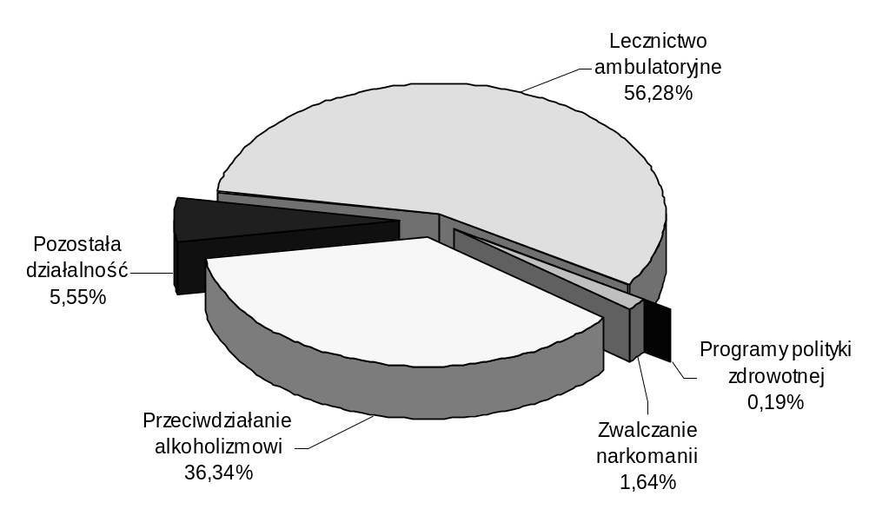poniższy wykres.
Realizacja wydatków w poszczególnych rozdziałach kształtowała się następująco:

rozdz. 85121 – Lecznictwo ambulatoryjne
Zaplanowane wydatki tego rozdziału w wysokości 2.180.000 zł wykorzystane zostały w 91,74%, tj. w kwocie 2.000.000 zł, którą przeznaczono na zakup świadczeń zdrowotnych w placówkach podległych SP ZOZ Zespół Opieki Zdrowotnej w Lublinie. Zespół Opieki Zdrowotnej z przyznanych środków udzielał bezpłatnych świadczeń zdrowotnych dla mieszkańców miasta Lublina w zakresie:
- rehabilitacji w poradniach Miejskiej Przychodni Zdrowia Nr 1 i Nr 2 oraz czterech ośrodkach rehabilitacji ZOZ przy ul. Hipotecznej, Topolowej, Tumidajskiego i Kompozytorów Polskich. Wykonano 20 000 świadczeń.
- leczenia próchnicy i chorób przyzębia u uczniów i młodzieży szkolnej w szkolnych gabinetach stomatologicznych. Leczeniem objętych zostało 13 268 pacjentów.
Natomiast planowane w wysokości 180.000 zł wydatki na:
- zakup sprzętu i aparatury medycznej dla szkolnych gabinetów stomatologicznych
(plan 80.000 zł) nie zostały wykorzystane w omawianym okresie sprawozdawczym,
ponieważ ich realizacja zaplanowana została na III kwartał br.,
- modernizację Miejskiej Przychodni Zdrowia Nr 1 przy ul. Hipotecznej dla potrzeb opieki całodobowej (plan 100.000 zł) wykorzystane zostaną w II półroczu br. Podpisano umowę na wykonanie prac modernizacyjnych. Prace rozpoczęto
w czerwcu br., a zakończenie zadania zaplanowano na miesiąc wrzesień br.

rozdz. 85149 – Programy polityki zdrowotnej
Z planowanej kwoty 200.000 zł na realizację programów polityki zdrowotnej wykorzystano 3,28%, tj. 6.566 zł.
Wydatkowana kwota przeznaczona została na realizację programów promocji zdrowia w szkołach tj.:
- II edycja programu „Festiwal szkół promujących zdrowy styl życia” w Zespole Szkół Ogólnokształcących Nr 1 - 300 zł,
- „Żyjmy zdrowo i bezpiecznie” w Zespole Szkół Nr 5 - 2.400 zł,
- „Promocja, profilaktyka, oświata zdrowotna” w Szkole Podstawowej Nr 52 – 1.292 zł,
- „HIV i AIDS fakty i mity” i „Żyjmy zdrowo i bezpiecznie” w Gimnazjum Nr 5 – 2.574 zł.
Środki w wysokości 175.000 zł wykorzystane zostaną w II półroczu br. na realizację programów zdrowotnych przez samodzielne publiczne zakłady opieki zdrowotnej w zakresie profilaktyki schorzeń:
- nowotworowych u kobiet – badania kompleksowe (115.000 zł),
- gruczołu krokowego u mężczyzn (30.000 zł),
- układu krążenia (30.000 zł).
Zgodnie z podpisanymi umowami realizacja zadań rozpoczęła się z dniem 15 lipca
2004 roku.
Natomiast kwotę 18.434 zł planuje się przeznaczyć na kontynuację realizacji programów promocji zdrowia w szkołach i placówkach oświatowych.

rozdz. 85153 – Zwalczanie narkomanii
Planowane w kwocie 110.000 zł wydatki na zadania realizowane w ramach Gminnego Programu Przeciwdziałania Narkomanii zrealizowano w okresie sprawozdawczym w 53,03%, tj. w kwocie 58.333 zł.
Powyższe środki przeznaczono na:
- działania prowadzone przez organizacje pozarządowe na rzecz
przeciwdziałania narkomanii 44.000 zł
W działalność związaną z przeciwdziałaniem narkomanii zaangażowane były m.in.: Stowarzyszenie „KONTAKT”, Katolickie Stowarzyszenie Pomocy Osobom Uzależnionym „AGAPE”, Stowarzyszenie Przyjaciół Dzieci i Młodzieży „Con Amore”, Polski Czerwony Krzyż, Związek Harcerstwa Polskiego, Lubelskie Towarzystwo Zapobiegania Patologiom Społecznym „Kuźnia”, Wodniacki Klub Sportowy SP 30, Związek Harcerstwa Rzeczypospolitej, Rzymsko-Katolicka Parafia Archikatedralna, Towarzystwo Rodzin i Przyjaciół Dzieci Uzależnionych „POWRÓT z U”.
Organizacje te brały aktywny udział w koordynacji działań w zakresie zapobiegania
narkomanii (10.000 zł), działaniach w zakresie profilaktyki (25.000 zł), działaniach z zakresu leczenia i rehabilitacji osób uzależnionych od narkotyków (8.000 zł) oraz wspomaganiu działalności instytucji, stowarzyszeń i osób fizycznych, służącej rozwiązywaniu problemów z zakresu narkomanii (1.000 zł).
- zadania realizowane przez Ośrodek Leczenia Uzależnień SP ZOZ 900 zł
Środki zostały przekazane w formie dotacji na realizację programu socjoterapeutycznego dla osób uzależnionych od narkotyków oraz
członków ich rodzin.
- prowadzenie punktu konsultacyjnego w zakresie uzależnień od narkotyków przez Niepubliczny Zakład Opieki Zdrowotnej MONAR 8.100 zł
- pozostałe zadania z zakresu profilaktyki wśród dzieci i młodzieży realizowane przez placówki oświatowo – wychowawcze (m.in. zakup literatury fachowej, organizacja zajęć i spektakli profilaktycznych oraz spotkań rodziców z psychologiem) 5.333 zł

rozdz. 85154 – Przeciwdziałanie alkoholizmowi
Zgodnie z art. 18² ustawy o wychowaniu w trzeźwości i przeciwdziałaniu alkoholizmowi (j.t. Dz.U. z 2002 roku Nr 147, poz. 1231 z późn. zm.) na działania związane z realizacją Gminnego Programu Profilaktyki i Rozwiązywania Problemów Alkoholowych zaplanowano środki w wysokości 4.500.000 zł pochodzące z rocznych opłat od wydanych zezwoleń na sprzedaż napojów alkoholowych. Z powyższej kwoty w omawianym okresie sprawozdawczym wydatkowano kwotę 1.291.576 zł, co stanowi 28,70% planu. Niski wskaźnik wykonania wynika z faktu organizacji szeregu zadań w okresie wakacji letnich oraz realizacji budowy boisk w II półroczu br.
Środki te przeznaczono na następujące zadania:
- zwiększenie dostępności pomocy terapeutycznej i rehabilitacyjnej
dla osób uzależnionych od alkoholu 319.339 zł (39,92%)
obejmujące:
- programy socjoterapeutyczne oraz pokrycie kosztów podnoszenia
kwalifikacji osobom wykonującym zawody medyczne wykonywane
przez Ośrodek Leczenia Uzależnień - 11.000 zł
Programy socjoterapeutyczne dla osób uzależnionych od alkoholu
i współuzależnionych prowadzone były w dwóch placówkach Ośrodka Leczenia Uzależnienia tj. Dziennym Oddziale Leczenia Osób Uzależnionych od Alkoholu oraz Przychodni Terapii Uzależnienia od Alkoholu i Współuzależnienia. W ramach realizowanego programu prowadzono zajęcia socjoterapeutyczne dla osób uzależnionych od alkoholu po podstawowym programie leczenia, utrzymujących abstynencję oraz dla osób współuzależnionych.
- działania prowadzone przez podmioty niezaliczone do sektora finansów publicznych i niedziałające w celu osiągnięcia zysku - 282.700 zł
W ramach wykorzystanej kwoty sfinansowano głównie:
- prowadzenie noclegowni dla bezdomnych kobiet przy ul. Bronowickiej 3 a przez
Fundację SOS Ziemi Lubelskiej – 14.000 zł
W I półroczu 2004 roku z noclegowni skorzystało 36 kobiet.
- prowadzenie schroniska dla bezdomnych mężczyzn przy ul. Garbarskiej 17
przez Charytatywne Stowarzyszenie Niesienia Pomocy Chorym Uzależnionym od Alkoholu „Nadzieja” – 171.000 zł
Schronisko posiada 34 miejsca. W I półroczu 2004 roku z usług schroniska skorzystało 58 osób, miesięcznie średnio 36 osób.
- prowadzenie noclegowni dla bezdomnych mężczyzn przy ul. Garbarskiej 17
i ul. Abramowickiej 2F przez Charytatywne Stowarzyszenie Niesienia Pomocy Chorym Uzależnionym od Alkoholu „Nadzieja” – 49.000 zł
Noclegownie dysponują 52 miejscami. Z usług placówek korzystało średnio 51 osób na dobę.
- prowadzenie noclegowni dla bezdomnych mężczyzn przy ul. Dolnej Panny
Marii 32 przez Bractwo Miłosierdzia im. św. Brata Alberta - 29.000 zł
Z noclegowni dysponującej 20 miejscami tymczasowymi oraz 10 interwencyjnymi skorzystało 74 bezdomnych, dziennie przeciętnie 28 osób.
- wydatki związane z prowadzeniem Ośrodka dla Osób Bezdomnych Uzależnionych od Alkoholu (ogrzewalnia) przy ul. Dworcowej 8 – 20.127 zł
- pozostałe zadania - 5.512 zł
obejmujące program terapeutyczny w Dziennym Ośrodku Wsparcia dla Osób Bezdomnych przy ul. 1-go Maja 51, z którego usług skorzystało 114 osób, realizację programu interwencyjno-motywacyjnego w Domu Pomocy Społecznej „Betania” oraz realizację w Domu Pomocy Społecznej dla Osób Niepełnosprawnych Fizycznie programów: edukacyjno-terapeutycznego prowadzonego przez pracowników domu oraz edukacyjnego prowadzonego przez pracowników Ośrodka Leczenia Uzależnień.
- udzielanie rodzinom, w których występują problemy alkoholowe pomocy
psychospołecznej i prawnej, a w szczególności ochrony przed przemocą w rodzinie 383.541 zł (46,43%)
Powyższą kwotę przeznaczono głównie na:
- zadania realizowane przez podmioty niezaliczone do sektora finansów publicznych i niedziałające w celu osiągnięcia zysku – 274.826 zł
z tego:
- prowadzenie Ośrodka dla Ofiar Przemocy Domowej przy ul. Bazylianówka 44
przez Fundację SOS Ziemi Lubelskiej – 110.000 zł
Z usług Ośrodka skorzystało średnio w miesiącu 7 kobiet i 10 dzieci.
- prowadzenie punktów informacyjno - konsultacyjnych, udzielanie porad,
prowadzenie zajęć edukacyjnych i terapeutycznych dla młodzieży i rodziców
przez fundacje, stowarzyszenia i inne podmioty – 164.826 zł.
- prowadzenie świetlic socjoterapeutycznych – 41.973 zł
Zajęcia prowadzono w świetlicach przy ul. Głębokiej 11 i ul. Piekarskiej 27.
- działalność Zespołów Zintegrowanej Pomocy Rodzinie przy ul. Startowej
i ul. Nałkowskich – 19.325 zł
- prowadzenie punktów konsultacyjnych – 39.031 zł
Punkty konsultacyjne prowadzone są przy filiach MOPR znajdujących się przy ulicach: Kresowej, Piekarskiej, Nałkowskich i Kompozytorów Polskich.
- prowadzenie profilaktycznej działalności informacyjnej i edukacyjnej,
w szczególności dla dzieci i młodzieży 424.011 zł (39,19%)
Środki te zostały przeznaczone na:
- zadania realizowane przez podmioty niezaliczone do sektora finansów publicznych i niedziałające w celu osiągnięcia zysku – 265.190 zł
W ramach powyższej kwoty sfinansowano m.in. programy i imprezy profilaktyczne, wyjazdy dzieci, organizowane przez fundacje, stowarzyszenia i inne podmioty.
- organizację imprez profilaktyczno-edukacyjnych przez MOPR, warsztatów w Zespole Dziennych Domów Pomocy Społecznej oraz półkolonii dla wychowanków Dziennego Domu Pomocy Społecznej Nr 1, prowadzenie strony internetowej przez Ośrodek Leczenia Uzależnień, szkolenia - 25.202 zł
- zadania realizowane przez placówki oświatowo-wychowawcze (szkolne
programy profilaktyki i rozwiązywania problemów alkoholowych, ogólnopolskie profesjonalne programy profilaktyczne, obozy, półkolonie, wycieczki, imprezy, konkursy, zakup materiałów informacyjno-edukacyjnych) – 133.619 zł
- działania zmierzające do ograniczenia dostępności alkoholu 4.817 zł (48,17%)
Poniesione wydatki obejmują koszty organizacji kampanii edukacyjnej na rzecz
ograniczenia sprzedaży alkoholu osobom nieletnim (w tym dotacje dla organizacji
pozarządowych – 3.000 zł).
- wspomaganie działalności instytucji, stowarzyszeń i osób fizycznych,
służącej rozwiązywaniu problemów alkoholowych 21.922 zł (1,52%)
Środki przeznaczono na:
- zadania realizowane przez podmioty niezaliczone do sektora finansów publicznych i niedziałające w celu osiągnięcia zysku – 14.500 zł
- zakup wyposażenia niezbędnego dla realizacji Programu – 3.820 zł
- wydatki inwestycyjne – 3.602 zł.
Z powyższej kwoty sfinansowano opłatę sądową od aktu notarialnego, w którym Spółdzielnia Mieszkaniowa Nałkowskich zrzeka się prawa wieczystego użytkowania do terenu, na którym ma powstać boisko.
Trwają prace budowlane na boiskach w os. Felin i w os. Nałkowskich.
- działalność Komisji Rozwiązywania Problemów Alkoholowych 117.835 zł (56,11%)
W ramach wykorzystanej kwoty – 78.534 zł przeznaczono na wynagrodzenia wraz z pochodnymi za udział w posiedzeniach Komisji, zaś 39.301 zł na wydatki związane z obsługą działalności.
W ramach Komisji działały zespoły orzekające i zespoły merytoryczne. Komisja skierowała 184 osoby na badania do biegłych, wysłano 164 akta osobowe do sądu z wnioskiem o zastosowanie obowiązku poddania się leczeniu odwykowemu. Przeprowadzono 235 kontroli punktów sprzedaży napojów alkoholowych. Zaopiniowano 417 wniosków o wydanie zezwolenia na sprzedaż napojów alkoholowych, w tym wydano 379 postanowień pozytywnych, 18 postanowień negatywnych oraz przeprowadzono 21 wizji.
- pokrycie kosztów obsługi realizowanych zadań 20.111 zł (15,47%)
W ramach powyższej kwoty sfinansowano m.in.: ryczałty samochodowe dla osób kontrolujących punkty sprzedaży napojów alkoholowych, zakup materiałów informacyjnych, literatury fachowej, wyposażenia, szkolenia pracowników.

rozdz. 85195 – Pozostała działalność
Na realizację pozostałych zadań z zakresu ochrony zdrowia zaplanowano środki w wysokości 410.000 zł, z czego wykorzystano kwotę 197.213 zł (48,10%).
Powyższe środki poniesione zostały na realizację zadań wynikających z uchwalonej
przez Radę Miasta strategii działań na rzecz osób niepełnosprawnych i zrealizowane
w odniesieniu do planowanych w 49,30%. Wydatkowane środki przeznaczono na:
a) zadania realizowane przez organizacje pozarządowe - 163.000 zł
z tego na:
- realizację programów zwiększających świadomość mieszkańców Lublina
o przyczynach i skutkach powstawania niepełnosprawności oraz sposobach
jej zapobiegania - 25.000 zł,
- rehabilitację osób niepełnosprawnych zwiększającą ich samodzielność fizyczną
i psychiczną - 67.000 zł,
- prowadzenie innowacyjnych zajęć edukacyjnych dla dzieci i młodzieży
niepełnosprawnej - 25.000 zł,
- świadczenie kompleksowego poradnictwa dla osób niepełnosprawnych
i ich rodzin, w tym specjalistycznego poradnictwa z zakresu likwidacji barier architektonicznych, transportowych oraz w komunikowaniu się - 12.000 zł,
- wspieranie aktywności społeczno-zawodowej osób niepełnosprawnych,
w szczególności: prowadzenie specjalistycznych kursów i szkoleń przygotowujących osoby niepełnosprawne do podjęcia pracy oraz prowadzenie kawiarenki internetowej dla osób niepełnosprawnych - 7.000 zł,
- organizację szkoleń i kursów przygotowujących do profesjonalnej pracy
z osobami niepełnosprawnymi - 9.000 zł,
- integrację osób niepełnosprawnych ze społecznością Lublina - 12.000 zł,
- realizację programów promujących osiągnięcia osób niepełnosprawnych
w różnych sferach życia społecznego - 6.000 zł.
W realizację powyższych zadań zaangażowanych było 5 fundacji i 30 stowarzyszeń.
b) pozostałe wydatki związane z realizacją strategii działań na rzecz osób
niepełnosprawnych obejmujące m.in.: zorganizowanie lekcji bibliotecznych przez
Miejską Bibliotekę Publiczną z wykorzystaniem księgozbioru przystosowanego dla
czytelników niepełnosprawnych, realizację programu przez 4 placówki oświatowo-
wychowawcze, 2 domy pomocy społecznej oraz Zespół Dziennych Domów
Pomocy Społecznej – 34.213 zł.
Planowane w wysokości 10.000 zł wydatki dla Szkoły Ratownictwa Medyczno-Sanitarnego wykorzystane zostaną w II półroczu br. na szkolenie uczniów lubelskich szkół średnich z zakresu udzielania pierwszej pomocy medycznej.

Dział 852 – Pomoc społeczna
Na realizację zadań z zakresu pomocy społecznej w budżecie miasta na
2004 rok zaplanowano środki w wysokości 71.721.800 zł, które w okresie sprawozdawczym zwiększono do wysokości 73.436.300 zł, tj. o kwotę 1.714.500 zł.
W wyniku wprowadzonych w pierwszym półroczu zmian zwiększone zostały
planowane wydatki na:
- utrzymanie, remont oraz inwestycje w placówkach opiekuńczo – wychowawczych – 430.000 zł,
- inwestycje w domach pomocy społecznej oraz opłaty za pobyt osób skierowanych
do domów pomocy poza miasto Lublin – 459.500 zł,
- inwestycje w Zespole Dziennych Domów Pomocy Społecznej – 125.000 zł,
- zasiłki i pomoc w naturze, w tym na dożywianie uczniów – 700.000 zł.
Ponadto dokonano zmian polegających na przeniesieniu planowanych wydatków między zadaniami (zmiany przedstawiają załączniki: Nr 2, Nr 4, Nr 5).
Zaplanowane na realizację zadań z zakresu pomocy społecznej wydatki
wykorzystano w 50,87%, tj. na kwotę 37.355.289 zł.
Strukturę poniesionych wydatków w okresie sprawozdawczym przedstawia
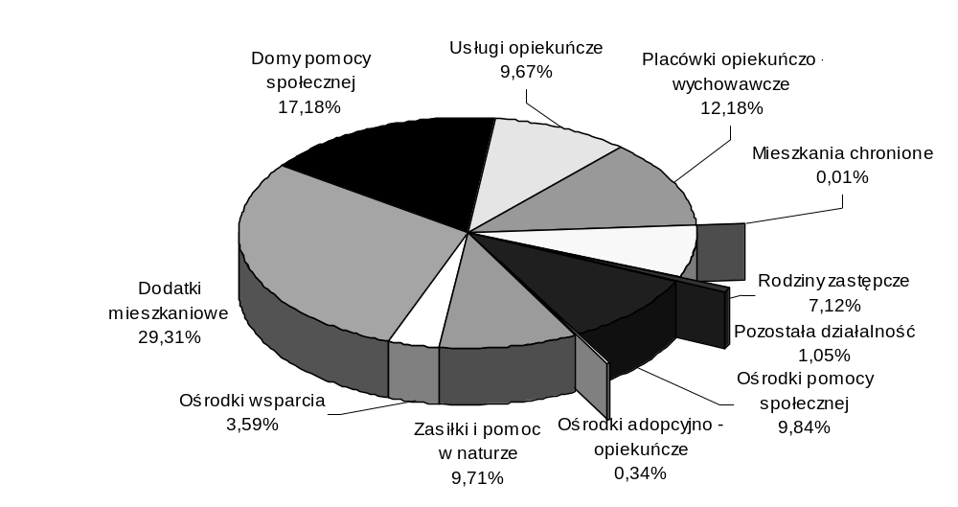poniższy wykres:
Realizacja planowanych wydatków w poszczególnych rozdziałach klasyfikacji
budżetowej objętych tym działem kształtuje się następująco:
rozdz. 85201 – Placówki opiekuńczo – wychowawcze
Na utrzymanie trzech Domów Dziecka, Rodzinnego Domu Dziecka, Pogotowia
Opiekuńczego oraz na dotacje dla niepublicznych placówek opiekuńczo – wychowawczych zaplanowano kwotę 8.837.700 zł, którą w okresie sprawozdawczym zwiększono do wysokości 9.267.700 zł.
W okresie sprawozdawczym wydatkowano kwotę 4.551.334 zł, tj. 49,11% planowanej wielkości, z tego na:
- bieżące utrzymanie 5 publicznych placówek
opiekuńczo – wychowawczych 3.823.434 zł (50,19%)
- dotacje dla 30 niepublicznych placówek
opiekuńczo – wychowawczych 727.900 zł (48,53%)

Na bieżące utrzymanie Zespołu Placówek Opiekuńczo – Wychowawczych „Pogodny Dom”, Zespołu Placówek Wsparcia Dziecka i Rodziny, Domu Dziecka Nr 3, Rodzinnego Domu Dziecka oraz Pogotowia Opiekuńczego wydatkowano środki w wysokości 3.823.434 zł, które przeznaczono na:
- wynagrodzenia osobowe 2.237.922 zł (49,52%)
- pochodne od wynagrodzeń 423.062 zł (48,29%)
- usamodzielnienie wychowanków 131.557 zł (37,59%)
z tego na pomoc:
- pieniężną na usamodzielnienie 3 wychowanków – 15.984 zł,
- pieniężną na kontynuowanie nauki dla 34 wychowanków (155 świadczeń) – 75.048 zł,
- na zagospodarowanie w formie rzeczowej dla 10 wychowanków – 40.525 zł.
- wydatki rzeczowe 1.030.893 zł (55,05%)
w tym m.in.: odpisy na zakładowy fundusz świadczeń socjalnych – 245.675 zł, energia – 220.157 zł, zakup żywności (średnia dzienna stawka żywieniowa wynosiła od 5,90 zł/os w Zespole Placówek Wsparcia Dziecka i Rodziny do ok. 12 zł/os. w Rodzinnym Domu Dziecka) – 189.917 zł, zakup usług pozostałych (zakup biletów, szkolenia pracowników, wywóz nieczystości, usługi telekomunikacyjne i pocztowe, umowy zlecenia, opłaty za wypoczynek dzieci oraz za pobyt w internatach i bursach, naprawa sprzętu) – 159.570 zł, zakup materiałów i wyposażenia – 134.917 zł, świadczenia społeczne (kieszonkowe dla wychowanków od 10 zł do 28 zł) –
32.838 zł.
Zaplanowane wydatki w wysokości 4.000 zł na prace remontowe zostały wykorzystane w 100% i przeznaczone na roboty remontowo – budowlane korytarza i magazynu warzyw w Domu Dziecka Nr 3.

Planowane w ramach wydatków inwestycyjnych środki w wysokości 150.000 zł przeznaczone zostaną w II półroczu na modernizację kuchni oraz zaplecza magazynowego w Zespole Placówek Opiekuńczo – Wychowawczych „Pogodny Dom”.

Informacje o liczbie wychowanków, zatrudnieniu i wynagrodzeniach w placówkach opiekuńczo – wychowawczych przedstawia poniższa tabela.
Placówka | Liczba wycho-wanków | Średni miesięczny koszt utrzymania 1 osoby (w zł) | Przeciętne zatrudnienie (w etatach) |  | Przeciętne wynagrodzenie (bez nagród jubileuszowych i odpraw) (w zł)
Placówka | Liczba wycho-wanków | Średni miesięczny koszt utrzymania 1 osoby (w zł) | Pracownicy pedagogiczni | Administracja i obsługa | Pracownicy pedagogiczni | Administracja i obsługa*
Zespół Placówek Opiekuńczo – Wychowawczych „Pogodny Dom” | 96 | 1 638 | 22,26 | 19,98 | 2 510 | 1 693
Zespół Placówek Wsparcia Dziecka i Rodziny | 61 | 2 391 | 20,26 | 19,25 | 2 594 | 1 480
Dom Dziecka Nr 3 | 42 | 2 651 | 13,58 | 13 | 2 580 | 1 640
Rodzinny Dom Dziecka | 4 | 2 067 |  | 1 |  | 3 519
Pogotowie Opiekuńcze | 83 | 2 266 | 26 | 16 | 3 452 | 1 531
* Wprowadzono podwyżkę wynagrodzeń od stycznia w wysokości: Zespół Placówek
Opiekuńczo - Wychowawczych „Pogodny Dom” - 71 zł/etat, Dom Dziecka Nr 3 - 40 zł/etat,
Pogotowie Opiekuńcze - 50 zł/etat.

Przeciętne wynagrodzenie (bez nagród jubileuszowych i odpraw emerytalnych)
dla pracowników pedagogicznych w poszczególnych stopniach awansu zawodowego przedstawia tabela.
Placówka | Nauczyciele stażyści |  | Nauczyciele kontraktowi |  | Nauczyciele mianowani |  | Nauczyciele dyplomowani
Placówka | liczba etatów | średnia płaca | liczba etatów | średnia płaca | liczba etatów | średnia płaca | liczba etatów | średnia płaca
Zespół Placówek Opiekuńczo – Wychowawczych „Pogodny Dom” | 1,67 | 1 381 | 5,92 | 2 072 | 12,67 | 2 726 | 2 | 4 464
Zespół Placówek Wsparcia Dziecka i Rodziny |  |  | 0,88 | 1 824 | 14,13 | 2 612 | 5,25 | 2 842
Dom Dziecka Nr 3 | 0,08 | 1 576 | 2,5 | 2 094 | 11 | 2 734
Pogotowie Opiekuńcze |  |  | 1 | 1 923 | 25 | 3 513
Podwyżka wynagrodzeń pracowników pedagogicznych wynika ze wzrostu o 3% stawki bazowej, tj. z 1.667,70 zł do 1.717,73 zł.
Na dotacje dla niepublicznych placówek opiekuńczo – wychowawczych
przeznaczono kwotę 727.900 zł. W okresie sprawozdawczym dotacji udzielono:
- dwóm placówkom socjalizacyjnym – 275.800 zł (przeciętna kwota dotacji
na 1 dziecko – 741 zł) i jednej rodzinnej zapewniającej całodobową opiekę – 59.900 zł (przeciętna kwota dotacji na 1 dziecko – 1.109 zł)
- dwudziestu siedmiu placówkom wsparcia dziennego – 392.200 zł
(przeciętna kwota dotacji na 1 dziecko ok. 42 zł).

W I półroczu br. na utrzymanie publicznych i niepublicznych placówek opiekuńczo-wychowawczych miasto otrzymało dotację z budżetu państwa w wysokości
4.520.863 zł. Dochody placówek opiekuńczo-wychowawczych z tytułu opłat za pobyt
w tych placówkach wyniosły 5.105 zł. W związku z tym ze środków własnych budżetu miasta przeznaczono 25.366 zł. Szacuje się, iż z budżetu miasta ze środków własnych w 2004 roku przeznaczona zostanie kwota ok. 1.444.500 zł (w tym inwestycje
ok. 156.000 zł).

rozdz. 85202 – Domy pomocy społecznej
Na funkcjonowanie domów pomocy społecznej zaplanowano w budżecie miasta
kwotę 12.690.000 zł, która w okresie sprawozdawczym została zwiększona do wysokości 13.149.500 zł.
Poniesione na kwotę 6.415.697 zł (48,79%) wydatki przeznaczono na:
- wynagrodzenia osobowe 3.734.192 zł (50,80%)
- pochodne od wynagrodzeń 683.711 zł (47,62%)
- wydatki rzeczowe 1.835.939 zł (53,66%)
w tym m.in. na: zakup środków żywności (średnia dzienna stawka żywieniowa wyniosła od 5,39 zł/os do 6,19 zł/os) – 503.786 zł, opłaty za energię – 465.872 zł, zakup materiałów i wyposażenia (środki czystości, materiały biurowe, druki, pościel, materiały do konserwacji i części zamienne, prenumerata czasopism, paliwo) – 292.903 zł, zakup usług (naprawa i konserwacja urządzeń, usługi pocztowo – telekomunikacyjne, usługi pralnicze, usługi komunalne, szkolenia, działalność kulturalno - oświatowa) – 239.302 zł, odpisy na zakładowy fundusz świadczeń socjalnych – 200.253 zł, zakup leków i materiałów medycznych – 91.840 zł.

W poniższej tabeli przedstawiono informacje o liczbie mieszkańców, koszcie
utrzymania, zatrudnieniu i wynagrodzeniach w domach pomocy społecznej.
Dom pomocy | Liczba mieszkańców (średnia) | Średni miesięczny koszt utrzymania 1 osoby (w zł) | Przeciętne zatrudnienie (w etatach) | Przeciętne wynagrodzenie (bez nagród jubileuszowych  i odpraw emerytalnych) (w zł)
DPS Betania | 98 | 1 913 | 59 | 1 763
DPS Kalina | 113 | 1 788 | 60 | 1 552
DPS im. Matki Teresy z Kalkuty | 133,3 | 2 234 | 96,33 | 1 581
DPS im. W. Michelisowej | 70,2 | 1 958 | 43 | 1 722
DPS dla Osób Niepełnosprawnych Fizycznie | 90 | 2 417 | 71 | 1 544
Wprowadzono podwyżkę wynagrodzeń w: DPS Betania - 70 zł/etat od kwietnia, DPS im. Matki Teresy z Kalkuty – 69 zł/etat od maja, DPS dla Osób Niepełnosprawnych Fizycznie – 46 zł/etat od maja.

- dotację dla Prawosławnej Diecezji Lubelsko – Chełmskiej na prowadzenie 22 miejsc w Domu Pomocy Społecznej przy ulicy Dolińskiego w Lublinie 160.000 zł (50,00%)
Przekazaną dotację przeznaczono głównie na: wynagrodzenia osobowe wraz z pochodnymi – 94.300 zł, zakup środków żywności – 25.158 zł, zakup energii – 22.340 zł, zakup materiałów i wyposażenia – 8.993 zł.
- inwestycje 1.855 zł (0,71%)
z tego na:
- zakupy inwestycyjne (drukarka do zestawu komputerowego dla DPS „Betania”) 1.260 zł (100%)
- modernizacje obiektów 595 zł (0,31%)
Z powyższej kwoty sfinansowano mapę do celów projektowych przyłącza wodociągowego do budynku DPS „Betania” przy al. Kraśnickiej.
Dokonano wyboru wykonawcy na budowę przyłącza. Zadanie zostało wykonane
i rozliczone w sierpniu br. (46.874 zł).
Wybrano wykonawcę na opracowanie projektu modernizacji budynku przy ul. Zemborzyckiej dla potrzeb filii DPS „Betania”.
Ponadto prowadzono procedury przetargowe na opracowanie projektu technicznego termomodernizacji obiektu DPS „Betania” przy al. Kraśnickiej - plan 70.000 zł (pierwszy przetarg nie został rozstrzygnięty, ogłoszono w sierpniu br. drugi przetarg).

W związku ze zmianą sposobu finansowania pobytu osób skierowanych do domów pomocy społecznej wprowadzonego przez przepisy ustawy o pomocy społecznej z dnia 12 marca 2004 roku (Dz. U. Nr 64, poz. 593 z późn. zm.) wprowadzono środki do planu wydatków w wysokości 360.000 zł na pokrycie opłat za pobyt osób skierowanych do placówek poza miasto Lublin. Pierwsze płatności nastąpiły w lipcu bieżącego roku.

Na utrzymanie domów pomocy społecznej miasto Lublin otrzymało w omawianym
okresie dotację celową z budżetu państwa w wysokości 4.325.484 zł, ponadto uzyskano dochody z tytułu opłat pensjonariuszy za pobyt w domach pomocy społecznej w kwocie
1.379.536 zł. W związku z tym ze środków własnych budżetu miasta przeznaczono kwotę 710.677 zł (w tym inwestycje 1.855 zł). Szacuje się, iż z budżetu miasta ze środków własnych w 2004 roku przeznaczona zostanie kwota ok. 2.884.500 zł (w tym inwestycje ok. 540.000 zł).

rozdz. 85203 – Ośrodki wsparcia
W budżecie miasta na 2004 rok na ośrodki wsparcia zaplanowano środki
w wysokości 3.320.000 zł, które zwiększono do wysokości 3.445.000 zł.
Zrealizowane wydatki na kwotę 1.339.647 zł (38,89%) przeznaczono na:
- utrzymanie Zespołu Dziennych Domów
Pomocy Społecznej 1.125.147 zł (50,32%)
z tego na:
- wynagrodzenia osobowe (63 et.) 803.914 zł (50,95%)
Średnia płaca (bez nagród jubileuszowych i odpraw emerytalnych) w okresie sprawozdawczym wyniosła 1.950 zł. Wprowadzono podwyżkę wynagrodzeń od maja br. w wysokości 89 zł/etat.
- pochodne od wynagrodzeń 128.579 zł (42,44%)
- wydatki rzeczowe 192.654 zł (54,27%)
w tym m.in. na: opłaty za energię – 61.224 zł, zakup usług (usługi transportowe, pocztowe, telefoniczne, ochrona budynku, czynsze, usługi konserwacyjno – naprawcze, szkolenia pracowników, wywóz nieczystości) – 49.954 zł, odpisy na zakładowy fundusz świadczeń socjalnych – 46.958 zł, zakup materiałów i wyposażenia (środki czystości, prenumerata czasopism, artykuły biurowe, paliwo, materiały do terapii zajęciowej, materiały do konserwacji sprzętu) – 22.334 zł, różne opłaty i składki (ubezpieczenie samochodu, ubezpieczenia majątkowe) – 4.897 zł, zakup żywności – 4.771 zł.
W okresie sprawozdawczym z opieki pielęgniarskiej, rehabilitacji leczniczo – wspomagającej, wsparcia psychologicznego i socjalnego, a także usług prozdrowotnych i aktywizujących świadczonych w oddziałach Zespołu skorzystało łącznie 331 osób, z tego: 234 osoby dorosłe i 97 dzieci. Przeciętny koszt usługi wyniósł 567 zł.
- inwestycje 22.500 zł (2,73%)
Uaktualniono projekt modernizacji obiektu Dziennego Ośrodka Adaptacyjnego przy ulicy Poturzyńskiej 1. Obecnie trwa procedura przetargowa na prace modernizacyjne obejmujące: roboty ogólno – budowlane, instalacyjne, elektryczne i sanitarne.
- dotację na prowadzenie Ośrodka Wsparcia dla Rodzin z Dzieckiem
Niepełnosprawnym przez Fundację Dom Dzieci Benjamin 192.000 zł (50,00%)
Przekazaną dotację przeznaczono głównie na: wynagrodzenia osobowe wraz
z pochodnymi – 160.216 zł, zakup energii – 5.689 zł, zakup usług – 17.380 zł,
zakup żywności – 2.853 zł.
W okresie sprawozdawczym z usług Ośrodka korzystało średnio 35 dzieci dziennie,
w tym 10 z pobytu całodobowego. Podopieczni korzystali z terapii zajęciowej, rehabilitacji fizycznej, a także z pomocy psychologicznej, logopedycznej i pielęgniarsko – opiekuńczej.

rozdz. 85204 – Rodziny zastępcze
Na pomoc materialną dla dzieci umieszczonych w rodzinach zastępczych w budżecie miasta na 2004 rok zaplanowano środki w wysokości 5.300.000 zł. W okresie sprawozdawczym wydatkowano kwotę 2.658.052 zł, tj. 50,15% planu, z której sfinansowano:
- świadczenia dla 395 rodzin zastępczych, w których przebywało 520 dzieci 1.877.067 zł

Dane dotyczące rodzaju oraz kwoty udzielonej pomocy w zależności od typu rodziny zastępczej, w której przebywa dziecko przedstawia poniższa tabela.

Typ rodziny zastępczej | Ilość rodzin | Ilość dzieci w rodzinach | Pomoc pieniężna na częściowe pokrycie kosztów utrzymania dzieci  (w zł) | Pomoc jednorazowa na pokrycie niezbędnych wydatków związanych z przyjęciem dzieci do rodziny |  | Jednorazowa pomoc na częściowe pokrycie skutków zdarzenia losowego  (w zł)
 |  |  |  | Ilość dzieci | Kwota (w zł)
Spokrewniona z dzieckiem | 350 | 432 | 1.480.729 | 27 | 26.580 | 810
Niespokrewniona z dzieckiem | 42 | 69 | 288.582 | 3 | 3.432 | -
Zawodowa niespokrewniona z dzieckiem | 3 | 19 | 74.334 | 3 | 2.600 | -

- wynagrodzenia wraz z pochodnymi dla osób tworzących zawodowe rodziny zastępcze o charakterze pogotowia rodzinnego 48.464 zł
- pomoc na usamodzielnienie wychowanków rodzin zastępczych 732.521 zł
z tego pomoc:
- pieniężna na usamodzielnienie dla 22 wychowanków – 99.047 zł,
- pieniężna na kontynuowanie nauki dla 229 wychowanków
(1 216 świadczeń) – 583.223 zł,
- na zagospodarowanie w formie rzeczowej dla 17 wychowanków – 50.251 zł.

rozdz. 85214 – Zasiłki i pomoc w naturze oraz składki na ubezpieczenia społeczne
Na wydatki obejmujące pomoc społeczną w zakresie wypłat pieniężnych i świadczeń rzeczowych w budżecie miasta zaplanowano kwotę 6.200.000 zł, którą w okresie sprawozdawczym zwiększono do wysokości 6.900.000 zł.
Wykorzystane w wysokości 3.628.813 zł (52,59%) wydatki obejmują:
- dofinansowanie m.in. opłat za energię elektryczną, gaz, czynsz, wodę, talony żywnościowe – 1.623.012 zł,
- sfinansowanie kosztów posiłków dla dzieci i osób dorosłych z 3 937 rodzin – 1.963.174 zł,
- sfinansowanie 13 zasiłków losowych – 3.320 zł,
- koszty pogrzebów 33 osób – 39.307 zł.

rozdz. 85215 – Dodatki mieszkaniowe
Na wypłatę dodatków mieszkaniowych dla osób uprawnionych na mocy ustawy o dodatkach mieszkaniowych w budżecie miasta zaplanowano kwotę 19.500.000 zł.
W okresie sprawozdawczym wydatkowano kwotę 10.948.911 (56,15%).
W pierwszym półroczu 2004 roku wypłacono 69 636 dodatków mieszkaniowych.
W ramach zrealizowanej kwoty wydatków przeznaczono na wypłaty użytkownikom mieszkań:
- tworzących mieszkaniowy zasób gminy 3.721.704 zł
(20 587 dodatki mieszkaniowe)
- spółdzielczych (39 211 dodatków mieszkaniowych) 5.674.356 zł
- innych (9 838 dodatków mieszkaniowych) 1.552.851 zł

Średnia kwota dodatku mieszkaniowego w okresie sprawozdawczym wynosiła 157 zł.
Wypłata dodatków mieszkaniowych, w wyniku nowelizacji ustawy z dnia 21 czerwca 2001 r. o dodatkach mieszkaniowych (Dz. U. Nr 71, poz. 734 z późn. zm.), z dniem 1 stycznia 2004 roku stała się zadaniem finansowanym wyłącznie z dochodów własnych.

rozdz. 85219 – Ośrodki pomocy społecznej
W budżecie miasta na utrzymanie Miejskiego Ośrodka Pomocy Rodzinie zaplanowano wydatki w wysokości 7.193.000 zł, które zrealizowano w kwocie 3.675.892 zł (51,10%) i przeznaczono na:
- wynagrodzenia osobowe 2.582.741 zł (50,03%)
Przeciętne wynagrodzenie (bez nagród jubileuszowych i odpraw emerytalnych) dla 290,25 etatów realizujących zadania własne i zlecone (bez pracowników obsługujących wypłatę świadczeń rodzinnych) w okresie sprawozdawczym wynosiło 1.942 zł. Wprowadzono podwyżkę wynagrodzeń dla 52 osób, średnio
w kwocie 168 zł/os.
- pochodne od wynagrodzeń 539.356 zł (53,09%)
- wydatki rzeczowe 553.795 zł (54,78%)
w tym m.in.: zakup usług (opłaty czynszowe, pocztowe, telekomunikacyjne, drukarskie, umowy zlecenia, sprzątanie, szkolenia pracowników, naprawa sprzętu) – 316.911 zł, odpisy na zakładowy fundusz świadczeń socjalnych – 90.000 zł, opłaty za energię – 85.154 zł, zakup materiałów i wyposażenia (artykuły biurowe, prasa, paliwo) – 51.412 zł.
W ramach zaplanowanych w kwocie 73.000 zł wydatków remontowych wykorzystano 4.746 zł (6,50%) na wymianę okien w placówce przy ul. Towarowej. Pozostałe prace
remontowe w placówce przy ul. Nałkowskich zostaną wykonane w drugim półroczu
po zakończeniu procedury przetargowej.

Zaplanowane na kwotę 4.000 zł zakupy inwestycyjne dla potrzeb Miejskiego Ośrodka Pomocy Rodzinie zostaną zrealizowane w drugiej połowie roku.

rozdz. 85220 – Jednostki specjalistycznego poradnictwa, mieszkania chronione i ośrodki interwencji kryzysowej

Na wydatki związane z pozyskaniem i utrzymaniem mieszkań chronionych
zaplanowano w budżecie miasta na 2004 rok kwotę 200.000 zł. W okresie
sprawozdawczym wykorzystano 967 zł (0,48%) na wydatki związane z wykonaniem przyłącza do sieci energetycznej. Niska kwota realizacji wydatków w pierwszym półroczu wynika z faktu, iż trwa procedura uzyskiwania niezbędnych pozwoleń
na wykonanie koniecznych prac w pozyskanych lokalach. Realizacja zadania nastąpi
w drugim półroczu br.

rozdz. 85226 – Ośrodki adopcyjno – opiekuńcze
Na utrzymanie Ośrodka Adopcyjno – Opiekuńczego zaplanowano w budżecie miasta na 2004 rok kwotę 251.100 zł. W okresie sprawozdawczym wydatkowano kwotę 128.378 zł (51,13%), którą przeznaczono na:
- wynagrodzenia osobowe 85.567 zł (47,67%)
Średnia płaca (bez nagród jubileuszowych i odpraw emerytalnych) w okresie sprawozdawczym wynosiła dla:
- pracowników pedagogicznych – nauczyciele mianowani (4 et.) – 2.474 zł
nauczyciel kontraktowy (1 et.) – 1.344 zł, podwyżka wynagrodzeń pracowników pedagogicznych wynika ze wzrostu o 3% stawki bazowej, tj. z 1.667,70 zł do 1.717,73 zł.
- pracowników niepedagogicznych (2,5 et.) – 1.125 zł
(podwyżka wprowadzona od stycznia w wysokości 50 zł/et.).
- pochodne od wynagrodzeń 15.812 zł (45,70%)
- wydatki rzeczowe 26.999 zł (72,97%)
w tym m.in.: zakup usług (opłaty za czynsz, opłaty pocztowe i telekomunikacyjne, szkolenia pracowników, umowy zlecenia) – 10.682 zł, odpisy na zakładowy fundusz świadczeń socjalnych – 9.850 zł, opłaty za energię – 4.816 zł, zakup materiałów

i wyposażenia (materiały biurowe, środki czystości, prenumerata czasopism)
– 465 zł, podróże służbowe krajowe – 676 zł.

rozdz. 85228 – Usługi opiekuńcze i specjalistyczne usługi opiekuńcze
Na usługi opiekuńcze zaplanowano w budżecie miasta na 2004 rok kwotę 7.400.000 zł. W okresie sprawozdawczym została wydatkowana kwota 3.613.598 zł,
co stanowi 48,83% planu.
Usługi opiekuńcze wykonywało 8 firm wyłonionych w drodze przetargu. W okresie
sprawozdawczym opieką objęte zostały 2 263 osoby, opłacono 1 078 686 godzin usług.
Średni koszt jednego świadczenia wynosił ok. 3,35 zł/godz.

rozdz. 85295 – Pozostała działalność
Na realizację zadań z zakresu pomocy społecznej objętych tym rozdziałem
zaplanowano w budżecie miasta na 2004 rok kwotę 830.000 zł.
Zaplanowane wydatki zostały wykonane w 47,47%, tj. w wysokości 394.000 zł
i przeznaczone w formie dotacji dla jednostek niezaliczonych do sektora finansów publicznych i niedziałających w celu osiągnięcia zysku na:
- pomoc osobom ubogim, w sytuacji kryzysowej 20.000 zł (40,00%)
Powyższą kwotę przekazano Związkowi Stowarzyszeń Lubelski Bank Żywności, który w omawianym okresie pozyskał i przekazał ok. 5 ton żywności.
Ponadto dofinansowaniem objęta jest działalność kuchni dla bezdomnych i ubogich (prowadzonej przez Bractwo Miłosierdzia im. św. Brata Alberta), która wydawała 480 gorących posiłków dziennie. Środki w wysokości 9.000 zł przekazano w lipcu.
- pomoc osobom bezdomnym, matkom samotnie wychowującym dzieci, kobietom zagrożonym przemocą domową 358.000 zł (49,04%)
W ramach tego zadania przekazano środki na:
- prowadzenie Domu Samotnej Matki przez Fundację SOS Ziemi
Lubelskiej – 162.500 zł
W omawianym okresie w placówce zapewniono schronienie średnio 65 osobom miesięcznie, z tego: 22 kobietom i 43 dzieciom.
- prowadzenie Schroniska dla Bezdomnych Kobiet dysponującego 25 miejscami przez Fundację SOS Ziemi Lubelskiej – 48.000 zł
- prowadzenie Diecezjalnego Domu Samotnej Matki dysponującego 20 miejscami przez Fundusz Ochrony Życia Archidiecezji Lubelskiej – 35.000 zł
- prowadzenie Schroniska dla Bezdomnych Mężczyzn przy Bractwie Miłosierdzia im. św. Brata Alberta – 112.500 zł
Z pomocy placówki w okresie sprawozdawczym skorzystały 184 osoby, średnio na dobę przebywało w niej 36 osób.
- pomoc osobom niepełnosprawnym 16.000 (32,00%)
Na pomoc osobom niepełnosprawnym fizycznie, intelektualnie i chorym psychicznie przekazano:
- Lubelskiemu Stowarzyszeniu Alzheimerowskiemu na prowadzenie Środowiskowego Domu Samopomocy dla Osób z Chorobą Alzheimera – 9.000 zł
W okresie sprawozdawczym z placówki stale korzystało 8 do 10 osób.
- Parafii Archikatedralnej Rzymsko – Katolickiej pw. św. Jana Chrzciciela
i św. Jana Ewangelisty na prowadzenie Świetlicy Jubileuszowej – 7.000 zł
Placówka dysponuje 40 miejscami. W Świetlicy prowadzona była terapia obejmująca: zajęcia manualno – plastyczne, kulinarne, rehabilitacyjne, spotkania tematyczne (prelekcje, dyskusje). Ponadto prowadzone były zajęcia z zakresu psychoedukacji indywidualnej i grupowej. Zapewniono możliwość spotkania
z lekarzem, prawnikiem, pedagogiem i psychologiem.

Dział 853 – Pozostałe zadania w zakresie polityki społecznej
Na realizację pozostałych zadań w zakresie pomocy społecznej w budżecie miasta na 2004 rok zaplanowano środki w wysokości 7.299.000 zł, które w okresie sprawozdawczym zwiększono do wysokości 7.354.000 zł.
W wyniku wprowadzonych w pierwszym półroczu zmian planowane wydatki zwiększone zostały o kwotę 55.000 zł, z tego na:
- zakupy inwestycyjne w Miejskim Zespole Żłobków – 15.000 zł,
- inwestycje w Miejskim Urzędzie Pracy – 40.000 zł.
Zmiany przeprowadzone w omawianym dziale przedstawiają załączniki Nr 2 i Nr 4.

Strukturę poniesionych wydatków w okresie sprawozdawczym przedstawia poniższy wykres:
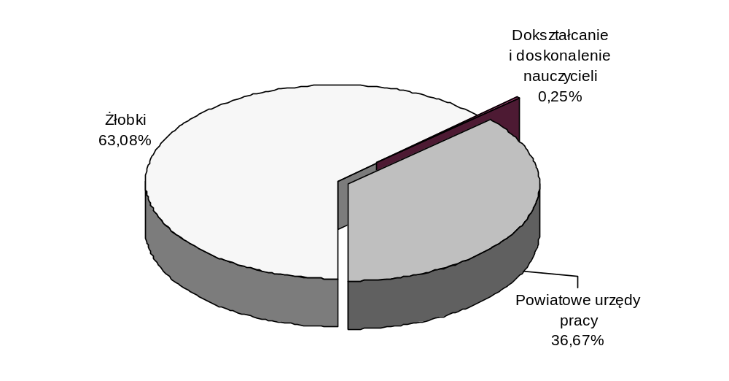 Wykonane wydatki w kwocie 3.855.753 zł, co stanowi 52,43% planu, przeznaczone zostały na realizację zadań objętych rozdziałami:

rozdz. 85305 – Żłobki

Planowane w kwocie 4.606.000 zł wydatki na utrzymanie Miejskiego Zespołu Żłobków w okresie sprawozdawczym zwiększono do wysokości 4.621.000 zł.

Wydatki zostały zrealizowane w 52,63%, tj. na kwotę 2.432.065 zł.

Wykorzystane środki obejmują:
- wynagrodzenia osobowe (168 et.) 1.713.409 zł (52,48%)
Średnia płaca (bez nagród jubileuszowych i odpraw emerytalnych) w okresie sprawozdawczym wynosiła 1.411 zł. W okresie sprawozdawczym wprowadzono podwyżkę wynagrodzeń od stycznia w wysokości średnio 52 zł na etat.
- pochodne od wynagrodzeń 327.203 zł (52,77%)
- wydatki rzeczowe 391.453 zł (54,29%)
Główne pozycje wydatków rzeczowych stanowią: zakup energii – 213.641 zł,
odpisy na zakładowy fundusz świadczeń socjalnych – 88.600 zł, zakup usług
(usługi konserwatorskie, usługi telekomunikacyjne, wywóz nieczystości, szkolenia)
– 50.101 zł, zakupy materiałów i wyposażenia (m.in.: środki czystości, artykuły
gospodarstwa domowego, artykuły biurowe, druki) – 28.192 zł.

Zaplanowane w kwocie 60.000 zł wydatki remontowe przeznaczone na wymianę okien w Żłobku Nr 4 zostaną poniesione w trzecim kwartale.

Zaplanowane na kwotę 15.000 zł zakupy inwestycyjne, tj. kserokopiarka dla potrzeb Miejskiego Zespołu Żłobków oraz suszarka dla Żłobka Nr 1 zrealizowane będą w trzecim kwartale.

W okresie sprawozdawczym z opieki nad małym dzieckiem świadczonej przez 9 żłobków skorzystało przeciętnie miesięcznie 507 dzieci. Przeciętny koszt utrzymania jednego dziecka stanowił w tym okresie kwotę 799 zł.
Wysokość czesnego, określona Uchwałą Nr 300/XII/2003 Rady Miasta Lublin z dnia 20 listopada 2003 roku z późn. zm., od 1 lutego 2004 roku wynosi miesięcznie 88 zł za pierwsze dziecko i 44 zł za każde następne.

rozdz. 85333 – Powiatowe urzędy pracy
Na utrzymanie Miejskiego Urzędu Pracy zaplanowano środki w wysokości 2.635.000 zł, które w okresie sprawozdawczym zostały zwiększone do wysokości
2.675.000 zł.
W okresie sprawozdawczym planowane wydatki zrealizowano w wysokości 1.414.068 zł (52,86%), z tego:
- wynagrodzenia osobowe (94,5 et.) 975.909 zł (54,61%)
Średnia płaca (bez nagród jubileuszowych i odpraw emerytalnych) w okresie
sprawozdawczym wynosiła 1.351 zł. W okresie sprawozdawczym wprowadzono
podwyżkę dla 6 osób od marca w wysokości średnio 67 zł na osobę oraz dla 56 osób od maja w wysokości średnio 50 zł na osobę.
- pochodne od wynagrodzeń 173.531 zł (50,89%)
- wydatki rzeczowe 264.628 zł (52,19%)
w tym m.in.: zakup usług (dozór mienia, sprzątanie budynku, opłaty telefoniczne) – 112.385 zł, odpisy na zakładowy fundusz świadczeń socjalnych – 67.076 zł, zakup energii – 48.776 zł, zakup materiałów i wyposażenia (materiałów gospodarczych i wyposażenia, wydawnictw i prasy, paliwa, materiałów biurowych) – 23.942 zł, podatek od nieruchomości – 5.564 zł.

Planowane na inwestycje środki w wysokości 40.000 zł na opracowanie projektu technicznego termomodernizacji obiektu Miejskiego Urzędu Pracy planuje się wykorzystać w II półroczu br. po rozstrzygnięciu procedury przetargowej.
W wyniku nowelizacji ustawy z dnia 14 grudnia 1994 roku o zatrudnieniu i przeciwdziałaniu bezrobociu (j.t. Dz. U. z 2003 r. Nr 58 poz. 514 z późn. zm.) od dnia 1 stycznia 2004 roku wydatki związane z utrzymaniem Miejskiego Urzędu Pracy finansowane są wyłącznie z dochodów własnych.

rozdz. 85334 – Pomoc dla repatriantów
Planowane w wysokości 30.000 zł wydatki na pomoc dla repatriantów finansowane są, w związku z przyznaną dotacją celową, ze środków budżetu państwa przeznaczonych na refundację wydatków związanych z aktywizacją zawodową repatriantów (zadanie opisane w części dotyczącej zadań zleconych).

rozdz. 85346 – Dokształcanie i doskonalenie nauczycieli
Na dokształcanie i doskonalenie nauczycieli zatrudnionych w placówkach opiekuńczo-wychowawczych i Ośrodku Adopcyjno – Opiekuńczym zaplanowano w budżecie miasta na 2004 rok kwotę 28.000 zł. W okresie sprawozdawczym zrealizowano wydatki w wysokości 9.620 zł (34,36%), z tego:
- Zespół Placówek Opiekuńczo – Wychowawczych „Pogodny Dom” – 6.070 zł Udzielono dopłat do studiów 4 pracownikom pedagogicznym oraz przeprowadzono szkolenia.
- Zespół Placówek Wsparcia Dziecka i Rodziny – 500 zł
Udzielono dopłaty do studiów 1 nauczycielowi.
- Dom Dziecka Nr 3 – 1.200 zł
Udzielono dopłaty do studiów 1 nauczycielowi.
- Pogotowie Opiekuńcze – 600 zł
Przeprowadzono szkolenie w ramach podnoszenia kwalifikacji zawodowych nauczycieli.
- Ośrodek Adopcyjno – Opiekuńczy – 1.250 zł
Przeprowadzono szkolenie pracowników pedagogicznych.

Dział 854 – Edukacyjna opieka wychowawcza
Na realizację zadań własnych z zakresu edukacyjnej opieki wychowawczej
w budżecie miasta zaplanowano środki w wysokości 33.461.000 zł, które w okresie sprawozdawczym zwiększono o kwotę 577.914 zł, tj. do wysokości 34.038.914 zł. Powyższe zwiększenie wynika z wprowadzenia do planu wydatków:
- środków z rezerwy budżetowej w wysokości 30.000 zł z przeznaczeniem na remonty i usuwanie awarii w placówkach oświatowo-wychowawczych,
- dotacji celowej z budżetu państwa na pomoc materialną dla młodzieży wiejskiej
w wysokości 547.914 zł.
Ponadto dokonano zmian w planie wydatków polegających na przeniesieniu środków między rozdziałami i zadaniami (zmiany obrazują załączniki Nr 2, Nr 5).

Zadania z zakresu edukacyjnej opieki wychowawczej w I półroczu 2004 roku
realizowane były przez placówki publiczne prowadzone przez miasto, tj.:
- 38 świetlic funkcjonujących przy 36 szkołach podstawowych i 2 gimnazjach,
- 4 specjalne ośrodki szkolno-wychowawcze,
- 3 zespoły poradni i 3 poradnie psychologiczno-pedagogiczne,
- 2 młodzieżowe domy kultury,
- 4 bursy szkolne i 5 internatów,
- Szkolne Schronisko Młodzieżowe,
- Młodzieżowy Ośrodek Socjoterapii,
- 47 stołówek szkolnych,
oraz przez niepubliczne placówki prowadzone przez osoby prawne
i fizyczne, otrzymujące dotacje, tj.:
- 1 niepubliczny ośrodek szkolno-wychowawczy,
- 2 niepubliczne bursy i 1 internat.

Środki na utrzymanie placówek szkolno-wychowawczych oraz na realizację
zadań z zakresu edukacyjnej opieki wychowawczej pochodziły z części oświatowej
subwencji ogólnej, dotacji celowych i ze środków własnych budżetu miasta
(szczegółowa informacja w dziale 801 – Oświata i wychowanie).

W okresie sprawozdawczym na finansowanie zadań z zakresu edukacyjnej opieki wychowawczej wydatkowano kwotę 19.643.241 zł, tj. 57,71% planowanej wielkości.
Kwota ta została przeznaczona na wydatki bieżące obejmujące:

utrzymanie placówek prowadzonych przez miasto 18.306.929 zł
w tym: remonty – 28.993 zł
- dokształcanie i doskonalenie nauczycieli 71.831 zł
- dotacje dla niepublicznych placówek oświatowo-wychowawczych 633.793 zł
- kolonie i obozy dla dzieci i młodzieży szkolnej 91.585 zł
- pomoc materialną dla uczniów 418.722 zł
- ogłoszenia prasowe 1.000 zł
- zakładowy fundusz świadczeń socjalnych dla nauczycieli
emerytów i rencistów 102.881 zł
- dotacja przedmiotowa na częściowe pokrycie kosztów
centralnego ogrzewania warsztatów szkolnych 16.500 zł

I. UTRZYMANIE PLACÓWEK PROWADZONYCH PRZEZ MIASTO

Poniesione w wysokości 18.306.929 zł (58,67% planu) środki na utrzymanie
placówek oświatowo-wychowawczych prowadzonych przez miasto zostały przeznaczone na:
- wynagrodzenia osobowe 12.600.146 zł (57,45%)
z tego:
- wynagrodzenia osobowe pracowników – 10.967.564 zł,
- dodatkowe wynagrodzenie roczne – 1.632.582 zł.

Z dniem 1 stycznia 2004 roku została wprowadzona podwyżka wynagrodzeń
dla pracowników niepedagogicznych w wysokości 40 zł na etat.
Natomiast dla pracowników pedagogicznych podwyżka wynagrodzeń wynikała
ze wzrostu o 3% w stosunku do roku 2003 kwoty bazowej, tj. z 1.667,70 zł do
1.717,73 zł i była zróżnicowana w zależności od stopnia awansu zawodowego
z uwagi na fakt, iż średnie wynagrodzenie pracowników pedagogicznych winno wynosić dla:
- nauczyciela stażysty 82% kwoty bazowej, tj. 1.409 zł,
- nauczyciela kontraktowego 125% wynagrodzenia stażysty, tj. 1.761 zł,
- nauczyciela mianowanego 175% wynagrodzenia stażysty, tj. 2.465 zł,
- nauczyciela dyplomowanego 225% wynagrodzenia stażysty, tj. 3.169 zł.

W 2004 roku wypłacany był dodatek motywacyjny dla dyrektorów szkół i placówek oświatowych – średnio 25% wynagrodzenia zasadniczego, wicedyrektorów, kierowników i zastępców kierowników świetlic, warsztatów, internatów i innych placówek – średnio 10% wynagrodzenia zasadniczego oraz dla ok. 5% nauczycieli realizujących zadania wychowawczo-dydaktyczne – średnio 5% wynagrodzenia zasadniczego.

Średnią płacę (bez nagród jubileuszowych i odpraw) oraz przeciętne zatrudnienie w podziale na pracowników pedagogicznych i niepedagogicznych
w poszczególnych rozdziałach objętych działem 854 – Edukacyjna opieka wychowawcza przedstawia poniższa tabela.

 | Pracownicy pedagogiczni |  | Pracownicy niepedagogiczni
Rozdział | płaca (w zł) | zatrudnienie (w et.) | płaca (w zł) | zatrudnienie (w et.)
85401 - Świetlice szkolne | 1.978 | 195,52
85403 - Specjalne ośrodki szkolno-wychowawcze | 2.634 | 125,43 | 1.310 | 50,69
85406 - Poradnie psychologiczno-pedagogiczne, w tym poradnie specjalistyczne | 2.263 | 122,99 | 1.593 | 18,05
85407 - Placówki wychowania pozaszkolnego | 2.075 | 43,3 | 1.453 | 22,5
85410 - Internaty i bursy szkolne | 2.354 | 92,49 | 1.385 | 74,98
85417 - Szkolne schroniska młodzieżowe | 3.011 | 1 | 1.583 | 6
85421 - Młodzieżowe ośrodki socjoterapii | 2.511 | 8,5 | 1.300 | 4,75
85495 – Pozostała działalność (stołówki szkolne) |  |  | 1.290 | 225,02

Natomiast przeciętne wynagrodzenie pracowników pedagogicznych
w poszczególnych rozdziałach klasyfikacji budżetowej z wyodrębnieniem stopni
awansu zawodowego prezentuje poniższa tabela.
 |  |  |  |  |  | w złotych
Rozdział | Stopień awansu zawodowego
Rozdział | stażyści | kontraktowi |  | mianowani |  |  | dyplomowani
85401 - Świetlice szkolne | 1.248 | 1.474 |  | 2.120 |  |  | 2.664
85403 - Specjalne ośrodki szkolno-wychowawcze | 1.574 | 2.029 |  | 2.751 |  |  | 3.620
85406 - Poradnie psychologiczno-pedagogiczne, w tym poradnie specjalistyczne | 1.147 | 1.486 |  | 2.099 |  |  | 2.830
85407 - Placówki wychowania pozaszkolnego | 905 | 1.458 |  | 2.174 |  |  | 2.734
85410 - Internaty i bursy szkolne | 1.182 | 1.527 |  | 2.390 |  |  | 3.330
85417 - Szkolne schroniska młodzieżowe |  |  |  | 3.078
85421 - Młodzieżowe ośrodki socjoterapii | 1.388 |  |  | 2.218 |  |  | 3.548

- pochodne od wynagrodzeń 2.369.748 zł (56,08%)
z tego:
- składki na ubezpieczenia społeczne – 2.079.745 zł,
- składki na Fundusz Pracy – 290.003 zł.

- wydatki rzeczowe 3.308.042 zł (66,28%)
obejmujące:
- opłaty za energię elektryczną, gaz, wodę i centralne ogrzewanie – 1.298.516 zł,
- odpisy na zakładowy fundusz świadczeń socjalnych – 918.755 zł,
- opłaty za usługi – 302.575 zł
Główne pozycje w tej grupie wydatków rzeczowych to: opłaty za usługi telekomunikacyjne i internetowe, transportowe, ochroniarskie, pocztowe,
wywóz nieczystości, szkolenia i kursy, dozór techniczny, naprawę drobnego sprzętu, opłaty z tytułu czynszów, umowy zlecenia.
- zakup materiałów i wyposażenia – 395.857 zł
Powyższe środki przeznaczono przede wszystkim na zakup: materiałów biurowych, wyposażenia, prasy i literatury fachowej, środków czystości, opału, paliwa.
W ramach uzupełnienia wyposażenia zakupiono m.in.: komputery do pracy
w księgowości, monitory, drukarki, programy komputerowe, niszczarkę, kalkulator, pojemniki na zabawki, meble, wykładziny, pościel, zasłony, sprzęt AGD, drobny sprzęt gospodarczy, wyposażenie kuchni i stołówek.
- zakup środków żywności – 286.283 zł,
- zakup pomocy dydaktycznych i książek – 24.609 zł
W ramach wydatkowanej kwoty zakupiono książki do bibliotek oraz pomoce dydaktyczne do pracowni przedmiotowych, tj. komputery, nagrywarkę, programy komputerowe, sprzęt sportowy, zabawki i gry edukacyjne, testy psychologiczne, pomoce logopedyczne.
- wypłaty ekwiwalentów, środków na pomoc zdrowotną dla
nauczycieli – 27.311 zł,
- ubezpieczenia majątku i składki członkowskie – 25.455 zł,
- zakup biletów MPK oraz delegacje krajowe – 9.087 zł,
- zakup usług zdrowotnych – 10.157 zł,
- wpłaty na Państwowy Fundusz Rehabilitacji Osób
Niepełnosprawnych – 6.582 zł,
- podatek od nieruchomości – 2.855 zł.

- remonty 28.993 zł (51,38%)
z tego:
- w bursach szkolnych (rozdz. 85410) – 24.493 zł (66,33%)
W ramach poniesionych wydatków usunięto awarię c.w. i c.o. w Bursie Szkolnej Nr 1, przeprowadzono remont instalacji odgromowej w Bursie Szkolnej Nr 3
oraz usunięto awarię w przyłączu cieplnym w Bursie Szkolnej Nr 5.
- w Szkolnym Schronisku Młodzieżowym (rozdz. 85417) – 4.500 zł (100%)
Przeprowadzone prace obejmowały przystosowanie pomieszczenia na pokój noclegowy.
Planowane w wysokości 15.000 zł środki na remonty w specjalnych ośrodkach
szkolno-wychowawczych (rozdz. 85403) zostaną wykorzystane w II półroczu br.
na remont schodów w Specjalnym Ośrodku Szkolno – Wychowawczym Nr 2
przy ul. Głuskiej oraz na naprawę pokrycia dachowego budynku Ośrodka Szkolno
– Wychowawczego dla Dzieci i Młodzieży Niesłyszącej i Słabo Słyszącej
przy ul. Pogodnej.
Poniższy wykres ilustruje udział poszczególnych typów placówek w dziale
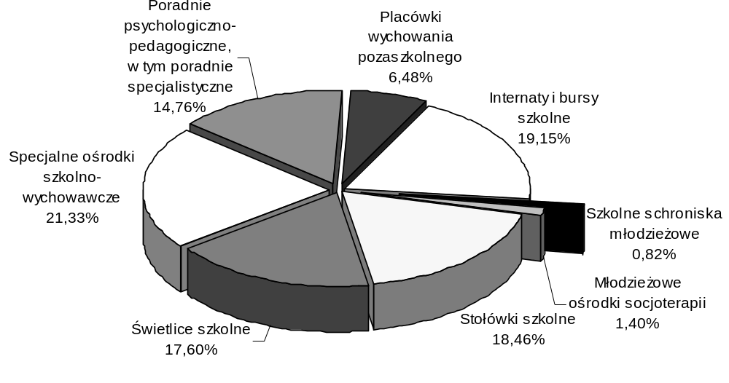854 – Edukacyjna opieka wychowawcza w wydatkach poniesionych na ich bieżące utrzymanie w I półroczu 2004 roku.

II. DOKSZTAŁCANIE I DOSKONALENIE ZAWODOWE NAUCZYCIELI

Na wydatki związane z dokształcaniem i doskonaleniem zawodowym
nauczycieli (rozdz. 85446) zaplanowano w budżecie miasta środki w wysokości
148.000 zł, z czego wydatkowano 71.831 zł (48,53% planu), z tego na:
- wypłatę dodatków funkcyjnych dla nauczycieli metodyków oraz koszty obniżonego wymiaru godzin zajęć – 24.796 zł,
- pochodne od wynagrodzeń oraz odpisy na zakładowy fundusz świadczeń socjalnych – 5.308 zł,
- opłaty za kształcenie pobierane przez szkoły wyższe i zakłady kształcenia nauczycieli, opłaty za kursy kwalifikacyjne i doskonalące, seminaria oraz inne formy doskonalenia zawodowego, dofinansowanie szkoleń rad pedagogicznych
– 41.727 zł.

III. DOTACJE DLA NIEPUBLICZNYCH PLACÓWEK OŚWIATOWYCH

Na dotacje do działalności wychowawczej i opiekuńczej dla placówek
prowadzonych przez osoby prawne i fizyczne wydatkowano w I półroczu 2004 roku
kwotę 633.793 zł (53,17% planu).
Dotacja przekazywana jest w wysokości równej średnim wydatkom bieżącym
ponoszonym na jednego wychowanka w placówkach tego samego typu prowadzonych
przez miasto.

W omawianym okresie dla niepublicznego specjalnego ośrodka szkolno-
wychowawczego (rozdz. 85403) przekazano dotację w wysokości 364.960 zł (58,11%).
W I półroczu 2004 r. miesięczna stawka dotacji na jednego wychowanka wynosiła
1.321 zł. W okresie sprawozdawczym w ośrodku przebywało przeciętnie 40 osób.

W ramach dotacji niepubliczne bursy i internat (rozdz. 85410) w I półroczu br.
otrzymały środki w wysokości 268.833 zł, tj. 47,67% planowanej wielkości.
Miesięczna stawka dotacji na jednego wychowanka internatu lub bursy wynosiła
w okresie sprawozdawczym 383 zł. W niepublicznych placówkach tego typu przebywało średnio 111 wychowanków.

IV. KOLONIE I OBOZY DLA DZIECI I MŁODZIEŻY SZKOLNEJ
Na wydatki związane z organizacją wypoczynku dla dzieci i młodzieży
(rozdz. 85412) zaplanowano w budżecie miasta na 2004 rok środki w wysokości
140.000 zł, z których w I półroczu br. wydatkowano kwotę 91.585 zł (65,42%),
z tego na:
- organizację obozów szkoleniowych dla dzieci i młodzieży
w okresie ferii zimowych i wakacji letnich 66.785 zł (60,71%)
Zadanie realizowane było głównie przez: Lubelski Klub Karate Kyokushin,
Komendę Hufca ZHP, Klub Sportowy „Budowlani”, Miejski Klub Sportowy „Start”,
Polskie Towarzystwo Schronisk Młodzieżowych, Towarzystwo Piłki Siatkowej,
Towarzystwo Sportowe „Tatary”, Uczniowskie Towarzystwo Sportowe „Orlik”,
Związek Harcerstwa Rzeczypospolitej.
W ramach zadania organizowane były obozy szkoleniowo-wypoczynkowe, wędrowne, żeglarskie, rekreacyjno-specjalistyczne, integracyjne, biwaki, kolonie zuchowe, stanice harcerskie.
- organizację imprez sportowo-rekreacyjnych dla dzieci
i młodzieży w okresie ferii zimowych i wakacji letnich 24.800 zł (82,67%)
Głównymi organizatorami imprez rekreacyjno-sportowych były: Lubelski Klub Jeździecki, Ognisko TKKF „Omega”, Towarzystwo Sportowe „Tatary”, Ognisko
TKKF „Róża”, Zapaśnicze Towarzystwo Sportowe „Sokół”, Ognisko TKKF „Grażyna”,
Miejskie Towarzystwo Krzewienia Kultury Fizycznej, Lubelski Klub Karate
Tradycyjnego, Lubelski Klub Karate Kyokushin, Klub Rekreacji i Sportu „Fryderyk”.

Środki wydatkowane na organizację wypoczynku dzieci i młodzieży szkolnej
przeznaczone były na pokrycie kosztów transportu, wynajmu obiektów, opłatę kadry pedagogiczno-instruktorskiej na obozach, obsługi technicznej i sędziowskiej na imprezach sportowo-rekreacyjnych, drobne upominki i puchary.

V. POMOC MATERIALNA DLA UCZNIÓW

Planowane w wysokości 1.207.914 zł wydatki na stypendia oraz inne formy
pomocy dla uczniów (rozdz. 85415) zostały w okresie I półrocza br. wydatkowane
w kwocie 418.722 zł, tj. 34,66% planu, z tego na:
- stypendia oraz inne formy pomocy dla uczniów 217.746 zł (70,24%)
W ramach tej kwoty sfinansowano:
- miesięczne stypendia Prezydenta Miasta Lublin za wybitne osiągnięcia
w nauce – 91.750 zł

Stypendia w miesiącu styczniu przyznano 223 uczniom, natomiast w okresie
luty – czerwiec 128 uczniom. Wysokość stypendiów wynosiła: 70 zł dla uczniów
szkół podstawowych, 100 zł dla uczniów gimnazjów i 140 zł dla uczniów szkół
ponadgimnazjalnych.
- stypendia Prezydenta Miasta Lublin za osiągnięcia w konkursach
przedmiotowych i ogólnopolskich imprezach artystycznych – 8.415 zł
36 uczniom szkół podstawowych i 63 uczniom gimnazjów przyznano 119 jednorazowych stypendiów w kwocie 85 zł (10 uczniów otrzymało stypendia podwójne, a 5 uczniów potrójne), przy czym w omawianym okresie wypłacono 99 stypendiów.
- stypendia Prezydenta Miasta Lublin za osiągnięcia w olimpiadach
przedmiotowych, ogólnopolskich konkursach, turniejach oraz imprezach
artystycznych – 2.816 zł
Przyznano 25 jednorazowych stypendiów w wysokości 128 zł dla uczniów
liceów ogólnokształcących i szkół zawodowych (wypłacono 22 stypendia).
- stypendium socjalne dla ucznia gimnazjum – 298 zł
- opłaty za dojazd na praktyki zawodowe 21 uczniów Zespołu Szkół Transportowo-Komunikacyjnych – 1.705 zł
- zakup odzieży dla 3 najuboższych wychowanków Specjalnego Ośrodka Szkolno-Wychowawczego Nr 1 – 397 zł
- zakup biletów – 112.365 zł
Zakupiono bilety MPK dla 850 dzieci z 591 rodzin (2 043 świadczenia).
- dożywianie uczniów 200.976 zł (57,42%)
Z dożywiania korzystało 823 uczniów szkół podstawowych, gimnazjów
i szkół ponadgimnazjalnych oraz wychowanków specjalnych ośrodków
szkolno-wychowawczych.

Zaplanowane w ramach tego rozdziału wydatki w wysokości 547.914 zł
na sfinansowanie stypendiów i pomocy materialnej dla młodzieży wiejskiej w ramach programu wyrównywania szans edukacyjnych uczniów pochodzących z terenów wiejskich – zgodnie z postanowieniem dokumentu rządowego „Pakt dla rolnictwa
i obszarów wiejskich” nie zostały wydatkowane. Z uwagi na fakt otrzymania dotacji
21 czerwca br. środki wykorzystane zostaną w II półroczu 2004 r.

VI. OGŁOSZENIA PRASOWE I INNE

Z zaplanowanych na ogłoszenia prasowe środków (rozdz. 85495 – Pozostała
działalność) wykorzystano 100% planowanej wielkości, tj. kwotę 1.000 zł, którą przeznaczono na wydatki związane z ogłoszeniami prasowymi dotyczącymi konkursów na stanowiska dyrektorów szkół i placówek oświatowych.

VII. ZAKŁADOWY FUNDUSZ ŚWIADCZEŃ SOCJALNYCH DLA NAUCZYCIELI
EMERYTÓW I RENCISTÓW

Na odpisy na zakładowy fundusz świadczeń socjalnych dla nauczycieli
emerytów i rencistów byłych pracowników szkół i placówek oświatowych prowadzonych przez miasto (rozdz. 85495 – Pozostała działalność) wydatkowano w I półroczu 2004 r. kwotę 102.881 zł, tj. 93,53% planowanej wielkości.

VIII. DOTACJA PRZEDMIOTOWA NA CZĘŚCIOWE POKRYCIE KOSZTÓW
CENTRALNEGO OGRZEWANIA WARSZTATÓW SZKOLNYCH

W budżecie miasta na 2004 rok w rozdziale 85497 – Gospodarstwa pomocnicze
przewidziano dotację dla warsztatu szkolnego działającego przy Specjalnym Ośrodku
Szkolno-Wychowawczym Nr 1 w wysokości 33.000 zł z przeznaczeniem na częściowe pokrycie kosztów ogrzewania pomieszczeń warsztatu.
W I półroczu br. z budżetu miasta przekazano dotację w kwocie 16.500 zł (50,00%).
Informacja o realizacji przychodów i wydatków warsztatów szkolnych w I półroczu
2004 roku została ujęta w części dotyczącej zakładów budżetowych, gospodarstw pomocniczych i środków specjalnych.

NAGRODY RZECZOWE DLA LAUREATÓW KONKURSÓW
I OLIMPIAD PRZEDMIOTOWYCH

Środki na nagrody rzeczowe dla laureatów konkursów i olimpiad przedmiotowych
(rozdz. 85495 – Pozostała działalność) zaplanowane w wysokości 2.000 zł wykorzystane zostaną w II półroczu br. na zakup nagród książkowych dla uczniów.

Dział 900 – Gospodarka komunalna i ochrona środowiska
Na zadania z zakresu gospodarki komunalnej i ochrony środowiska zaplanowano kwotę 37.188.000 zł, którą zwiększono do kwoty 43.016.526 zł. Zwiększenie
planowanych wydatków o kwotę 5.828.526 zł wynikało z:
- otrzymania dotacji celowej z budżetu państwa w wysokości 1.414.249 zł na spłatę zobowiązań powstałych w 2003 r. na wydatki z zakresu oświetlenia dróg krajowych, wojewódzkich i powiatowych,
- wprowadzenia pożyczki z Wojewódzkiego Funduszu Ochrony Środowiska i Gospodarki Wodnej w kwocie 500.000 zł na budowę składowiska odpadów komunalnych w Rokitnie,
- przeniesienia kwoty 3.900.000 zł z zadania przebudowa al. Spółdzielczości Pracy (rozdz. 60015) w związku z otrzymaniem dodatkowych środków z Unii Europejskiej, na zadania: odprowadzenie wód deszczowych z osiedli Rudnik i Bursaki (3.750.000 zł) i kanalizację sanitarną dla osiedli Rudnik i Bursaki (150.000 zł),
oraz przeznaczenia z rezerwy budżetowej kwoty 14.277 zł na spłatę odsetek
od zaciągniętych pożyczek.
Z planowanych wydatków wykorzystano kwotę 20.195.269 zł, co stanowi 46,95% planowanej wielkości.
Strukturę zrealizowanych wydatków działu 900 w I półroczu 2004 r. przedstawia poniższy wykres.
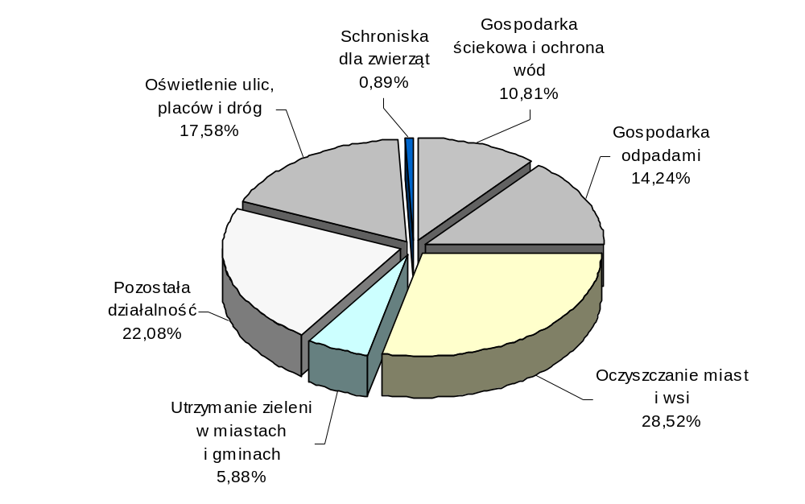
Realizacja wydatków w poszczególnych rozdziałach klasyfikacji budżetowej przedstawia się następująco:

rozdz. 90001 – Gospodarka ściekowa i ochrona wód
Planowane w wysokości 7.152.000 zł wydatki na gospodarkę ściekową i ochronę wód w mieście zrealizowane zostały w kwocie 2.182.301 zł (30,51%), którą przeznaczono na:
- eksploatację bieżącą i konserwację kanalizacji deszczowej 280.046 zł (15,56%)
Wydatkowana kwota obejmuje koszty poniesione m.in. na: przepompowanie
wód opadowych ze studni i rozlewisk, czyszczenie i naprawę kanalizacji
deszczowej, naprawy nawierzchni ulic po przekopach na sieci kanalizacji
burzowej.
Pozostałe środki zostaną wykorzystane w II półroczu br.
- eksploatację bieżącą i konserwację zdrojów ulicznych, zbiorników p.poż. i punktów szybkiego napełniania wody, zabezpieczenie ujęcia wodnego 58.270 zł (21,58%)
Z powyższej kwoty sfinansowano opłaty za zużytą wodę do zdrojów ulicznych i na cele przeciwpożarowe, prace związane z eksploatacją i konserwacją zdrojów ulicznych i zbiorników przeciwpożarowych oraz wniesiono opłatę za dzierżawę terenu zajętego pod zbiornik przeciwpożarowy na ul. Rataja (opłata za IV kwartał 2003 r. i I kwartał 2004 r.).
- konserwację i utrzymanie rowów odwadniających 36.900 zł (73,80%)
Wykorzystane środki dotyczą robót wykonanych w 2003 r., które przeznaczono m.in. na: oczyszczenie z gruzu i śmieci oraz pogłębienie rowu odwadniającego
przy ul. Rusałka, renowację rowów odwadniających przy ul. Turystycznej.
Pozostałe środki zostaną wykorzystane w II półroczu br. na konserwację
i utrzymanie rowów odwadniających.
- bieżące utrzymanie Zbiornika Zemborzyckiego 51.501 zł (34,33%)
Poniesione wydatki stanowią koszty związane z obsługą i utrzymaniem urządzeń hydrotechnicznych nad Zalewem Zemborzyckim.
- utrzymanie fontann 12.710 zł (15,89%)
Wydatkowana kwota obejmuje m.in. opłaty za zużytą wodę i energię elektryczną. Wykorzystanie pozostałej kwoty nastąpi w II półroczu br., gdyż jest to obiekt działający sezonowo tzn. wiosna – jesień i rozliczany jest w okresach półrocznych.
- opłatę za korzystanie ze środowiska 34.501 zł (28,75%)

Wydatki dotyczą uiszczanej na podstawie art. 273 ust. 1 pkt 2 ustawy Prawo
ochrony środowiska (Dz. U. z 2001 r. Nr 62 poz. 627 z późn. zm.) opłaty za korzystanie ze środowiska ponoszonej za wprowadzanie ścieków do wód lub ziemi.
Opłaty za korzystanie ze środowiska wnoszone są na rachunek Urzędu Marszałkowskiego.
- inwestycje 1.708.373 zł (36,49%)
z tego:
- sieć wodociągowa w ul. Mełgiewskiej 176.786 zł (97,14%)
Wykonano 26 przyłączy wodociągowych o łącznej długości 769 mb na odcinku od skrzyżowania ul. Metalurgicznej do posesji Nr 139 przy ul. Mełgiewskiej i w ul. Kasprowicza. Realizowany odcinek sieci wraz z przyłączami został zakończony i przekazany do użytku.
- sieć wodociągowa w ul. Prusa 51.205 zł (96,61%)
Wykonano odcinek sieci wodociągowej głównej o długości 10 mb φ 50 mm –
φ 160 mm oraz 67 mb przyłączy wodociągowych na odcinku od posesji Nr 7
do posesji Nr 19a. Inwestycja została zakończona i przekazana do użytku.
- odprowadzenie wód deszczowych z osiedli: Szerokie, Lipniak, Węglin Południowy i Północny, Sławin 40.528 zł (16,54%)
Uregulowano sprawy związane z wykupem gruntów oraz zlecono opracowanie projektu budowlano – wykonawczego odwodnienia terenu w rejonie ulic Abelarda-Lipniak.
- zabezpieczenie przeciwpowodziowe w cofce Zbiornika Zemborzyckiego 100.630 zł (97,70%)
Zakończono odbudowę wałów cofkowych na długości ok. 3 km, przewału oraz uporządkowano teren po wykonaniu robót. Zadanie finansowane było z pożyczki z Wojewódzkiego Funduszu Ochrony Środowiska i Gospodarki Wodnej.
- sieć kanalizacji sanitarnej i deszczowej od ul. Dominikańskiej
do ul. Podwale 166.792 zł (99,88%)
Wykonano i sfinansowano prace związane z budową przykanalików o długości 82 mb φ 150 mm - φ 200 mm.
- odprowadzenie wód deszczowych z osiedli Rudnik i Bursaki 1.055.207 zł (28,14%)
Prowadzono roboty budowlane związane z ukształtowaniem terenu w miejscu oczyszczalni wód deszczowych. Wykonano odcinek kanalizacji deszczowej od ul. Koryznowej do al. Spółdzielczości Pracy o długości 238 mb φ 1600 mm - φ 1400 mm. Ponadto na realizację zadania wydatkowano środki w wysokości 350.000 zł w ramach Gminnego Funduszu Ochrony Środowiska i Gospodarki Wodnej.
- kanalizacja sanitarna dla os. Rudnik i Bursaki 99.903 zł (66,60%)
Wykonano odcinek kanalizacji o długości 321 mb φ 300 mm - φ 500 mm od ul. Koryznowej do al. Spółdzielczości Pracy. Rozpoczęto budowę przejścia kanalizacją sanitarną pod al. Spółdzielczości Pracy. Ponadto na realizację zadania wydatkowano środki w wysokości 300.000 zł w ramach Gminnego Funduszu Ochrony Środowiska i Gospodarki Wodnej.
- odsetki od zaciągniętych pożyczek 17.322 zł (54,13%)
z powyższej kwoty zapłacono odsetki od pożyczek zaciągniętych na realizację
zadań: kolektor sanitarny N - II – 7.923 zł oraz kanalizacja sanitarna w os. Rudnik i Bursaki – 9.399 zł.

rozdz. 90002 – Gospodarka odpadami
Planowane w wysokości 7.305.000 zł wydatki tego rozdziału zrealizowane zostały w kwocie 2.875.362 zł (39,36%), którą przeznaczono na:
- eksploatację składowiska odpadów komunalnych w Rokitnie 2.056.653 zł (48,97%)
Z powyższej kwoty sfinansowano wynagrodzenie ryczałtowe za administrowanie i eksploatację składowiska przez MPWiK Sp. z o.o. w Lublinie w okresie
listopad 2003 r. – kwiecień 2004 r.
- opłatę za korzystanie ze środowiska 815.781 zł (47,99%)
Wydatki stanowią opłatę uiszczaną na podstawie art. 273 ust. 1 pkt 4 ustawy
Prawo ochrony środowiska (Dz. U. z 2001 r. Nr 62 poz. 627 z późn. zm.)
za korzystanie ze środowiska ponoszoną za składowanie odpadów.
Opłaty za korzystanie ze środowiska wnoszone są na rachunek Urzędu Marszałkowskiego.
- inwestycje 2.928 zł (0,21%)
Powyższą kwotę przeznaczono na opracowanie dokumentacji budowlano – wykonawczej na likwidację przepompowni odcieków w I niecce składowiska. Prowadzono uzgodnienia dokumentacji na budowę ujęcia biogazu z Zakładem Energetycznym i Miejskim Przedsiębiorstwem Wodociągów i Kanalizacji.
W II półroczu br. prowadzone będą prace związane z likwidacją nieczynnej przepompowni odcieków oraz rozpoczęciem budowy ujęcia biogazu.

Ponadto prowadzono prace inwestycyjne na zadaniu budowa zakładu utylizacji
odpadów komunalnych dla Lublina i gmin ościennych (plan 400.000 zł). Opracowano 4 wersje koncepcji budowy zakładu utylizacji odpadów komunalnych. Wybór koncepcji nastąpił w miesiącu lipcu br. Opracowano również wstępne studium wykonalności dla projektu. Płatność za ww. prace nastąpiła w lipcu br.

rozdz. 90003 – Oczyszczanie miast i wsi
Planowane w wysokości 7.346.000 zł wydatki na oczyszczanie miasta zostały zrealizowane w kwocie 5.759.547 zł (78,40%), którą przeznaczono na:
- oczyszczanie miasta 4.992.613 zł (83,21%)
Wydatkowana kwota obejmuje płatności związane z zimowym i letnim oczyszczaniem miasta. Poniesione wydatki przeznaczono na mechaniczne
i ręczne utrzymanie dróg, chodników, kładek i schodów na terenie miasta.
- sprzątanie przystanków i utrzymanie wiat przystankowych 518.185 zł (64,77%)
Wykorzystana kwota obejmuje wydatki związane ze sprzątaniem
425 przystanków i opróżnianiem 950 koszy ulicznych.
- prace porządkowe doraźne 30.205 zł (20,14%)
Wydatkowane środki dotyczą kosztów prac prowadzonych w ramach
likwidacji dzikich wysypisk śmieci. Pozostałe środki zostaną wykorzystane
w II półroczu br.
- konserwację i utrzymanie szaletów miejskich 218.544 zł (57,51%)
Wydatki obejmują utrzymanie szaletów miejskich znajdujących się na Placu Litewskim, w Ogrodzie Saskim oraz przy ulicach: Przystankowej, Gazowej, Wileńskiej, Gospodarczej i Lipowej.

Zaplanowana kwota 16.000 zł (wywóz nieczystości stałych) wykorzystana zostanie w II półroczu br. na opróżnianie kontenerów ustawionych przy cmentarzach
w okresie święta Wszystkich Świętych.

rozdz. 90004 – Utrzymanie zieleni w miastach i gminach
Realizacja planowanych w wysokości 2.400.000 zł wydatków na utrzymanie, konserwację i renowację zieleni w mieście ukształtowała się na poziomie 49,51%, co stanowi 1.188.323 zł.
Z powyższej kwoty przeznaczono na:
- zakup materiałów i wyposażenia do parków, skwerów i placów zabaw 83.401 zł (41,70%)
Zakupiono sadzonki do wiosennej obsady rabat kwiatowych oraz ławki i kosze
do wyposażenia placów i skwerów miejskich.
Pozostałe środki zostaną wykorzystane w II półroczu br. i przeznaczone będą
na zakup sadzonek do letniej obsady rabat kwiatowych.
- utrzymanie, konserwację i renowację zieleni w mieście 1.074.535 zł (51,17%)
Wykorzystane środki przeznaczone zostały na sfinansowanie zimowego utrzymania
alejek i schodów w parkach i na skwerach oraz na kompleksową konserwację
zieleni obejmującą m.in.: koszenie trawników, pielęgnację zieleni wysokiej,
wiosenną i letnią obsadę rabat kwiatowych i ich pielęgnację.
W II półroczu przewiduje się 2-krotne koszenie trawników, jesienną obsadę rabat, pielęgnację drzew i krzewów oraz jesienne grabienie liści.
- konserwację urządzeń małej architektury ogrodowej w parkach, na skwerach i miejskich placach zabaw 30.387 zł (43,41%)
Powyższe środki przeznaczono na przeglądy, konserwację i naprawy urządzeń stanowiących wyposażenie placów zabaw.

Planowane wydatki na konserwację rowów i urządzeń melioracyjnych
w Parku Ludowym (plan 30.000 zł) zostaną wykorzystane w II półroczu br.

rozdz. 90013 – Schroniska dla zwierząt
Określone w budżecie miasta wydatki na utrzymanie schroniska dla zwierząt w kwocie 310.000 zł zostały zrealizowane w wysokości 180.536 zł (58,24%).
Z powyższej kwoty pokryto koszty administracji, karmy, leków i szczepienia zwierząt, dostawy mediów, transportu i konserwacji obiektu w schronisku dla bezdomnych zwierząt przy ul. Pancerniaków.

rozdz. 90015 – Oświetlenie ulic, placów i dróg
Planowane w wysokości 9.884.249 zł wydatki na oświetlenie ulic, placów i dróg zrealizowane zostały w wysokości 35,92%, co stanowi 3.550.476 zł.
Wykorzystane środki przeznaczone zostały na:
- oświetlenie dróg 2.227.626 zł (34,93%)
Wydatki obejmują płatności związane ze zużyciem energii elektrycznej przez urządzenia: oświetlenia drogowego miasta, oświetlenia przejść podziemnych i tuneli oraz złącza do obsługi imprez na Placu Litewskim.
- konserwację i obsługę urządzeń oświetlenia 1.244.624 zł (40,52%)
Poniesiona kwota wydatków dotyczy konserwacji i obsługi urządzeń oświetlenia drogowego miasta, oświetlenia przejść podziemnych i tuneli.
- remonty urządzeń oświetlenia 75.180 zł (62,65%)
Wydatki obejmują prace remontowe związane m.in.: z doświetleniem ul. Berberysowej i ul. Bogdanowicza oraz fragmentu ul. Maszynowej, ul. Głuskiej i ul. Przelot, remontem złącza zasilającego iluminację Placu po Farze, oświetlenia
na ul. Krakowskie Przedmieście i na parkingu przy ul. Wodopojnej.
- inwestycje 3.046 zł (0,97%)
Sfinansowano ogłoszenie o przetargu na oświetlenie fragmentu ul. Abramowickiej
(IV etap) oraz zakup projektu budowlano-wykonawczego oświetlenia ul. Przelot. Aktualnie zakończono budowę oświetlenia fragmentu ul. Abramowickiej (IV etap), płatność na kwotę 217.378 zł nastąpiła w lipcu br.
Realizacja pozostałych wydatków nastąpi w II półroczu br.

rozdz. 90095 – Pozostała działalność
Planowane w wysokości 8.619.277 zł wydatki tego rozdziału zostały zrealizowane w kwocie 4.458.724 zł (51,73%), którą przeznaczono na:
- utrzymanie miejsc pamięci narodowej 10.792 zł (15,42%)
Wykorzystana kwota została przeznaczona na prace porządkowo – ogrodnicze przy obiektach pamięci narodowej niebędących obiektami grobownictwa wojennego.
Pozostała kwota zostanie wykorzystana w II półroczu br.
- inwestycje 4.447.932 zł (52,03%)
z tego na:
- wykup gruntów 1.270.237 zł (63,51%)
Wydatkowane środki obejmują wypłatę odszkodowania za grunty przejęte pod drogi miejskie oraz na nabycie nieruchomości pod inwestycje miejskie.
- inwestycje realizowane przy udziale mieszkańców 2.197.132 zł (48,72%)
W okresie sprawozdawczym przyjęto do realizacji 47 nowych inwestycji. Prowadzono także roboty budowlane na 20 zadaniach kontynuowanych, z czego zakończono i przekazano do użytku:
- 1 270 mb sieci wodociągowej oraz 2 050 mb sieci kanalizacji sanitarnej w ulicach: Ślężan, Połabian, Lubuszan,
- 1 115 mb sieci wodociągowej oraz 2 314 mb sieci kanalizacji sanitarnej w ulicach: Sobótki, Lędzian, Goplan, Bużan, Zagonowej, Bażantowej,
- 135 mb sieci wodociągowej oraz 69 mb sieci kanalizacji sanitarnej w ulicy Poznańskiej,
- 610 mb sieci kanalizacji sanitarnej w ul. Krężnickiej,
- oświetlenie w ul. Makuszyńskiego.
Ponadto opracowano projekt budowlano – wykonawczy kanalizacji sanitarnej
do posesji przy ul. Krężnickiej 124A.
Zlecono również opracowanie dokumentacji budowlano – wykonawczej kanalizacji sanitarnej: w ul. Turystycznej – Spółdzielnia „Samopomoc Chłopska”, do posesji przy ul. Krężnickiej 124.
Zadanie finansowane jest ze środków własnych budżetu miasta, wpłat społecznych komitetów, pożyczki oraz kredytu.
- infrastrukturę techniczną dla inwestorów budownictwa wielorodzinnego 860.095 zł (86,01%)
W ramach przyznanych środków kontynuowano realizację zadań zgodnie z zawartymi umowami. Środki finansowe przeznaczono na realizację wewnątrzosiedlowego uzbrojenia terenów, głównie w osiedlach: Czuby, Czechów, Rogatka Warszawska, Botanik, Nałkowskich II. Uzyskano następujące efekty rzeczowe:
- sieci wodociągowe – 162 mb,
- sieci kanalizacji sanitarnej – 574 mb,
- sieci kanalizacji deszczowej – 459 mb,
- drogi – 307 mb.

- dokumentację przyszłościową 120.468 zł (12,05%)
W ramach środków przeznaczonych na opracowania dokumentacyjne w okresie sprawozdawczym sfinansowano projekty budowlano – wykonawcze wykonane w 2003 r.: kanalizacji deszczowej w ulicy Głównej, projekt modernizacji kamienicy przy ul. Grodzkiej 36a, koncepcję programowo - przestrzenną ul. Boczna Wojciechowskiej.
Ponadto opracowano m.in.:
- studium wykonalności dla projektu „Ośrodek poszukiwań teatralnych dla dziecka i pedagoga” przy ul. Spokojnej 2,
- koncepcje budowy krytej pływalni przy Szkole Podstawowej Nr 23, dróg dojazdowych w rejonie ul. Koncertowej oraz ul. Wyzwolenia – Głuskiej i ul. Grygowej,
- projekty: sieci kanalizacji sanitarnej w os. Węglin Południowy (I etap) oraz kanalizacji sanitarnej i deszczowej w ulicach: Dworskiej, Ludowej i Wielkiej,
- projekt sieci wodociągowej w ul. Strumykowej,
- koncepcję odprowadzenia wód deszczowych ze zlewni od Elizówki do rzeki Bystrzycy.
Pozostałe środki wydatkowane zostaną na sfinansowanie projektów i koncepcji zleconych do opracowania m.in.: koncepcję dróg na terenie Poligonu, projektów budowlano – wykonawczych ulic Gnieźnieńskiej i Rudlickiego, koncepcję programowo – przestrzenną ul. Dębowej.

Planowane w kwocie 40.000 zł wydatki w zakresie urządzania placów zabaw zrealizowane zostaną w III kwartale br. i przeznaczone będą na zakup i montaż drewnianych urządzeń zabawowych na placu zabaw przy Przedszkolu Nr 34
przy ul. Motorowej oraz placu zabaw przy ul. Koryznowej 2B.

Dział 921 – Kultura i ochrona dziedzictwa narodowego

Na realizację zadań związanych z rewaloryzacją zabytków, dofinansowaniem instytucji kultury, utrzymaniem Miejskiej Biblioteki Publicznej oraz organizacją imprez kulturalnych na terenie miasta Lublina zaplanowano środki w wysokości 12.205.000 zł, które w trakcie realizacji budżetu zwiększono o kwotę 250.000 zł, tj. do wysokości 12.455.000 zł.
W okresie sprawozdawczym wprowadzone zmiany w planie wydatków polegały na:
- zwiększeniu dotacji dla Miejskiej Biblioteki Publicznej o kwotę 150.000 zł w związku z informatyzacją Miejskiej Biblioteki Publicznej wraz z utworzeniem publicznych punktów dostępu do internetu w filiach bibliotecznych,
- zwiększeniu planowanych wydatków na bezzwrotną pomoc na remonty dla właścicieli budynków zabytkowych o kwotę 100.000 zł.

W okresie sprawozdawczym wykorzystano 48,13% planu, co stanowi kwotę 5.994.117 zł.

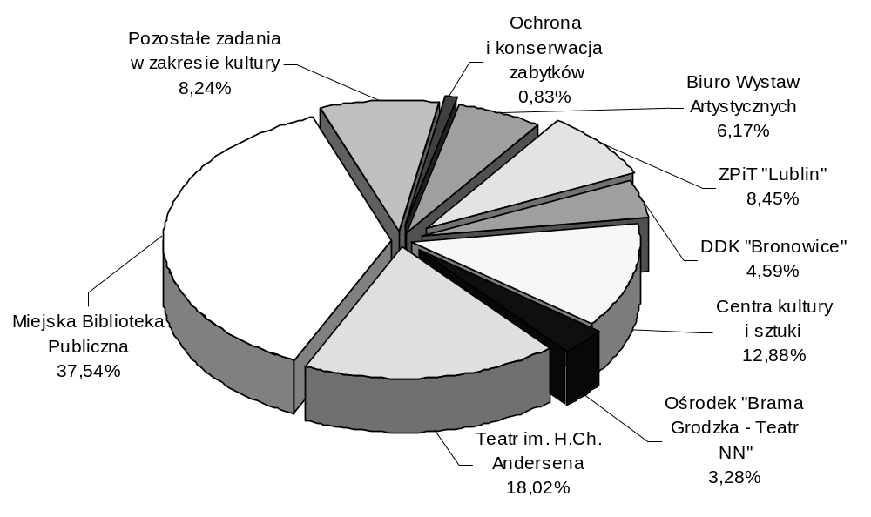 Strukturę zrealizowanych wydatków w omawianym dziale przedstawia poniższy wykres:

Realizacja wydatków w poszczególnych rozdziałach objętych tym działem kształtuje się następująco:

rozdz. 92105 – Pozostałe zadania w zakresie kultury
W I półroczu 2004 roku na realizację zadań z zakresu kultury i sztuki wydatkowano kwotę 493.957 zł, tj. 60,98% planu.
Wykorzystane środki przeznaczono na:
- upowszechnianie kultury i sztuki 451.832 zł (60,24%)
Wydatkowane środki obejmują:
- dofinansowanie imprez kulturalnych organizowanych przez podmioty
niezaliczone do sektora finansów publicznych i niedziałające w celu osiągnięcia zysku – 399.845 zł (59,77%)
z tego na:
- organizację różnorodnych form upowszechniania kultury – 218.345 zł (53,52%)
m.in. na dofinansowanie organizacji: koncertów (np. „Pro Musica”, „Ogród Talentów”, „W Stronę Sztuki”, cykl koncertów dla mieszkańców Lublina); wystaw (np. w Galerii „Pod Podłogą”, „Uwaga malarstwo”); imprez studenckich („Kozienalia”, „Feliniada”, „Kulturalia”, „Eurojuwenalia”) oraz imprez cyklicznych odbywających się w Lublinie (XII Międzynarodowy Nieustający Festiwal Gitarowy, VII Lubelskie Dni Rodziny, XI Ogólnopolski Przegląd Hejnałów Miejskich, X Festiwal „Lublin 2004 – Muzyka i Plastyka – Tempus Paschale”, XI Muzyczne Spotkania Rodzin, V Międzynarodowe Dni Filmu Dokumentalnego „Rozstaje Europy”, VIII Międzynarodowy Festiwal Organowy, V Międzynarodowe Dni Muzyki Chóralnej, VII Międzynarodowe Triennale Sztuki „Majdanek”, IV Międzynarodowe Spotkania Baletowe),
- inicjatywy kulturalne domów i klubów kultury – 72.500 zł (55,77%)
na organizację zajęć kulturalnych dla dzieci i młodzieży,
- wydawnictwa kulturalne – 10.000 zł (32,26%)
kwartalniki literackie „Akcent” i „Kresy” oraz książki: „Lagerland”
W. Próchniewicza, „Moje małe ojczyzny” St. Żurka oraz monografia
H. Danczowskiej „Dzielnica Dziesiąta”,
- organizację akcji „Zima i lato w mieście” – 99.000 zł (99,00%).
- nagrody z okazji podsumowania roku kulturalnego i artystycznego 2003/2004, nagrody z okazji Międzynarodowego Dnia Teatru oraz nagrody z okazji
jubileuszów: 30-lecia pracy artystycznej J. Brzezińskiego, 10-lecia Festiwalu „Lublin – Muzyka i Plastyka – Tempus Paschale” dla S. Muncha, 40-lecia działalności Towarzystwa Przyjaciół Sztuk Pięknych dla K. Drzewińskiego - 28.100 zł (70,25%)
- pozostałe wydatki związane z działalnością bieżącą miasta w zakresie upowszechniania kultury i sztuki – 23.887 zł (58,26%), w tym wyposażenie muszli koncertowej – 17.347 zł (zakupiono m.in.: wyposażenie łazienek i toalet, kosze
na śmieci, ławki korytarzowe, szafy ubraniowe i aktowe, wieszaki, stoły,
krzesła, lustra).
- stypendia dla młodzieży szkół artystycznych 12.125 zł (40,42%)
Stypendia wypłacone były w okresie luty – czerwiec dla uczniów:
Ogólnokształcącej Szkoły Muzycznej I i II stopnia im. K. Lipińskiego
(1 uczeń po 50 zł miesięcznie i 2 uczniów po 75 zł miesięcznie) – 1.000 zł, Szkoły Muzycznej I i II stopnia im. T. Szeligowskiego (10 uczniów po 50 zł miesięcznie
i 13 uczniów po 75 zł miesięcznie) – 7.375 zł, Zespołu Szkół Plastycznych (10 uczniów po 75 zł miesięcznie) – 3.750 zł.
- nagrody w dziedzinie kultury 30.000 zł (100%)
Nagrodę Artystyczną Miasta Lublina za szczególne osiągnięcia w zakresie kultury i sztuki za 2003 rok w wysokości 15.000 zł otrzymał Bernard Nowak za powieść pt. „Taniec Koperwasów”, natomiast Nagrodę Miasta Lublina za upowszechnianie kultury w wysokości 15.000 zł otrzymało Muzeum Lubelskie za organizację wystaw Francisco Goya, Marca Chagalla, Zenona Kononowicza oraz organizację Oddziału Muzeum Literackiego im. J. Czechowicza.

rozdz. 92106 – Teatry dramatyczne i lalkowe
Z zaplanowanej w wysokości 1.820.000 zł dotacji dla Teatru im. H. Ch. Andersena w okresie sprawozdawczym przekazano z budżetu miasta kwotę 1.080.000 zł, co stanowi 59,34% planu.
W ramach tej kwoty przeznaczono na:
- akcję „Zima i lato w mieście” – 30.000 zł,
- II Międzynarodowy Festiwal Tradycji Bożonarodzeniowej
„Betlejem Lubelskie” – 20.000 zł.
Realizację zadań: Przegląd Przedstawień Teatrów Lalkowych z Polski oraz wymiana zagraniczna zaplanowano w II półroczu br.

Przychody własne Teatru zrealizowane w kwocie 185.268 zł obejmują:
- wpływy ze sprzedaży biletów 163.839 zł
- inne wpływy (m.in.: sprzedaż programów, sprzedaż regulatorów świateł, wynajem samochodu, darowizna od osób fizycznych, odsetki bankowe od środków zgromadzonych na rachunku bankowym) 21.429 zł

Koszty działalności bieżącej Teatru wyniosły 1.113.705 zł, z tego
przeznaczono na:
- wynagrodzenia osobowe 572.483 zł
Przeciętne zatrudnienie – 41 etatów.
Przeciętne wynagrodzenie kształtowało się na poziomie 2.245 zł.
Podwyżki wynagrodzeń nie wprowadzono.
- honoraria 113.645 zł
- wynagrodzenia agencyjno-prowizyjne 6.379 zł
- pochodne od wynagrodzeń 121.925 zł
- pozostałe koszty 299.273 zł
w tym m.in.: materiały i energia – 75.541 zł, usługi – 155.759 zł (m.in. usługi transportowe, poligraficzne, wydawnicze, fotograficzne, telefoniczne, pralnicze, wywóz nieczystości, czynsz), amortyzacja – 6.000 zł, podróże służbowe krajowe
– 3.683 zł, ubezpieczenia majątkowe – 10.188 zł, tantiemy – 20.334 zł, fundusz socjalny – 21.392 zł.

W okresie sprawozdawczym zespół artystyczny Teatru wystawił 176
przedstawień, które obejrzało 18 495 widzów. Zrealizowano 2 premiery: „Teatr
cieni Ofelii” i „Księżniczka na ziarnku grochu”. Obok przedstawień premierowych
publiczność lubelska miała okazję obejrzeć m.in. przedstawienia: „Królowa śniegu”,
„Hebanowa baśń”, „Mój przyjaciel Rob”, „Tim Talar”, „Dzielny ołowiany żołnierzyk”,
„Jaś i Małgosia”, „Pyza na polskich dróżkach”, „Pożyczalscy”, „Purpurella”,
„Cuda i dziwy”, „O czym szumią wierzby” oraz „Calineczka”. Teatr zaistniał także poza
sceną lubelską, zaprezentowano przedstawienia teatralne na III Festiwalu w Katowicach
oraz Zamojskim Lecie Teatralnym. W czasie ferii zimowych zaprezentowano
10 przedstawień dla dzieci i młodzieży z wolnym wstępem.

rozdz. 92109 – Domy i ośrodki kultury, świetlice i kluby
Planowane w wysokości 1.740.000 zł wydatki tego rozdziału zrealizowano
w 56,21%, tj. na kwotę 978.000 zł, którą przeznaczono na:
1) dotację do działalności bieżącej Dzielnicowego Domu
Kultury „Bronowice” 275.000 zł (57,29%)
w tym 48.000 zł dla filii Dzielnicowego Domu Kultury „Bronowice” przy ul. Hutniczej.

Przychody własne Dzielnicowego Domu Kultury „Bronowice” zrealizowane
w kwocie 15.707 zł pochodziły głównie z:
- odpłatności uczestników korzystających z różnych form działalności prowadzonej przez Dom Kultury - 13.690 zł,
Usługi świadczone przez Dom Kultury „Bronowice” to m.in.: zespoły plastyczne,
gimnastyka dla pań, rytmika, Zespół Tańca Nowoczesnego „Etezja”, Klub
„Skrzat”, zespół teatralny „Zmyślony” oraz wynajem sali.
- odsetek bankowych - 1.396 zł,
- darowizn od osób fizycznych - 600 zł.
Koszty działalności Dzielnicowego Domu Kultury „Bronowice” w kwocie
198.976 zł obejmują:
- wynagrodzenia osobowe 114.391 zł
Przeciętne zatrudnienie – 11 etatów.
Przeciętne wynagrodzenie kształtowało się na poziomie 1.733 zł.
Podwyżkę wynagrodzeń w wysokości 69 zł na etat wprowadzono w kwietniu.
- pochodne od wynagrodzeń 22.481 zł
- pozostałe koszty 62.104 zł
w tym m.in.: energia elektryczna, cieplna i gaz – 11.718 zł, materiały
i wyposażenie – 5.740 zł (m.in.: zakup materiałów biurowych, plastycznych i dydaktycznych, prenumerata prasy), usługi – 30.927 zł (m.in.: usługi transportowe, telekomunikacyjne, kserograficzne, fotograficzne, informatyczne, opłaty czynszowe, szkolenia), koszty ubezpieczenia majątku DDK „Bronowice” – 2.748 zł, zakładowy fundusz świadczeń socjalnych – 5.696 zł.
Realizację ujętego w planie remontu DDK „Bronowice” w kwocie 10.000 zł
obejmującego wymianę boazerii i obudowy grzejników c.o. oraz cyklinowanie
i lakierowanie podłóg zaplanowano na II półrocze 2004 roku.

Przychody własne filii Dzielnicowego Domu Kultury „Bronowice” zrealizowane zostały w wysokości 6.927 zł i pochodziły głównie ze świadczonych przez filię usług (zajęcia plastyczne, teatralne, taneczne, rytmiczne), zaś koszty poniesione w kwocie 41.331 zł obejmują:
- wynagrodzenia osobowe 20.352 zł
Przeciętne zatrudnienie – 3 etaty.

Przeciętne wynagrodzenie kształtowało się na poziomie 1.131 zł.
Podwyżkę wynagrodzeń w wysokości 82 zł na etat wprowadzono w kwietniu.
- pochodne od wynagrodzeń 3.814 zł
- pozostałe koszty 17.165 zł
w tym m.in.: materiały i wyposażenie – 1.755 zł (m.in.: zakup materiałów
gospodarczych, plastycznych i dydaktycznych, wyposażenie),
usługi – 4.534 zł (m.in.: usługi telekomunikacyjne, transportowe, czynsz),
energia elektryczna i cieplna – 6.856 zł, zakładowy fundusz świadczeń
socjalnych – 1.565 zł, ubezpieczenie majątku filii – 855 zł.
Realizację ujętego w planie remontu filii w kwocie 20.000 zł obejmującego
przebudowę sanitariatów, położenie glazury i terakoty w sanitariatach,
modernizację instalacji elektrycznej i oświetlenia w sali klubowej i salach zajęć,
położenie podłogi w sali widowiskowo-klubowej zaplanowano na III kwartał
2004 roku.
2) dotację do działalności bieżącej Zespołu Pieśni i Tańca
„Lublin” im. Wandy Kaniorowej 506.500 zł (58,22%)
w ramach której kwotę 31.225 zł przeznaczono na dofinansowanie
organizacji XIX Międzynarodowych Spotkań Folklorystycznych.
Zrealizowane przychody własne w wysokości 239.026 zł obejmują:
- wpływy z usług 136.534 zł
Są to: wpływy z koncertów, odpłatność za naukę tańca, wynajem autokaru
i pomieszczeń oraz usługi pomocnicze przy montażu sceny.
- darowizny od osób fizycznych z przeznaczeniem na dofinansowanie
wyjazdów na festiwale 44.522 zł
- środki finansowe otrzymane od Stowarzyszenia Zespołu Pieśni i Tańca Ziemi Lubelskiej im. Wandy Kaniorowej na zakup nagłośnienia i komputera 25.000 zł
- dopłaty młodzieży do wyjazdów zagranicznych 24.111 zł
- dofinansowanie z PFRON za pracę osób niepełnosprawnych 4.468 zł
- odsetki od środków na rachunku bankowym 1.274 zł
- pozostałe przychody 3.117 zł
Koszty funkcjonowania Zespołu w I półroczu br. stanowią kwotę 614.916 zł

i obejmują:
- wynagrodzenia osobowe 319.475 zł
Przeciętne zatrudnienie – 24,25 etatu.
Przeciętne wynagrodzenie kształtowało się na poziomie 2.137 zł.
Podwyżki wynagrodzeń nie wprowadzono.
- honoraria 10.920 zł
- wynagrodzenia agencyjno-prowizyjne 9.474 zł
- pochodne od wynagrodzeń 57.790 zł
- pozostałe koszty 217.257 zł
w tym m.in.: materiały i energia – 78.157 zł, usługi – 27.959 zł (m.in.: usługi
transportowe, telekomunikacyjne, szewskie, czynsze), podróże krajowe
i zagraniczne – 6.512 zł, ubezpieczenia majątku Zespołu i ubezpieczenia
wyjazdów zagranicznych – 12.915 zł, podatki i opłaty (m.in.: podatek od
nieruchomości i środków transportowych, VAT) – 19.913 zł, rozliczenia wyjazdów
zagranicznych – 49.194 zł, odpisy na zakładowy fundusz świadczeń socjalnych
– 16.870 zł.
W okresie sprawozdawczym Zespół Pieśni i Tańca „Lublin” im. Wandy Kaniorowej prowadził działalność koncertową, wychowawczą oraz szkoleniową. Zespół wystąpił z 70 koncertami, z których 32 stanowiły koncerty poza granicami kraju. W ramach koncertów zagranicznych grupy zespołu zaprezentowały się we Francji, Belgii, Turcji oraz Ukrainie. Szczególnym wydarzeniem był koncert poświęcony wejściu Polski do Unii Europejskiej, który odbył się w Charleroi w Brukseli. Podniosły charakter miały wizyty zespołu u Prezydenta, Premiera oraz Przewodniczącego Parlamentu Turcji. Dużą frekwencję miały koncerty pt. „Lublin – Lublinowi” zrealizowane w dniach 17 - 18 czerwca w Muszli Koncertowej Ogrodu Saskiego.
Działalność szkoleniową Zespół realizował w 18 grupach tanecznych i 2 kapelach
m.in. poprzez prowadzenie zajęć ze śpiewu, tańca, podstaw polskiej muzyki
regionalnej i narodowej oraz gry na instrumentach. Kontynuowane były zajęcia
z etnografii i etnologii prowadzone dla grup Zespołu oraz dzieci z przedszkoli i szkół
podstawowych. W dniach 1 - 6 lipca odbyły się XIX Międzynarodowe Spotkania
Folklorystyczne, w których zaprezentowały się zespoły z Białorusi, Belgii, Bułgarii,
Meksyku, Portugalii, Serbii i Czarnogóry, Słowacji, Ukrainy. Polskę reprezentowały
zespoły: Helicopters Brass Orchestra ze Świdnika oraz 2 grupy reprezentacyjne
Zespołu Pieśni i Tańca „Lublin” im. Wandy Kaniorowej.
3) dotację do działalności bieżącej Ośrodka
„Brama Grodzka – Teatr NN” 196.500 zł (50,38%)
Na zrealizowane w wysokości 83.980 zł przychody własne Ośrodka
składają się:
- darowizna z Narodowego Banku Polskiego na utworzenie strony
internetowej informującej o działalności Ośrodka 3.000 zł
- darowizny od osób fizycznych 4.541 zł
- wpływy z wynajmu pomieszczeń 18.324 zł
- środki z PFRON przeznaczone na utworzenie stanowiska pracy
dla osoby niepełnosprawnej oraz wydanie czasopisma „Obyczaje”
poświeconemu tematyce niepełnosprawności 34.350 zł
- inne wpływy (m.in.: opłaty za zwiedzanie wystawy, sprzedaż kwartalnika
„Scriptores”, czasopisma „Obyczaje”, odsetki od środków zgromadzonych
na rachunku bankowym) 23.765 zł
Koszty działalności Ośrodka w kwocie 258.776 zł obejmują:
- wynagrodzenia osobowe 126.106 zł
Przeciętne zatrudnienie – 14,29 etatu.
Przeciętne wynagrodzenie kształtowało się na poziomie 1.426 zł.
Podwyżki wynagrodzeń nie wprowadzono.
- wynagrodzenia agencyjno-prowizyjne 7.931 zł
- pochodne od wynagrodzeń 24.498 zł
- pozostałe koszty 100.241 zł
w tym m.in.: materiały i wyposażenie (np. materiały biurowe, gospodarcze,
fotograficzne, prenumerata czasopism) – 9.186 zł, energia elektryczna,
woda, centralne ogrzewanie – 23.659 zł, usługi (usługi telekomunikacyjne,
pocztowe, transportowe, informatyczne, fotograficzne, drukarskie, naprawcze
i remontowe, wywóz śmieci) – 25.518 zł, podatki i opłaty – 4.513 zł, odpisy na
zakładowy fundusz świadczeń socjalnych – 5.641 zł, amortyzacja – 30.036 zł.
Działalność Ośrodka „Brama Grodzka – Teatr NN” w I półroczu obejmowała m.in.: prezentację spektakli teatralnych „Był sobie raz” oraz „Tajbełe i jej demon”, udostępnienie stałych ekspozycji „Portret Miejsca”, „Elementarz – życie dzieci
w obozie koncentracyjnym na Majdanku”, organizację i realizację pierwszych
spacerów na trasie ścieżki edukacyjnej „Od Unii Lubelskiej do Unii Europejskiej”,
prace nad czasopismami „Scriptores” i „Obyczaje” wydawanymi przez Ośrodek,
prace przygotowawcze do spotkań warsztatowych „Klubu Odkrywców” oraz
spotkania prezentujące działalność Ośrodka gościom z Polski i z zagranicy,
studentom lubelskich uniwersytetów, uczniom i nauczycielom lubelskich szkół,
promujące Lublin i lubelszczyznę. Ponadto trwały prace nad projektem „Historia
mówiona”, „Zapomniana przeszłość – wielokulturowe tradycje Lubelszczyzny”.
Ośrodek został nagrodzony nagrodą im. prof. Łukasza Hirszowicza przyznaną
przez Żydowski Instytut Historyczny za oryginalny wkład w dzieło przypomnienia
obecności społeczności żydowskiej w Polsce, a zwłaszcza w samym Lublinie.

rozdz. 92110 – Galerie i biura wystaw artystycznych
Na dotację do działalności Biura Wystaw Artystycznych w budżecie miasta
na 2004 rok zaplanowano kwotę 700.000 zł. W I półroczu br. przekazano dotację
w wysokości 370.000 zł, co stanowi 52,86% planu.
Zrealizowane przychody własne w kwocie 1.759 zł (3,93% planu) obejmują m.in. wpływy ze sprzedaży biletów i katalogów, wynajmu samochodu, odsetek od środków na rachunku bankowym. W okresie sprawozdawczym nie pozyskano środków finansowych od sponsorów mimo podejmowania różnorodnych przedsięwzięć i przedstawiania ofert dotyczących dofinansowania wystaw i wydawnictw. Niski wskaźnik realizacji przychodów własnych wynika także z konieczności przekazania części pomieszczeń przy ul. Narutowicza 4 na rzecz Wojewódzkiej Biblioteki Publicznej, co zmniejszyło ilość organizowanych przez BWA wystaw.
Koszty działalności BWA na dzień 30 czerwca 2004 roku wyniosły 363.876 zł i dotyczą:
- wynagrodzeń osobowych 200.682 zł
Przeciętne zatrudnienie – 16,03 etatu.
Przeciętne wynagrodzenie wyniosło 2.087 zł.
Nie wprowadzono podwyżki wynagrodzeń.
- pochodne od wynagrodzeń 38.180 zł
- pozostałe koszty 125.014 zł
w tym m.in.: koszty amortyzacji – 6.549 zł, zakup materiałów do wydawnictw, materiałów biurowych, prasy, książek, sprzętu biurowego, paliwa i części do samochodu – 16.560 zł, usługi (m.in.: druk katalogów, zaproszeń, afiszy, opłaty telekomunikacyjne i pocztowe, drobne naprawy i remonty, czynsze, umowy o dzieło i zlecenia) – 88.115 zł, podróże służbowe krajowe – 6.233 zł.

W omawianym okresie w galeriach BWA (Galeria Stara, Galeria Labirynt 2,
Galeria Grodzka) zorganizowano 20 wydarzeń artystycznych, z tego: 16 wystaw
(12 indywidualnych, 3 zbiorowe i 1 wystawę dzieł z kolekcji sztuki BWA) m.in.: „Malarstwo”, „Labirynt. Prezentacja współczesnej sztuki polskiej”, „Zapis czasu”, „Tablice geometryczne”, „Kontrapunkty”, „Nic podobnego”, „Malarstwo. Wystawa retrospektywna”; 2 pokazy sztuki performance w wykonaniu artystek z Izraela i Japonii; 2 wystąpienia połączone z wykładem autorskim Zbigniewa Warpechowskiego „Palec Nerona” oraz Szymona Bojko „Kazimierz Malewicz. Osoba – dramat indywidualności – legenda”. Prezentowane wystawy obejmowały: malarstwo, grafikę, instalację artystyczną, rzeźbę, sztukę konceptualną, poezję wizualną. Obok działalności wystawienniczej Biuro prowadzi działalność wydawniczą (wydano 2 katalogi, 20 afiszy, 20 zaproszeń z reprodukcjami), oświatową (współpraca ze szkołami i ośrodkami kultury) oraz dokumentacyjną (video, przeźrocza, fotografie).

rozdz. 92113 – Centra kultury i sztuki
Z zaplanowanych w tym rozdziale środków w wysokości 2.000.000 zł w okresie sprawozdawczym wydatkowano kwotę 772.552 zł, tj. 38,63% planu, z tego na:
- dotację do działalności dla Centrum Kultury 750.000 zł (50,00%)
Przekazana kwota dotacji dla Centrum Kultury obejmuje dofinansowanie zadań:
Scena Młodych – 20.000 zł, publikacja miesięcznego Informatora Kulturalnego
- 19.600 zł. Natomiast realizację zadania: Konfrontacje Teatralne (plan 140.000 zł)
zaplanowano w II półroczu br.
Osiągnięte w wysokości 522.435 zł przychody własne obejmują:
- wpływy z wynajmu pomieszczeń, samochodu, sprzętu
nagłaśniającego 218.493 zł
- wpływy z organizowanych imprez 21.478 zł
- wpływy z działalności edukacyjnej 9.498 zł
- wpłaty od sponsorów 113.404 zł
(m.in.: Poczta Polska, Bank Gospodarki Żywnościowej, Zakład Obsługi
Lubelskiego Urzędu Wojewódzkiego, Agencja Artystyczna ART, Towarzystwo Edukacji Kulturalnej, Telewizja Polska – Oddział Lublin)
- środki z Unii Europejskiej z przeznaczeniem na organizację
Europejskiego Festiwalu Sztuki Performance 150.266 zł
- pozostałe przychody (m.in.: z tytułu odsetek bankowych
i od nieterminowych płatności) 9.296 zł
W I półroczu koszty działalności Centrum Kultury wyniosły 1.163.333 zł
i obejmują:
- wynagrodzenia osobowe 532.714 zł
Przeciętne zatrudnienie – 49 etatów.
Przeciętne wynagrodzenie kształtowało się na poziomie 1.789 zł.
Nie wprowadzono podwyżki wynagrodzeń.
- honoraria 134.070 zł
- pochodne od wynagrodzeń 124.136 zł
- pozostałe koszty 372.413 zł
w tym m.in.: materiały i energia (m.in. materiały biurowe, gospodarcze,
woda, energia elektryczna, gaz) – 76.907 zł, usługi (m.in.: opłaty telefoniczne,
pocztowe, usługi transportowe, kserograficzne, fotograficzne, remontowe,
ogłoszenia w prasie) – 152.825 zł, odpisy na zakładowy fundusz świadczeń
socjalnych – 26.088 zł, podróże służbowe krajowe i zagraniczne – 5.594 zł,
koszty pobytu zaproszonych zespołów (noclegi, wyżywienie, zwrot kosztów
podróży) – 48.629 zł, podatki i opłaty – 21.629 zł, szkolenia pracowników
– 1.400 zł, amortyzacja – 18.919 zł.
W okresie sprawozdawczym Centrum Kultury było organizatorem licznych spektakli
teatralnych, wystaw w Galerii Białej, warsztatów artystycznych, konkursów
i przeglądów, projekcji filmów, wykładów oraz koncertów. Zaprezentowano spektakle:
„Ferdydurke” oraz „Do Piachu”, które obejrzało 8 900 widzów zarówno w kraju jak
i zagranicą (Francja, Niemcy). Spektakl „Do Piachu” wg Stanisława Różewicza
zdobył nagrodę Ministra Kultury Rzeczypospolitej Polskiej podczas Ogólnopolskiego
Przeglądu Małych Form „Kontrapunkt” w Szczecinie.

- wydatki inwestycyjne z przeznaczeniem na adaptację klasztoru
powizytkowskiego na wielofunkcyjne Centrum Kultury 22.552 zł (4,51%)
W ramach zadania prowadzono procedurę przetargową na opracowanie projektu
budowlano-wykonawczego adaptacji klasztoru powizytkowskiego na wielofunkcyjne
Centrum Kultury. Przetarg rozstrzygnięto w dniu 5 lipca 2004 roku, w ramach którego
wyłoniono wykonawcę oraz zawarto z nim umowę na wykonanie projektu. Ponadto
przeprowadzono badania nierozpoznanych piwnic oraz opracowano studium
wykonalności dla koncepcji adaptacji klasztoru.

rozdz. 92116 – Biblioteki
Na utrzymanie Miejskiej Biblioteki Publicznej zaplanowano dotację w wysokości 4.300.000 zł, którą w trakcie okresu sprawozdawczego zwiększono o kwotę 150.000 zł z przeznaczeniem na koszty związane z przygotowaniem projektu: informatyzacja Miejskiej Biblioteki Publicznej wraz z utworzeniem publicznych punktów dostępu
do internetu w filiach bibliotecznych w celu uzyskania dofinansowania ze środków
funduszy strukturalnych Unii Europejskiej, tj. do wysokości 4.450.000 zł. W I półroczu br.
przekazano 2.250.000 zł, tj. 50,56% planu, w tym 100.000 zł z przeznaczeniem
na remonty filii Miejskiej Biblioteki Publicznej im. H. Łopacińskiego w Lublinie.
Przychody własne Biblioteki zrealizowane w kwocie 44.123 zł obejmują wpłaty
od czytelników z tytułu kar za przetrzymywanie książek, darowizny od osób fizycznych oraz odsetki od środków zgromadzonych na rachunku bankowym.
Koszty działalności Miejskiej Biblioteki Publicznej wyniosły 2.175.685 zł, z tego:
- wynagrodzenia osobowe 1.251.249 zł
Przeciętne zatrudnienie – 127,86 etatu.
Przeciętne wynagrodzenie ukształtowało się na poziomie 1.591 zł.
Podwyżkę wynagrodzeń w wysokości 50 zł na etat wprowadzono od 1 maja br.
- pochodne od wynagrodzeń 240.785 zł
- zakup księgozbioru (plan 200.000 zł) 116.927 zł
- remonty filii 1.196 zł
Wykonano kosztorys budowlany i sanitarny lokali filii Nr 8 i Nr 22.
Pozostałe środki z przekazanej dotacji zostaną wykorzystane w II półroczu br.
- pozostałe wydatki rzeczowe 559.628 zł
w tym m.in.: zakup materiałów i wyposażenia (materiały biurowe,
środki czystości, czasopisma) – 91.566 zł, opłaty za energię elektryczną,
wodę, c.o. i gaz – 126.427 zł, usługi (pocztowe, telekomunikacyjne, drukarskie,
internetowe, czynsz) – 256.384 zł, odpisy na zakładowy fundusz świadczeń
socjalnych – 47.886 zł, amortyzacja – 1.640 zł
- inwestycje 5.900 zł
Wykonano projekt instalacji sieci informatycznej Miejskiej Biblioteki Publicznej wraz z utworzeniem publicznych punktów dostępu do internetu w filiach bibliotecznych w związku z przygotowaniem projektu do dofinansowania ze środków Europejskiego Funduszu Rozwoju Regionalnego.

W omawianym okresie sprawozdawczym z usług Miejskiej Biblioteki Publicznej
im. H. Łopacińskiego skorzystało 55 162 czytelników. Zbiory książkowe filii Biblioteki liczyły 518 061 vol., z tego: literatura dla dzieci – 87 377 vol., literatura dla dorosłych – 231 385 vol. oraz literatura popularnonaukowa – 199 299 vol. Filie prenumerują
113 tytułów gazet i czasopism w 585 egzemplarzach. Czytelnicy wypożyczyli ogółem
1 079 245 jednostek bibliotecznych, z tego: 823 008 książek, 99 579 egzemplarzy gazet
i czasopism oraz 156 658 jednostek zbiorów specjalnych. Wśród osób korzystających
z usług filii dominują młodzi czytelnicy (do 24 lat), którzy stanowią ponad 50% ogólnej liczby czytelników. Należy zaznaczyć, iż Biblioteka obsługuje również 514 czytelników niepełnosprawnych, a 76 czytelnikom książki dostarczane są do domu. Oprócz wypożyczeń do domu filie prowadzą udostępnianie prezencyjne w czytelniach i tzw. kącikach czytelniczych. Statystyczny czytelnik wypożyczył 19,57 jednostek bibliotecznych (książki, czasopisma, zbiory specjalne). Miejska Biblioteka Publiczna im. H. Łopacińskiego prowadzi również działalność kulturalno-oświatową (spotkania autorskie, lekcje biblioteczne dla szkół, spotkania z przedstawicielami kultury, wystawy książkowe, konkursy literackie, plastyczne, inscenizacje i inne). Do najważniejszych zadań realizowanych przez Miejską Bibliotekę Publiczną w ramach działalności kulturalno – oświatowej należy zaliczyć: aktywny udział w ogólnopolskiej kampanii
pod hasłem „Cała Polska czyta dzieciom”, obchody Roku Gombrowicza, obchody Dni
Lublina, obchody rocznicy powstania styczniowego, w ramach którego przygotowano
montaż słowno-muzyczny połączony z promocją książki „Pamiętajmy o bohaterach
powstania styczniowego 1863” opracowanej przez Alojzego Leszka Gzellę. Z okazji
Światowego Dnia Książki i Praw Autorskich zorganizowano wspólnie z Biblioteką
Uniwersytecką KUL wystawę prac Zofii Kopel-Szulc „Grafika pięknem książki”.
rozdz. 92120 – Ochrona i konserwacja zabytków
Planowane środki tego rozdziału w wysokości 835.000 zł w okresie sprawozdawczym zostały zwiększone o kwotę 100.000 zł, tj. do wysokości 935.000 zł.

Środki wykorzystane w I półroczu br. w ramach tego rozdziału stanowią kwotę
49.608 zł, tj. 5,31% planu i przeznaczone zostały na:
- bezzwrotną pomoc na remonty dla właścicieli budynków
zabytkowych 25.000 zł (10,00%)
Pomoc taka udzielana jest na mocy uchwały Nr 219/XXII/95 Rady Miejskiej
w Lublinie z dnia 19 października 1995 roku w sprawie określenia zakresu, trybu
i zasad udzielania bezzwrotnej pomocy finansowej na remonty budynków mieszkalnych na obszarze Starego Miasta stanowiących własność osób fizycznych (z późn. zm.).
Wydatkowane środki przeznaczone zostały na roboty remontowe w budynku
przy ul. Lubartowskiej 5 – 7.500 zł oraz przy ul. Rynek 10 – 17.500 zł.
Pełna realizacja zadania przewidziana jest w II półroczu 2004 roku. Zawarto umowy
z właścicielami na remonty budynków przy ulicach: Rynek 10 – 35.000 zł,
Lubartowska 5 – 15.000 zł, Grodzka 18 – 20.000 zł, Rybna 1/ Grodzka 2 – 30.000 zł,
Rynek 12 – 40.000 zł. W przygotowaniu jest umowa dotycząca remontu budynku
przy ul. Rynek 6/ul. Grodzka 1 na kwotę 20.000 zł oraz aneksy do zawartych
już umów, zwiększających ich wartość o łączną kwotę 90.000 zł.
- rewaloryzację zabytków 24.608 zł (3,59%)
Zrealizowane na kwotę 24.608 zł (18,23%) wydatki inwestycyjne przeznaczone
zostały na zadanie pn. trasa turystyczna (49,22%). Sfinansowano część prac
wykończeniowych wykonanych w 2003 roku oraz koszty związane z oświetleniem
trasy.
Zaplanowane w wysokości 85.000 zł środki zostaną wykorzystane na iluminację
bazyliki oo. Dominikanów w III kwartale br. W I półroczu 2004 roku w ramach
zadania dokonano wyboru wykonawcy robót zgodnie z ustawą o zamówieniach
publicznych oraz przekazano wykonawcy plac budowy.

Zaawansowanie wydatków na prace remontowe obiektów zabytkowych, na których nie było płatności w okresie sprawozdawczym przedstawia się następująco:
- remont Archikatedry Lubelskiej (dofinansowanie) – (plan 50.000 zł)
Podpisano umowę na dofinansowanie remontu Archikatedry w zakresie konserwacji
polichromii. Realizacja zadania nastąpi w II półroczu br.
- kamienica Grodzka 20 – (plan 500.000 zł)
Realizacja prac rewaloryzacyjnych w kamienicy przy ul. Grodzkiej 20 nastąpi
w II półroczu br.

Dział 926 – Kultura fizyczna i sport
Zaplanowane wydatki w wysokości 8.856.000 zł na zadania z zakresu kultury fizycznej i sportu w trakcie okresu sprawozdawczego zwiększono o kwotę 590.000 zł, tj. do wysokości 9.446.000 zł. Zmiany w planie wydatków polegały na:
- zwiększeniu dotacji dla MOSiR „Bystrzyca” o kwotę 590.000 zł, z tego na:
- remonty basenów odkrytych przy Al. Zygmuntowskich 4 – 40.000 zł,
- budowę wielofunkcyjnej hali sportowo-widowiskowej i lodowiska treningowego przy ul. Kazimierza Wielkiego z przeznaczeniem na wykonanie I etapu modernizacji chłodnictwa w zakresie: zainstalowania wymienników ciepła, pompowni, zbiornika glikolu, utylizacji amoniaku i związanych z modernizacją robót budowlanych - 550.000 zł;
- przeniesieniu kwoty 5.000 zł z zadania: nagrody Prezydenta Miasta Lublin i inne
dla zawodników i kadry szkoleniowej na zadania w zakresie upowszechniania kultury fizycznej z przeznaczeniem na pokrycie kosztów zakupu pucharów na imprezy odbywające się pod patronatem Prezydenta Miasta Lublin.

W trakcie okresu sprawozdawczego zrealizowano wydatki tego działu w 37,01%,
tj. w wysokości 3.495.767 zł.
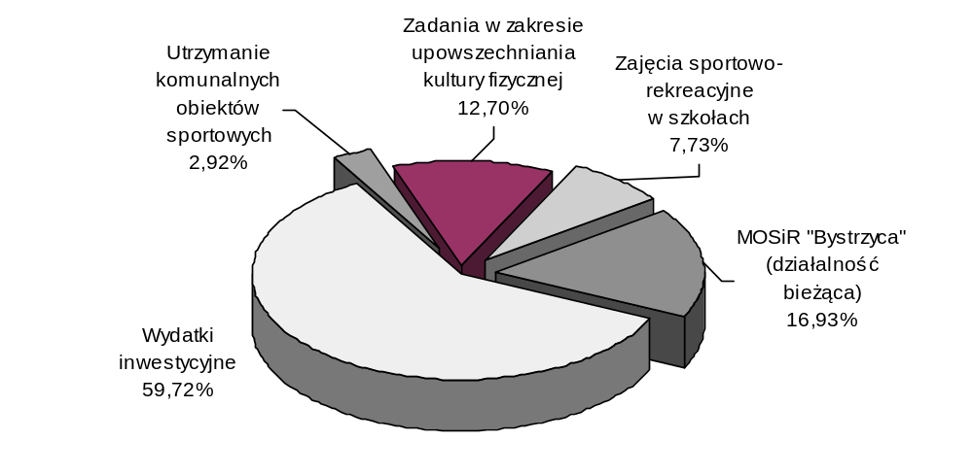 Strukturę poniesionych wydatków przedstawia poniższy wykres.
Realizacja wydatków w poszczególnych rozdziałach kształtuje się następująco:

rozdz. 92601 – Obiekty sportowe
Na utrzymanie i budowę obiektów sportowych zaplanowano środki w wysokości 326.000 zł. W okresie sprawozdawczym wydatkowano kwotę 105.720 zł, tj. 32,43% planu.
Zrealizowane wydatki tego rozdziału obejmują:
- dotacje dla podmiotów niezaliczonych do sektora finansów publicznych
i niedziałających w celu osiągnięcia zysku z przeznaczeniem na utrzymanie
komunalnych obiektów sportowych 102.182 zł (49,60%)
Środki przeznaczono na częściowe pokrycie kosztów utrzymania komunalnych obiektów sportowych (dostawę ciepłej i zimnej wody, energii elektrycznej, odprowadzenie ścieków oraz na konserwację i naprawy). Środki finansowe otrzymały: Lubelski Klub Jeździecki, Miejski Klub Sportowy „Start”, Towarzystwo Sportowo – Turystyczne „Sokolik”.
- wydatki inwestycyjne – budowa boisk osiedlowych 3.538 zł (2,95%)
Realizując program budowy boisk w osiedlach w I półroczu 2004 roku opracowano i sfinansowano dokumentację budowlano-wykonawczą na ogrodzenie boiska przy ul. Lwowskiej w os. Kalinowszczyzna oraz wszczęto procedurę przetargową na wybór wykonawcy ogrodzenia. Realizacja prac nastąpi w II półroczu br.

rozdz. 92604 – Instytucje kultury fizycznej
Planowana w wysokości 7.525.000 zł dotacja dla Miejskiego Ośrodka Sportu i Rekreacji „Bystrzyca” wykorzystana została w okresie sprawozdawczym w wysokości 2.675.841 zł (35,56%), z tego:
- dotacja przedmiotowa z budżetu miasta do działalności bieżącej
MOSiR „Bystrzyca” 591.793 zł (45,88%)
w tym:
- zajęcia szkoleniowe oraz imprezy rekreacyjno – sportowe dla dzieci i młodzieży organizowane w obiektach MOSiR – 116.793 zł,
- na eksploatację i konserwację boisk w osiedlach mieszkaniowych – 60.000 zł.
Zaplanowana kwota 40.000 zł na remont basenów odkrytych przy
Al. Zygmuntowskich 4 przeznaczona została na naprawę i malowanie niecek
basenowych, ułożenie ciągu pieszego wokół brodzika dla dzieci, usprawnienie stacji
uzdatniania wody. Płatność za wykonane prace nastąpi w III kwartale br.
- dotacja celowa na inwestycje 2.084.048 zł (33,42%)
z tego na:
- budowę wielofunkcyjnej hali sportowo – widowiskowej i lodowiska
treningowego przy ul. Kazimierza Wielkiego 1.499.801 zł (26,55%)
W ramach powyższych środków sfinansowano prace wykończeniowe,
obejmujące posadzki betonowe, wykładziny posadzkowe, trybuny, instalacje sanitarne. Zaawansowanie prac wyniosło 50%.
- modernizację hali sportowej przy Al. Zygmuntowskich 4 105.000 zł (100%)
Zadanie zrealizowane zostało ze środków Ministerstwa Edukacji Narodowej i Sportu. Wykonano modernizację sanitariatu na poziomie płyty boiska.
- modernizację stadionu przy Al. Zygmuntowskich 5 479.247 zł (99,84%)
Zadanie finansowane było z dwóch źródeł:
z budżetu miasta - 102.000 zł,
ze środków Ministerstwa Edukacji Narodowej i Sportu – 377.247 zł.
Zakończono prace polegające na przebudowie niskich trybun oraz budynku sprawozdawczego.
Szczegółową informację o realizacji planowanych przychodów i wydatków Miejskiego Ośrodka Sportu i Rekreacji „Bystrzyca” ujęto w części dotyczącej zakładów budżetowych, gospodarstw pomocniczych i środków specjalnych.

rozdz. 92605 – Zadania w zakresie kultury fizycznej i sportu
Zaplanowane wydatki na zadania w ramach tego rozdziału w kwocie 1.595.000 zł wykorzystano w 44,78%, tj. w wysokości 714.206 zł, z tego na:
- zadania w zakresie upowszechniania kultury fizycznej 421.002 zł (52,30%)
Główną kwotę wydatków – 414.000 zł (52,08%) stanowiły dotacje dla podmiotów niezaliczonych do sektora finansów publicznych i niedziałających w celu osiągnięcia zysku zajmujących się propagowaniem kultury fizycznej wśród dzieci i młodzieży szkolnej.
Aktywny udział w upowszechnianiu kultury fizycznej brały m.in.: Miejski Klub Sportowy „Start”, Miejski Szkolny Związek Sportowy, Uczniowskie Towarzystwo Sportowe „Orlik”, Klub Sportowy „Budowlani”, Akademicki Związek Sportowy, Lubelski Klub Piłkarski „Motor Lublin”, Miejskie Towarzystwo Pływackie „Lublinianka”, Integracyjne Centrum Sportu i Rehabilitacji „Start”, Klub Piłkarski „Wieniawa – Lublin”, Lubelski Klub Sportowy Głuchych „Spartan”. Stowarzyszenia kultury fizycznej otrzymały środki finansowe na prowadzenie zajęć szkoleniowych z grupami dzieci i młodzieży, organizację zawodów sportowych, organizację imprez sportowo – rekreacyjnych, udział dzieci i młodzieży w zawodach sportowych organizowanych poza granicami kraju. Dzieci i młodzież brała udział w państwowym systemie współzawodnictwa sportowego zdobywając medale Mistrzostw Polski w kategoriach młodzików, kadetów i juniorów.
- zajęcia sportowo – rekreacyjne w szkołach 270.301 zł (45,05%)
Na zajęcia sportowo – rekreacyjne prowadzone dla dzieci i młodzieży
przeznaczono w:
- szkołach podstawowych – 93.485 zł (323 godziny tygodniowo zajęć sportowych
pozalekcyjnych),
- gimnazjach – 61.753 zł (225 godzin tygodniowo zajęć sportowych pozalekcyjnych),
- liceach ogólnokształcących – 56.031 zł (231 godzin tygodniowo zajęć sportowych pozalekcyjnych),
- szkołach zawodowych – 59.032 zł (231 godzin tygodniowo zajęć sportowych pozalekcyjnych).
Stawka płacowa dla nauczycieli wychowania fizycznego w I półroczu 2004 roku
wyniosła 18 zł za godzinę.
- nagrody Prezydenta Miasta Lublin i inne dla zawodników
i kadry szkoleniowej 22.903 zł (57,26%)
Nagrodę Miasta Lublin za osiągnięcia w dziedzinie kultury fizycznej otrzymała Paulina Barzycka zawodniczka Uczniowskiego Towarzystwa Sportowego „Orlik”. Nagrody przyznawane przez Prezydenta Miasta Lublin otrzymali zawodnicy, którzy uzyskali nominacje na Igrzyska Olimpijskie w Atenach: Grzegorz Sposób zawodnik Miejskiego Klubu Sportowego „Start” oraz Paulina Barzycka.

Realizacja zaplanowanych w wysokości 150.000 zł wydatków inwestycyjnych przeznaczonych na budowę Parków Sportowych - skateparków nastąpi w II półroczu br., gdyż prowadzone procedury przetargowe na wybór wykonawcy robót w omawianym
okresie sprawozdawczym nie zostały rozstrzygnięte.

